Министерство образования и науки Республики Башкортостан

Государственное автономное профессиональное образовательное учреждение

Уфимский колледж статистики, информатики и вычислительной техники

|  |  |
| --- | --- |
|  | УТВЕРЖДАЮ  Заместитель директора  по учебной работе  З.З. Курмашева  « » 2024 г. |

ПРОЕКТИРОВАНИЕ БАЗЫ ДАННЫХ И РАЗРАБОТКА ПРОГРАММЫ

ДЛЯ ВИРТУАЛЬНОГО МУЗЕЯ

Пояснительная записка к курсовому проекту

МДК 11.01 Технология разработки и защиты баз данных

|  |  |
| --- | --- |
|  | Руководитель проекта  Р.Ф. Каримова  «___» _________________ 2024 г. |
|  | Студент гр. 21П-1  В.А. Корсакова  «___» _________________ 2024 г. |

2024

Министерство образования и науки Республики Башкортостан

Государственное автономное профессиональное образовательное учреждение

Уфимский колледж статистики, информатики и вычислительной техники

|  |  |
| --- | --- |
|  | УТВЕРЖДАЮ  Заместитель директора  по учебной работе  З.З. Курмашева  « » 2024 г. |

ЗАДАНИЕ

на курсовой проект студенту дневного отделения, группы 21П-1, специальности 09.02.07 Информационные системы и программирование

Фамилия, имя, отчество: Корсакова Виктория Алексеевна

Тема курсового проекта: «Проектирование базы данных и разработка программы для виртуального музея».

Текст задания:

при выполнении курсового проекта должны быть решены следующие задачи:

1. спроектирована структура базы данных;
2. разработана структура программы;
3. реализованы функции просмотра и оценивания экспонатов музея, регистрация и авторизация пользователей.

В результате выполнения курсового проекта должны быть представлены:

1. пояснительная записка, состоящая из следующих разделов:

Введение

1 Постановка задачи

2 Экспериментальный раздел

Заключение

Приложения

Список сокращений

Список использованных источников

1. электронный носитель, содержащий разработанный программный продукт;
2. презентация курсового проекта в электронном виде.

Список рекомендуемых источников:

1. ГОСТ 34.321-96 Информационные технологии. Система стандартов по базам данных. Эталонная модель управления данными : межгосударственный стандарт : дата введения 2001-07-01 - https://internet-law.ru/gosts/gost/6808/?ysclid=led2xw9tta320329480 - Текст : электронный.
2. Основы проектирования баз данных : учебник для студ. учреждений сред. проф. Образования Г. Н. Федорова. - М. : Издательский центр «Академия», 2017. - 224 с.
3. Гордеев, С. И. Организация баз данных в 2 ч. Часть 2: учебник для вузов / С. И. Гордеев, В. Н. Волошина. — 2-е изд., испр. и доп. — Москва: Издательство Юрайт, 2023. — 513 с. — (Высшее образование). — ISBN 978-5-534-04470-6. — Текст: электронный // Образовательная платформа Юрайт [сайт]. — URL: https://urait.ru/bcode/515097
4. Документация по MySQL. URL : <https://dev.mysql.com/doc/>
5. Metanit: Сайт о программировании. URL: https://metanit.com/

Задание к выполнению получил «31» января 2024 г.

Студент Корсакова Виктория Алексеевна

Срок окончания «31» мая 2024 г.

Руководитель курсового проекта Р.Ф. Каримова

Задание рассмотрено на заседании цикловой комиссии информатики

«11» января 2024 г.

Председатель цикловой комиссии информатики О.В.Фатхулова

Министерство образования и науки Республики Башкортостан

Государственное автономное профессиональное образовательное учреждение

Уфимский колледж статистики, информатики и вычислительной техники

ЗАКЛЮЧЕНИЕ

на курсовой проект

Студент Корсакова Виктория Алексеевна

Группа 21П-1

Специальность 09.02.07 Информационные системы и программирование

Тема Проектирование базы данных и разработка программы для виртуального музея

Объем курсового проекта:

количество листов пояснительной записки

количество листов графической части

Заключение о степени соответствия заданию на курсовое проектирование

Характеристика качеств, проявленных студентом при работе над проектом: самостоятельность, дисциплинированность, умение планировать работу и пользоваться литературным материалом и т.д.

Положительные стороны курсового проекта

Недостатки курсового проекта

Характеристика общетехнической и специальной подготовки студента

Заключение и предлагаемая оценка за курсовой проект

Руководитель курсового проекта Каримова Резида Флюновна

«____» 2024 г.

Подпись

АННОТАЦИЯ

Пояснительная записка к курсовому проекту содержит постановку и программу решения задачи «Проектирование базы данных и разработка программы для виртуального музея».

Программа Art_Space.exe написана на языке C# в среде программирования Visual Studio 2022 с использованием сервера баз данных MySQL, предназначена для работы в операционной системе MS Windows 10 и выше, отлажена на данных контрольного примера.

СОДЕРЖАНИЕ

|  |  |
| --- | --- |
|  | лист |
| Введение | 4 |
| 1 Постановка задачи | 6 |
| 1.1 Описание предметной области | 6 |
| 1.2 Диаграмма прецедентов | 9 |
| 1.3 Описание входной информации | 9 |
| 1.4 Описание выходной информации | 10 |
| 1.5 Концептуальное моделирование | 10 |
| 1.6 Логическое моделирование | 10 |
| 1.7 Описание структуры базы данных | 11 |
| 1.8 Контрольный пример | 15 |
| 1.9 Общие требования к программному продукту | 16 |
| 2 Экспериментальный раздел | 17 |
| 2.1 Описание проблемы | 17 |
| 2.2 Протокол тестирования программного продукта | 23 |
| 2.3 Руководство пользователя | 33 |
| Заключение | 46 |
| Приложение А. Концептуальная модель базы данных | 47 |
| Приложение Б. Схема данных | 48 |
| Приложение В. Входная информация контрольного примера | 49 |
| Приложение Г. Выходные данные контрольного примера | 68 |
| Приложение Д. Код программы | 72 |
| Список использованных источников | 174 |

ВВЕДЕНИЕ

Музей - учреждение, занимающееся сбором, изучением, хранением и экспонированием предметов - памятником естественной истории, материальной и духовной культуры, а также просветительской и популяризаторской деятельностью.

Сначала это понятие обозначало коллекцию предметов по искусству и науке, а затем, с XVIII века, оно включает в себя также здание, где располагаются экспонаты. С XIX века присоединилась научно-исследовательская работа, проводимая в музеях.

Первый прототип современного музея был основан в Александрии Птолемеем I под названием Мусейон приблизительно в 290 году до н. э. В него входили жилые комнаты, столовые помещения, помещения для чтения, ботанический и зоологический сады, обсерватория и библиотека. Позднее к нему были добавлены медицинские и астрономические инструменты, чучела животных, статуи и бюсты, которые использовались как наглядные пособия для обучения.

Любой современный музей был создан на основе частной коллекции. Многие знаменитые персоны жертвовали своими коллекциями, чтобы расширить её, сделать более богатой и выставить на всеобщее обозрение. Такие меценаты части спонсировали собирательство произведений искусства, тем самым помогая создавать музеи.

Самым первым современным музеем является Британский музей в Лондоне, который был открыт в 1753 году. Чтобы посетить его, необходимо было письменное разрешение. А вот первым публичным музеем стал Лувр, который открылся в 1793 году.

Актуальность данной работы обусловлена тем, что на данный момент существует значительное количество людей, для которых походы в музеи являются недоступными по различным причинам, таким как географическое расстояние, финансовые ограничения, проблемы физического характера и здоровья.

Цель курсового проекта - создание виртуального музея, который не только будет виртуальной копией реального учреждения, но и предоставит уникальные возможности в области взаимодействия с посетителями.

Задачами курсового проекта являются:

* описать предметную область;
* разработать структуру базы данных;
* разработать приложение;
* провести тестирование приложения.

1 Постановка задачи

* 1. Описание предметной области

Требуется разработать информационную систему для просмотра произведений искусства, взаимодействия с экспонатами (комментирование, оценивание).

Данная информационная система предполагает наличие трёх групп пользователей: незарегистрированный пользователь, зарегистрированный пользователь и администратор.

Незарегистрированный пользователь имеет возможность просматривать произведения искусства, рейтинг популярных и просматриваемых экспонатов, производить поиск по названию и авторов, использовать фильтрацию.

Зарегистрированный пользователь после авторизации имеет те же возможности, что и не зарегистрированный, дополнительно получая доступ к комментированию и оцениванию экспонатов, жалобам на комментарии других пользователей, сохранению понравившиеся экспонаты в «Избранное».

Администратор имеет следующие возможности:

* добавление информации об экспонатах;
* редактирование информации об экспонатах;
* удаление информации об экспонатах;
* рассмотрение жалоб на комментарии.

В базе данных должны храниться следующие сущности: пользователи, отзывы, оценка, понравившиеся экспонаты, экспонаты, авторы, места хранения, изображения, виды искусства, техники исполнения, жанры, эпохи.

В справочнике «Пользователи» содержится следующая информация:

* идентификатор пользователя;
* фамилия пользователя;
* имя пользователя;
* логин;
* пароль;
* роль.

В справочнике «Отзывы» содержится следующая информация:

* идентификатор отзыва;
* идентификатор экспоната;
* идентификатор пользователя;
* текст;
* дата;
* жалоба.

В справочнике «Оценка» содержится следующая информация:

* идентификатор экспоната;
* идентификатор пользователя;
* балл.

В справочнике «Понравившиеся экспонаты» содержится следующая

информация:

* идентификатор экспоната;
* идентификатор пользователя;
* дата добавления.

В справочнике «Экспонаты» содержится следующая информация:

* идентификатор экспоната;
* название экспоната;
* описание экспоната;
* год создания;
* страна создания;
* идентификатор эпохи;
* идентификатор вида искусств;
* идентификатор жанра;
* идентификатор места хранения;
* количество просмотров.

У экспоната может быть различное количество иллюстраций (как правило, 2 или более). В справочнике «Изображения» содержится следующая информация:

* идентификатор изображения;
* идентификатор экспоната;
* изображение.

Допускается, что у экспоната может быть несколько авторов. В справочнике «Авторы» содержится следующая информация:

* идентификатор автора;
* фамилия автора;
* имя автора;
* дата рождения;
* дата смерти.

В справочнике «Места хранения» содержится следующая информация:

* идентификатор места хранения;
* название места хранения;
* город;
* страна.

В справочнике «Виды искусства» содержится следующая информация:

* идентификатор вида искусства;
* название вида искусств.

Допускается, что экспонат может быть выполнен в нескольких техниках. В справочнике «Техники исполнения» содержится следующая информация:

* идентификатор техники исполнения;
* название техники.

В справочнике «Жанры» содержится следующая информация:

* идентификатор жанра;
* название жанра.

В справочнике «Эпохи» содержится следующая информация:

* идентификатор эпохи;
* название эпохи.

Входными данными являются данные об экспонатах, авторах, местах хранения, видах искусства, жанрах, пользователях, комментариях и оценках пользователей. Выходными данными являются понравившиеся экспонаты пользователя, рейтинг экспоната, список просматриваемых экспонатов.

1.2 Диаграмма прецедентов

Диаграмма прецедентов представлена в рисунке 1.2.1.

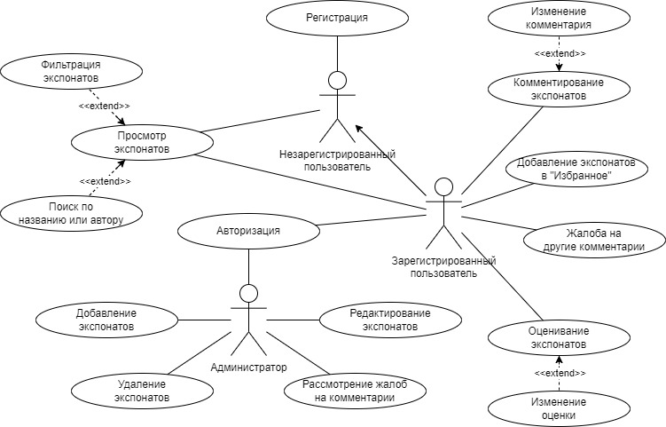

Рисунок 1.2.1 – Диаграмма прецедентов

1.3 Описание входной информации

Входной информацией являются данные из справочников: пользователи, экспонаты, изображения, авторы, места хранения, виды искусства, техники исполнения, жанры.

1.4 Описание выходной информации

Пользователи могут просматривать подробную информацию об экспонатах, отзывы и оценки других пользователей, избранные экспонаты, список просматриваемых экспонатов.

1.5 Концептуальное моделирование

Концептуальная модель базы данных — это некая наглядная диаграмма, нарисованная в принятых обозначениях и подробно показывающая связь между объектами и их характеристиками. Создается концептуальная модель для дальнейшего проектирования базы данных и перевод ее, например, в реляционную базу данных. На концептуальной модели в визуально удобном виде прописываются связи между объектами данных и их характеристиками.

В концептуальной модели есть принятые обозначения элементов. Сущность или объект обозначать прямоугольником, отношения обозначать ромбом, атрибуты объектов, обозначаются овалом. Если сущность связана с отношением, то их связь обозначается прямой линией со стрелкой. Необязательная связь обозначается пунктирной линией. Мощная связь обозначается двойной линией.

Концептуальная модель базы данных представлена в приложении А.

1.6 Логическое моделирование

При логическом моделировании происходит окончательное определение структуры данных, определяются ограничения, накладываемые на эти данные, целью которых является обеспечить целостность данных. Наиболее распространенной моделью данных является реляционная модель. В этой модели данных каждая сущность представляется в виде таблицы.

Логическое моделирование заключается в переходе от концептуальной модели к взаимосвязанным таблицам. Этот переход состоит из следующих шагов:

1. Преобразование сущностей:

* каждая простая сущность становится таблицей;
* каждый атрибут становится столбцом таблицы;
* уникальный идентификатор сущности становится ключом таблицы.

2. Преобразование связи:

* сущности, связанные обязательной связью один к одному можно объединить в одну таблицу;
* связи типа один к одному возможные и связи типа один ко многим реализуются путем переноса ключевых атрибутов таблиц, соответствующих сущностей, стоящих со стороны один в таблице соответствующих сущностей, стоящих со стороны многие;
* связи типа многие ко многим реализуются при помощи промежуточных таблиц, содержащих ключевые атрибуты связываемых таблиц в качестве внешних ключей.

Схема данных – это структура базы данных, описанная на формальном языке, поддерживаемом СУБД (системой управления базы данных). В реляционных базах данных схема определяет таблицы, поля в каждой таблице и ограничения целостности, такие как первичный и внешний ключи.

Схема данных представлена в приложении Б.

1.7 Описание структуры базы данных

Для разработки программы будет использоваться СУБД MySQL.

Описание структуры базы данных представлено в таблицах 1.7.1 – 1.7.12.

Таблица 1.7.1 – Users (Список пользователей)

|  |  |  |  |
| --- | --- | --- | --- |
| Содержание поля | Имя поля | Тип, длина | Примечания |
| 1 | 2 | 3 | 4 |
| Идентификатор пользователя | id_user | INT | первичный ключ |
| Фамилия пользователя | surname_user | VARCHAR(50) | обязательное поле |
| Имя пользователя | name_user | VARCHAR(50) | обязательное поле |

Продолжение таблицы 1.7.1

|  |  |  |  |
| --- | --- | --- | --- |
| 1 | 2 | 3 | 4 |
| Логин пользователя | login | VARCHAR(30) | обязательное поле |
| Пароль пользователя | password_user | VARCHAR(30) | обязательное поле |
| Название роли | name_role | VARCHAR(50) | обязательное поле |

Таблица 1.7.2 – Reviews (Список отзывов)

|  |  |  |  |
| --- | --- | --- | --- |
| Содержание поля | Имя поля | Тип, длина | Примечания |
| 1 | 2 | 3 | 4 |
| Идентификатор отзыва | id_review | INT | первичный ключ |
| Идентификатор экспоната | id_exhibit | INT | внешний ключ (к Exhibits) |
| Идентификатор пользователя | id_user | INT | внешний ключ (к Users) |
| Текст отзыва | text_review | TEXT | обязательное поле |
| Дата написания | date_review | DATE | обязательное поле |
| Наличие жалобы | complaint | TINYINT | обязательное поле |

Таблица 1.7.3 – Evaluation (Список оценок)

|  |  |  |  |
| --- | --- | --- | --- |
| Содержание поля | Имя поля | Тип, длина | Примечания |
| 1 | 2 | 3 | 4 |
| Идентификатор экспоната | id_exhibit | INT | составной уникальный ключ |
| Идентификатор пользователя | id_user | INT |
| Балл | score | INT | обязательное поле |

Таблица 1.7.4 – Favorite_exhibits (Список понравившихся экспонатов)

|  |  |  |  |
| --- | --- | --- | --- |
| Содержание поля | Имя поля | Тип, длина | Примечания |
| 1 | 2 | 3 | 4 |
| Идентификатор экспоната | id_exhibit | INT | составной уникальный ключ |

Продолжение таблицы 1.7.4

|  |  |  |  |
| --- | --- | --- | --- |
| 1 | 2 | 3 | 4 |
| Идентификатор пользователя | id_exhibit | INT | составной уникальный ключ |
| Дата добавления | date_addition | DATE | обязательное поле |

Таблица 1.7.5 – Exhibits (Список экспонатов)

|  |  |  |  |
| --- | --- | --- | --- |
| Содержание поля | Имя поля | Тип, длина | Примечания |
| 1 | 2 | 3 | 4 |
| Идентификатор экспоната | id_exhibit | INT | первичный ключ |
| Название экспоната | name_exhibit | VARCHAR(100) | обязательное поле |
| Описание экспоната | description_exhibit | TEXT | обязательное поле |
| Год создания | year_creation | INT | обязательное поле |
| Страна создания | country_creation | VARCHAR(50) | обязательное поле |
| Идентификатор эпохи | id_era | INT | внешний ключ (к Epoch) |
| Идентификатор вида искусства | id_art_form | INT | внешний ключ (к Art_form) |
| Идентификатор жанра | id_genre | INT | внешний ключ (к Genres) |
| Идентификатор места хранения | id_storage_location | INT | внешний ключ (к Storage_locations) |
| Количество просмотров | number_views | INT | обязательное поле |

Таблица 1.7.6 – Images (Список изображений)

|  |  |  |  |
| --- | --- | --- | --- |
| Содержание поля | Имя поля | Тип, длина | Примечания |
| 1 | 2 | 3 | 4 |
| Идентификатор изображения | id_image | INT | первичный ключ |
| Идентификатор экспоната | id_exhibit | INT | внешний ключ (к Exhibits) |

Продолжение таблицы 1.7.6

|  |  |  |  |
| --- | --- | --- | --- |
| 1 | 2 | 3 | 4 |
| Название изображения | image | TEXT | обязательное поле |

Таблица 1.7.7 – Authors (Список авторов)

|  |  |  |  |
| --- | --- | --- | --- |
| Содержание поля | Имя поля | Тип, длина | Примечания |
| 1 | 2 | 3 | 4 |
| Идентификатор автора | id_author | INT | первичный ключ |
| Фамилия автора | surname_author | VARCHAR(50) | обязательное поле |
| Имя автора | name_author | VARCHAR(50) | обязательное поле |
| Дата рождения | date_birth | DATE | обязательное поле |
| Дата смерти | date_death | DATE |  |

Таблица 1.7.8 – Storage_locations (Список мест хранения)

|  |  |  |  |
| --- | --- | --- | --- |
| Содержание поля | Имя поля | Тип, длина | Примечания |
| 1 | 2 | 3 | 4 |
| Идентификатор места хранения | id_storage_location | INT | первичный ключ |
| Название места хранения | name_s_l | VARCHAR(50) | обязательное поле |

Таблица 1.7.9 – Art_form (Список видов искусств)

|  |  |  |  |
| --- | --- | --- | --- |
| Содержание поля | Имя поля | Тип, длина | Примечания |
| 1 | 2 | 3 | 4 |
| Идентификатор вида искусства | id_art_form | INT | первичный ключ |
| Название вида искусства | name_a_f | VARCHAR(50) | обязательное поле |

Таблица 1.7.10 – Technique_of_execution (Список техник исполнения)

|  |  |  |  |
| --- | --- | --- | --- |
| Содержание поля | Имя поля | Тип, длина | Примечания |
| 1 | 2 | 3 | 4 |
| Идентификатор техники исполнения | id_e_t | INT | первичный ключ |
| Название техники исполнения | name_e_t | VARCHAR(50) | обязательное поле |

Таблица 1.7.11 – Genres (Жанры)

|  |  |  |  |
| --- | --- | --- | --- |
| Содержание поля | Имя поля | Тип, длина | Примечания |
| 1 | 2 | 3 | 4 |
| Идентификатор жанра | id_genre | INT | первичный ключ |
| Название жанра | name_genre | VARCHAR(100) | обязательное поле |

Таблица 1.7.12 – Epoch (Эпохи)

|  |  |  |  |
| --- | --- | --- | --- |
| Содержание поля | Имя поля | Тип, длина | Примечания |
| 1 | 2 | 3 | 4 |
| Идентификатор эпохи | id_era | INT | первичный ключ |
| Название эпохи | name_era | VARCHAR(50) | обязательное поле |

1.8 Контрольный пример

Контрольный пример является ручным подсчётом задачи. По составленной программе обрабатываются исходные данные контрольного примера. Полученные результаты сравниваются с известными результатами контрольного примера. При несовпадении результатов производится поиск, исправление ошибок, и снова производится выполнение программы.

Входная информация контрольных примеров представлена в приложении В.

Выходные данные для контрольных примеров показаны в приложении Г.

1.9 Общие требования к программному продукту

Пользователи должны иметь базовые навыки пользования персональным компьютером.

Минимальные требования к техническому обеспечению программного продукта следующие:

* ОС: Windows 7 Service Pack1/ Windows 7 64Bit Service Pack1/ Windows 8.1 64Bit / Windows 10 64Bit / Mac OS;
* процессор: 2.40 Ггц (четырехъядерный) / AMD Phenom 9850 (четырехъядерный) @ 2.5 Ггц;
* оперативная память: 512МБ (Win 7/Win8 и выше);
* видеокарта: NVIDIA 9800 GT c 512 МБ видеопамяти/ AMD HD 4870 с 1 Гб видеопамяти (DX 9, 10, 10.1);
* жесткий диск: 10 гигабайт свободного места;
* Microsoft DirectX версия 9.0c;

Функциональные возможности программного продукта:

* приложение должно формировать и отображать выходные данные пользователю;
* в приложении должен быть обеспечен просмотр таблиц (справочников) базы данных с возможность добавления, редактирования, удаления данных.

Требования к надежности:

* приложение должно обрабатывать ошибочные действия пользователя и сообщать ему об этом;
* приложение должно обеспечивать контроль входной и выходной информации.

Требования к информационной и программной совместимости: обеспечить работу приложения с таблицами СУБД MySQL Workbench.

2 Экспериментальный раздел  
2.1 Описание программы

Программа имеет модульную структуру. При ее запуске выполняется проект на WPF Art_Space.exe. Программа Art_Space.exe написана на языке C# в среде программирования Visual Studio 2022 с использованием сервера баз данных MySQL.

Схема взаимодействия модулей программы представлена на рисунке 2.1.1. Описание модулей и методов представлено в таблице 2.1.1.

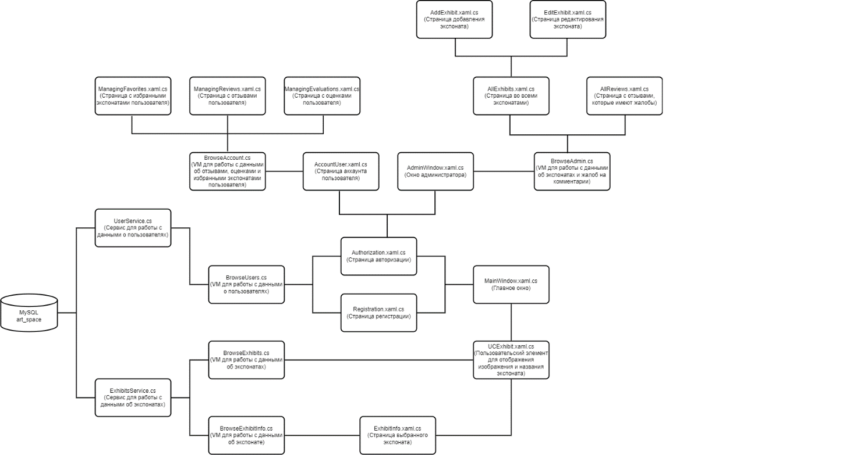

Рисунок 2.1.1 – Схема взаимодействия модулей

Таблица 2.1.1 – Описание модулей

|  |  |
| --- | --- |
| Методы | Назначение |
| 1 | 2 |
| ExhibitsService.cs | |

Продолжение таблицы 2.1.1

|  |  |
| --- | --- |
| 1 | 2 |
| public static List<string> GetAllArtForm() | Метод для получения списка видов искусства для фильтрации |
| public static List<Exhibit> GetAllExhibits() | Метод для получения списка экспонатов |
| public static List<Exhibit> GetTopViewedExhibits() | Метод для получения списка трех просматриваемых экспонатов |
| public static List<string> GetEpochs() | Метод для получения списка эпох |
| public static List<string> GetArtForms() | Метод для получения списка видов искусств |
| public static List<string> GetGenres() | Метод для получения списка жанров |
| public static List<string> GetStorageLocations() | Метод для получения списка мест хранения |
| public static List<string> GetAuthors() | Метод для получения имен и фамилий авторов |
| public static List<string> GetTechniquesOfExecution() | Метод для получения техник исполнения |
| public static List<string> GetAuthorsByIdExhibit(int idExhibit) | Метод для получения авторов по идентификатору экспоната |
| public static List<string> GetTechniquesByIdExhibit(int idExhibit) | Метод для получения техник исполнения по идентификатору экспоната |
| UserService.cs | |
| public static List<User> GetUsers() | Метод для получения пользователей |
| public static User GetUserByLoginAndPassword(string login, string password) | Метод для получения пользователя по логину и паролю |
| public static string GetRoleNameById(int idUser) | Метод для получения роли пользователя по идентификатору |

Продолжение таблицы 2.1.1

|  |  |
| --- | --- |
| 1 | 2 |
| public static List<FavoriteExhibit> GetFavoritesById(int idUser) | Метод для получения избранных экспонатов по идентификатору пользователя |
| public static List<Review> GetReviewsById(int idUser) | Метод для получения списка отзывов по идентификатору пользователя |
| public static List<Evaluation> GetEvaluationById(int idUser) | Метод для получения списка оценок по идентификатору пользователя |
| public static List<Review> GetReviews() | Метод для получения списка отзывов, на которые есть жалобы |
| BrowseAccount.cs | |
| private void LoadFavorites() | Метод для отображения избранных экспонатов |
| private void UpdateFavorites() | Метод для фильтрации избранных экспонатов по дате |
| public void RemoveFavoriteWndMethod() | Метод для удаления экспоната из Избранного |
| private void LoadReviews() | Метод для отображения отзывов |
| private void UpdateReviews() | Метод для фильтрации отзывов по дате |
| public void DeleteReviewWndMethod() | Метод для удаления отзыва |
| public void EditReviewWndMethod() | Метод для редактирования отзыва |
| private void LoadEvaluations() | Метод для отображения оценок |
| public void EditEvalutionWndMethod() | Метод для редактирования оценки |
| BrowseAdmin.cs | |
| public void ViewExhibitsWndMethod() | Метод для перехода на страницу с экспонатами |
| private void LoadExhibits() | Метод для отображения экспонатов |

Продолжение таблицы 2.1.1

|  |  |
| --- | --- |
| 1 | 2 |
| private void UpdateExhibits() | Метод для фильтрации по виду искусств и поиска по названию экспоната |
| public void CloseAddExhibitWndMethod() | Метод для закрытия страницы с добавлением экспоната |
| public void OpenAddExhibitWndMethod() | Метод для открытия страницы с добавлением экспоната |
| private bool IsNameGenreExists(string name) | Метод для проверки на уникальность названия жанра |
| private bool IsNameGenreValidAndUnique(string name) | Метод для проверки на уникальность и валидность названия жанра |
| public void AddGenreWndMethod() | Метод для добавления жанра |
| private bool IsNameStorageLocationExists(string name) | Метод для проверки на уникальность названия места хранения |
| private bool IsNameStorageLocationValidAndUnique (string name) | Метод для проверки на уникальность и валидность названия места хранения |
| private bool IsCityValid(string city) | Метод для проверки на валидность названия города |
| public void AddStorageLocationWndMethod() | Метод для добавления места хранения |
| private bool IsNameTechniqueExists(string name) | Метод для проверки на уникальность названия техники исполнения |
| private bool IsNameTechniqueValidAndUnique(string name) | Метод для проверки на уникальность и валидность названия техники хранения |
| public void AddTechniqueWndMethod() | Метод для добавления техники исполнения |

Продолжение таблицы 2.1.1

|  |  |
| --- | --- |
| 1 | 2 |
| private bool IsAuthorExists(string surname, string name) | Метод для проверки на уникальность имени/фамилии автора |
| private bool IsValidSurnameOrNameAuthor(string str) | Метод для проверки на валидность имени/фамилии автора |
| private bool IsValidDate(string date) | Метод для проверки на валидность даты |
| private bool IsAuthorValidAndUnique (string surname, string name) | Метод проверки на уникальность и валидность имени и фамилии автора |
| public void AddAuthorWndMethod() | Метод для добавления автора |
| private bool IsNameExhibitExists(string name) | Метод для проверки на уникальность названия экспоната |
| private bool IsNameExhibitValidAndUnique(string name) | Метод для проверки на уникальность и валидность названия экспоната |
| private bool IsYearCreationValid(string year) | Метод для проверки на валидность года создания |
| private bool IsImagePathValid(string path) | Метод для проверки на валидность файла |
| public void AddExhibitWndMethod() | Метод для добавления экспоната |
| public void OpenEditExhibitWndMethod() | Метод для открытия страницы с редактированием экспоната |
| public void EditExhibitWndMethod() | Метод для редактирования экспоната |
| public void DeleteExhibitWndMethod() | Метод для удаления экспоната |
| public void ViewReviewsWndMethod() | Метод для открытия страницы с отзывами, на которые есть жалобы |
| private void LoadReviews() | Метод для отображения отзывов, на которые есть жалобы |
| public void ReturnReviewWndMethod() | Метод для снятия жалобы с отзыва |

Продолжение таблицы 2.1.1

|  |  |
| --- | --- |
| 1 | 2 |
| public void DeleteReviewWndMethod() | Метод для удаления отзыва |
| public void LogoutWndMethod() | Метод для выхода из окна администратора |
| BrowseExhibitInfo.cs | |
| public void LoadExhibit(Exhibit exhibit) | Метод для отображения информации об экспонате |
| public void DisplayCurrentImage() | Метод для отображения текущего изображения |
| public void PrevImageWndMethod() | Метод для переключения на следующее изображение |
| public void NextImageWndMethod() | Метод для переключения на предыдущее изображение |
| private void SendEvaluationReviewWndMethod() | Метод для отправки отзыва/оценки |
| public void ComplainWndMethod (Review selectedReview) | Метод для отправки жалобы на отзыв |
| public void AddToFavoriteWndMethod() | Метод для добавления экспоната в Избранное |
| BrowseExhibits.cs | |
| private void UpdateExhibits() | Метод для фильтрации по виду искусств и поиска по названию экспоната |
| BrowseUsers.cs | |
| AuthorizationWndMethod() | Метод для авторизации |
| private bool IsValidSurnameOrName (string str) | Метод для проверки на валидность имени/фамилии |
| private bool IsEmailValid(string email) | Метод для проверки на валидность электронной почты |
| private bool IsEmailExists(string email) | Метод для проверки на уникальность электронной почты |

Продолжение таблицы 2.1.1

|  |  |
| --- | --- |
| 1 | 2 |
| public bool IsEmailValidAndUnique (string email) | Метод для проверки на уникальность и валидность электронной почты |
| public bool IsPasswordValid(string password) | Метод для проверки на валидность пароля |
| public void RegistrationWndMethod() | Метод для регистрации пользователя |
| public void ViewExhibitsWndMethod() | Метод для отображения главной страницы с экспонатами |
| public void ViewFavoritesWndMethod() | Метод для отображения страницы с избранными экспонатами |
| public void ViewReviewsWndMethod() | Метод для отображения страницы с оставленными отзывами |
| public void ViewEvaluationsWndMethod() | Метод для отображения страницы с оставленными оценками |
| public void LogoutWndMethod() | Метод для выхода из аккаунта |

Код программы представлен в приложении В.

2.2 Протокол тестирования программного продукта

В протоколе тестирования отображаются:

* тестирование на корректных данных;
* тестирование на некорректных данных;
* тестирование продукты на данных контрольного примера.

Тестирование на добавление пользователя при корректных данных, ожидаемое сообщение «Вы зарегистрированы.» (рисунок 2.2.1).

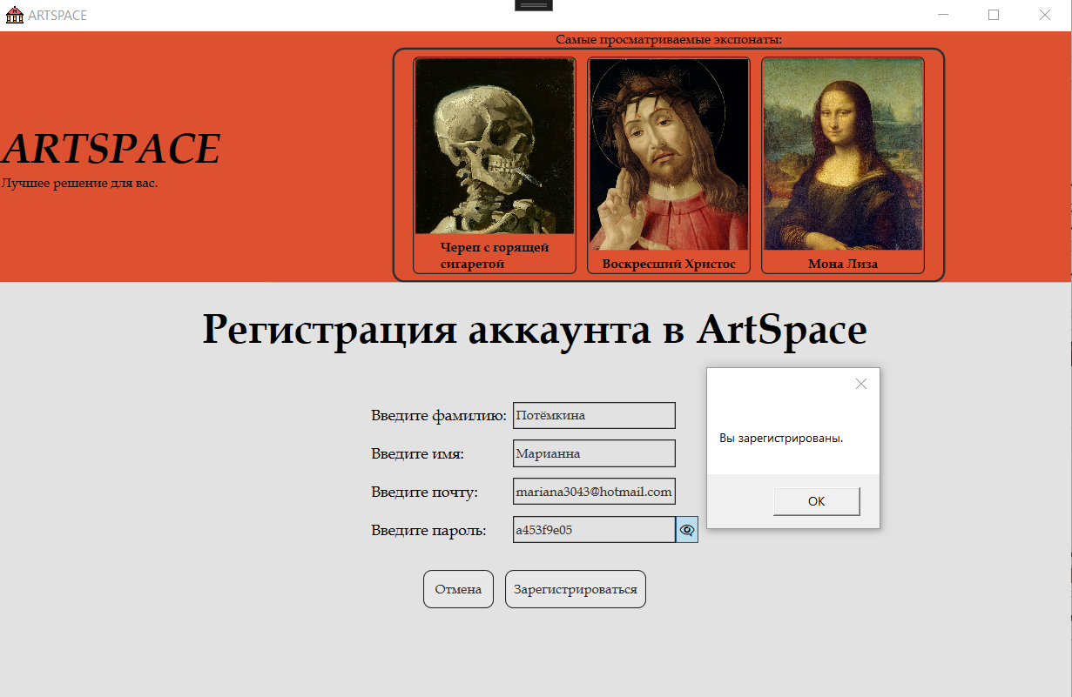

Рисунок 2.2.1 – Сообщение об успешной регистрации

Тестирование на добавление пользователя при некорректных данных, ожидаемое сообщение «Неверный формат данных.» (рисунок 2.2.2).

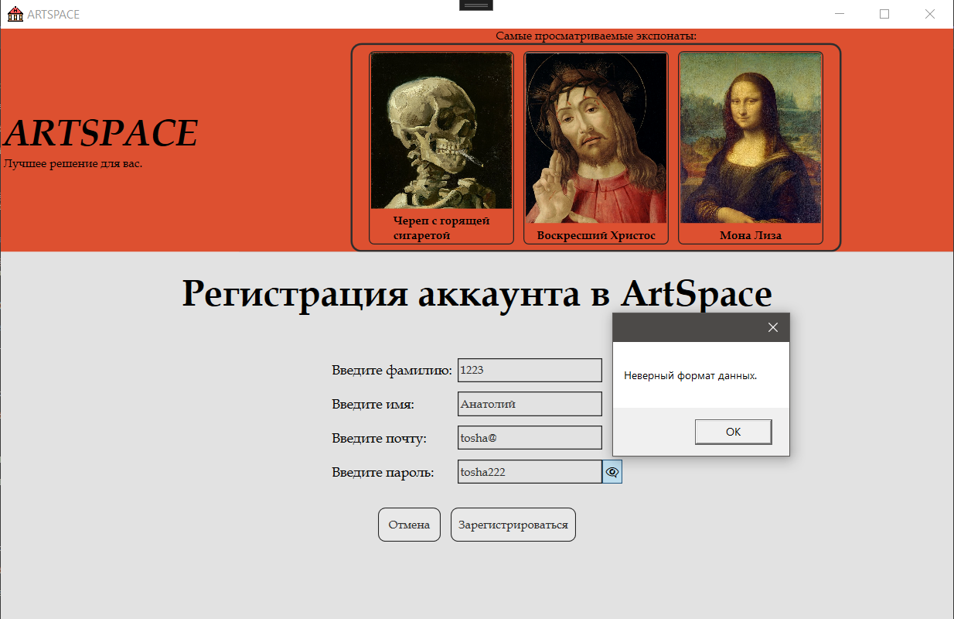

Рисунок 2.2.2 – Сообщение о неверном формате данных

Тестирование на авторизацию пользования с некорректными данными, ожидаемое «Логин или пароль введен неверно.» (рисунок 2.2.3).

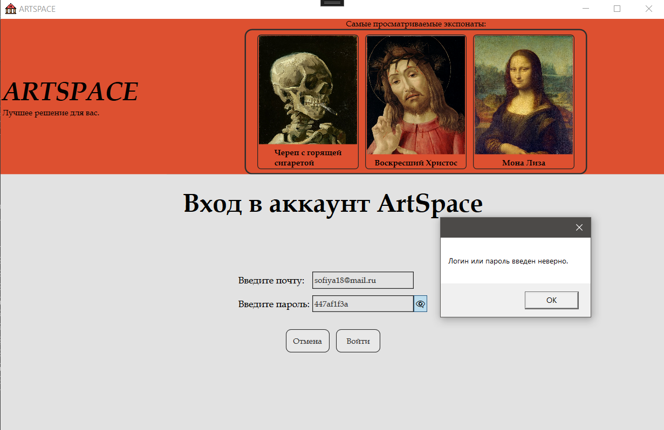

Рисунок 2.2.3 – Сообщение об неуспешной авторизации

Тестирование на оставление отзыва/оценки без входа в аккаунт, ожидаемое сообщение «Для оставления отзыва или оценки требуется авторизация.» (рисунок 2.2.4).

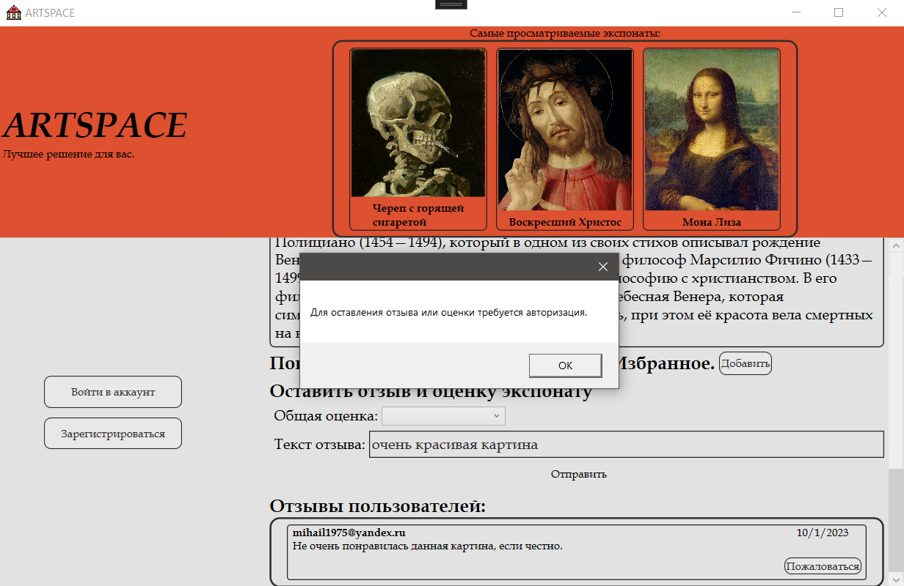

Рисунок 2.2.4 – Просьба авторизоваться

Тестирование на оставление оценки на уже оцененный экспонат, ожидаемое сообщение «Вы уже оставляли оценку для этого экспоната. Если хотите, можете поменять ее в личном кабинете.» (рисунок 2.2.5).

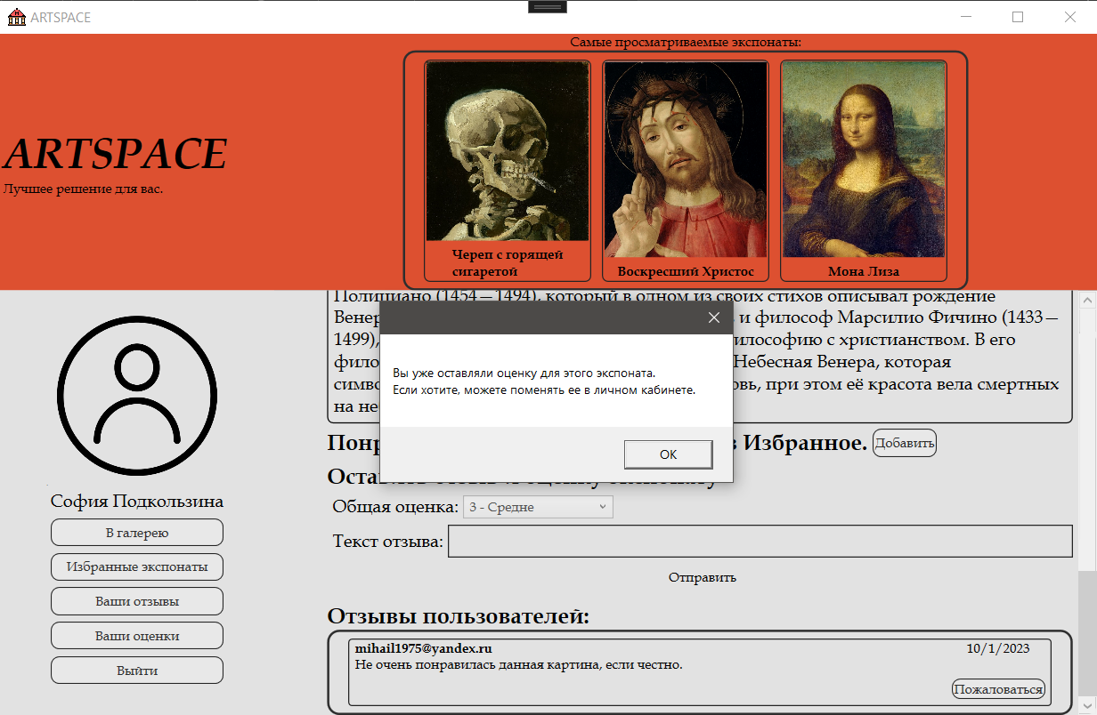

Рисунок 2.2.5 – Невозможность поставить оценку уже оцененному экспонату

Тестирование оставление отзыва/оценки при незаполненных полях, ожидаемое сообщение «Ничего не указано.» (рисунок 2.2.6).

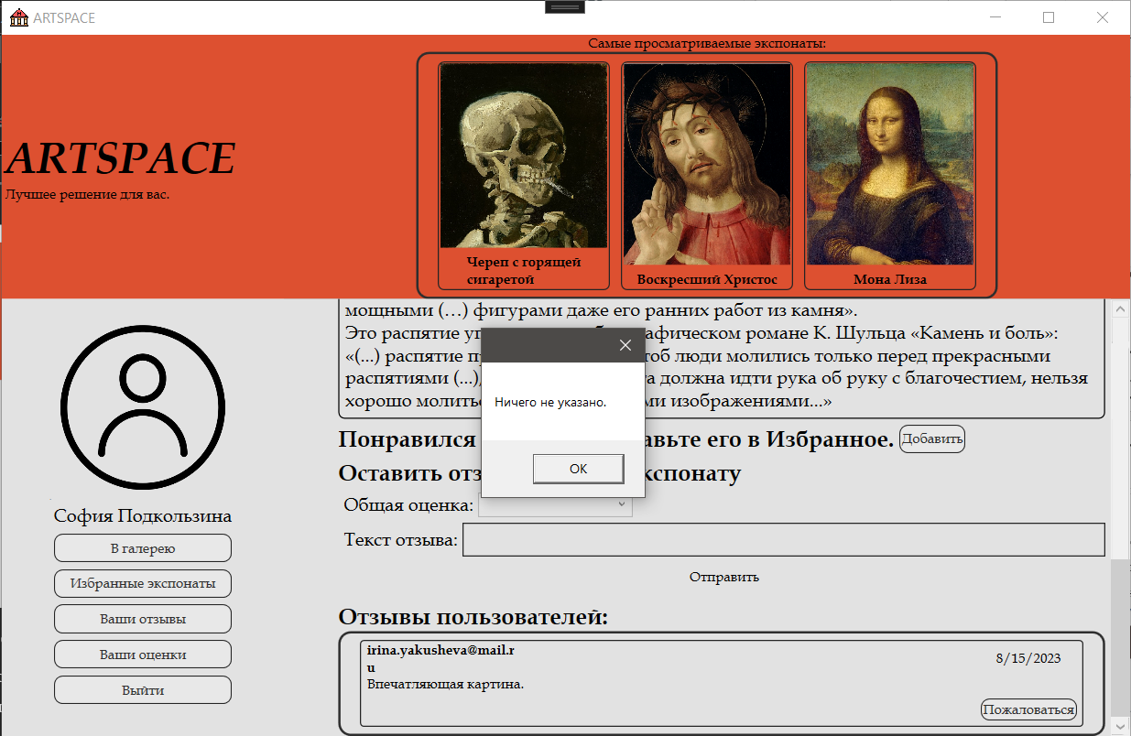

Рисунок 2.2.6 – Сообщение о пустых полях

Тестирование на отправку жалобы на отзыв, ожидаемое сообщение «Жалоба на комментарий отправлена.» (рисунок 2.2.7).

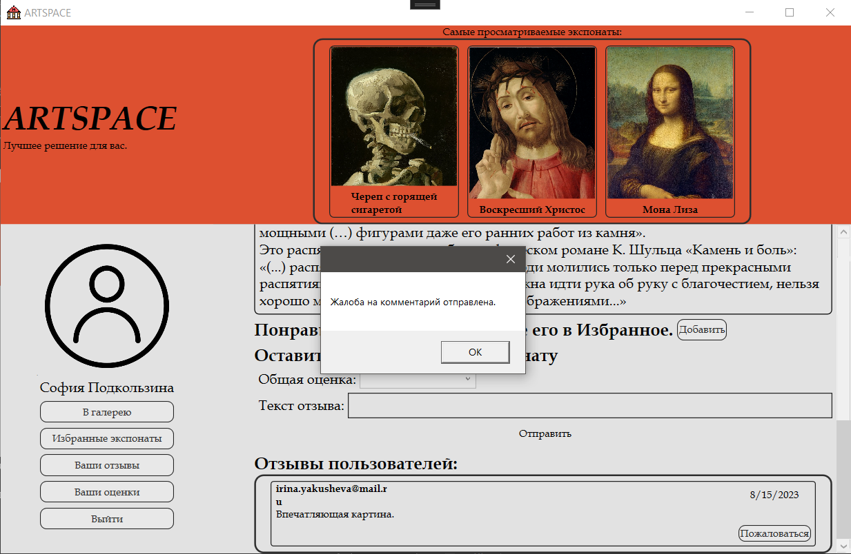

Рисунок 2.2.7 – Сообщение об успешной отправки жалобы

Тестирование на добавление экспоната в Избранное для неавторизованного пользователя, ожидаемое сообщение «Для добавления экспоната в Избранное требуется авторизация.» (рисунок 2.2.7).

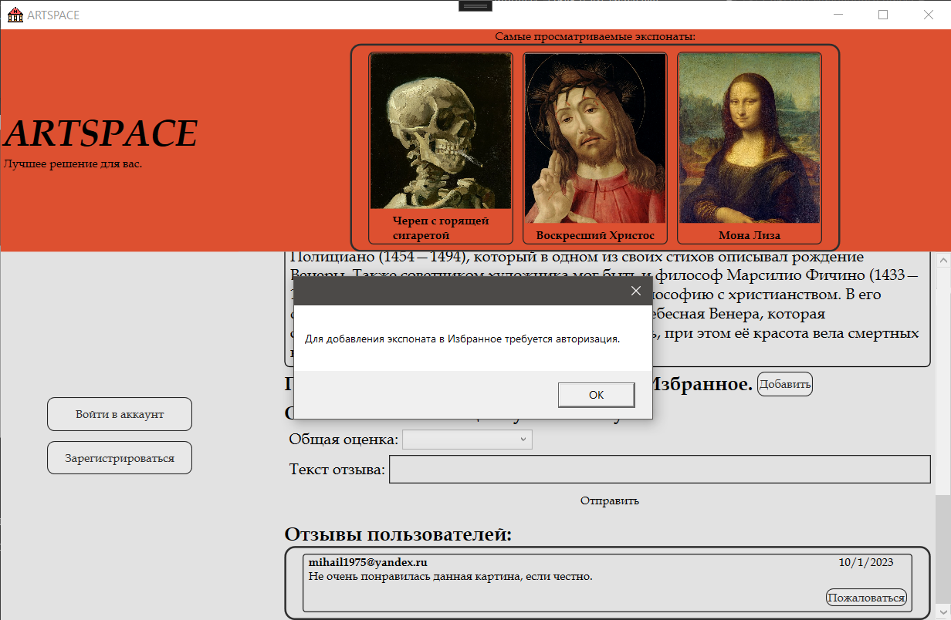

Рисунок 2.2.7 – Просьба авторизоваться

Тестирование на повторное добавление экспоната в Избранное, ожидаемое сообщение «Данный экспонат уже добавлен в Избранное.» (рисунок 2.2.8).

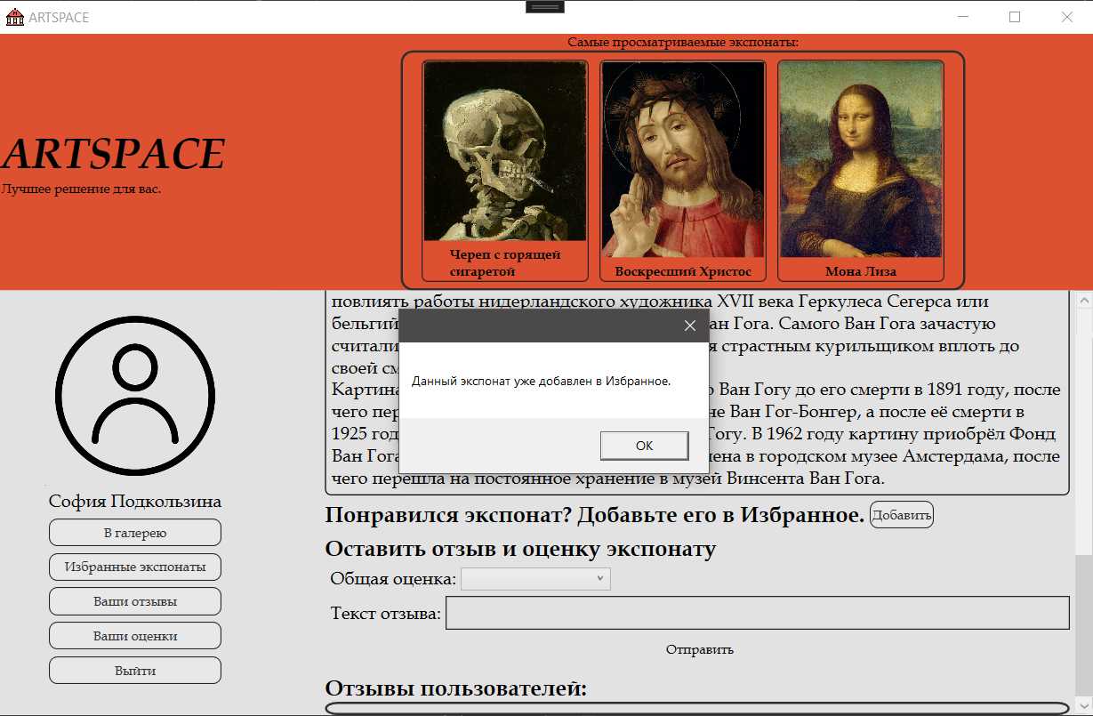

Рисунок 2.2.8 – Сообщение о повторном добавлении

Тестирование на добавление экспоната в Избранное для авторизованного пользователя, ожидаемое сообщение «Экспонат добавлен в Избранное.» (рисунок 2.2.9).

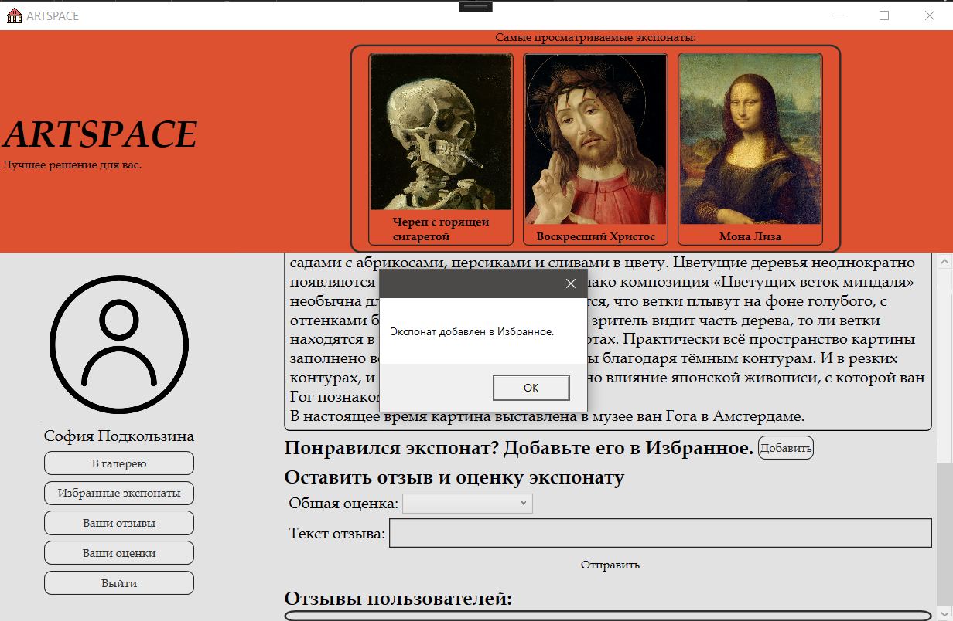

Рисунок 2.2.9 – Сообщение об успешном добавлении экспоната в Избранное

Тестирование на удаление экспоната из Избранного, ожидаемое сообщение «Экспонат удален из Избранных.» (рисунок 2.2.10).

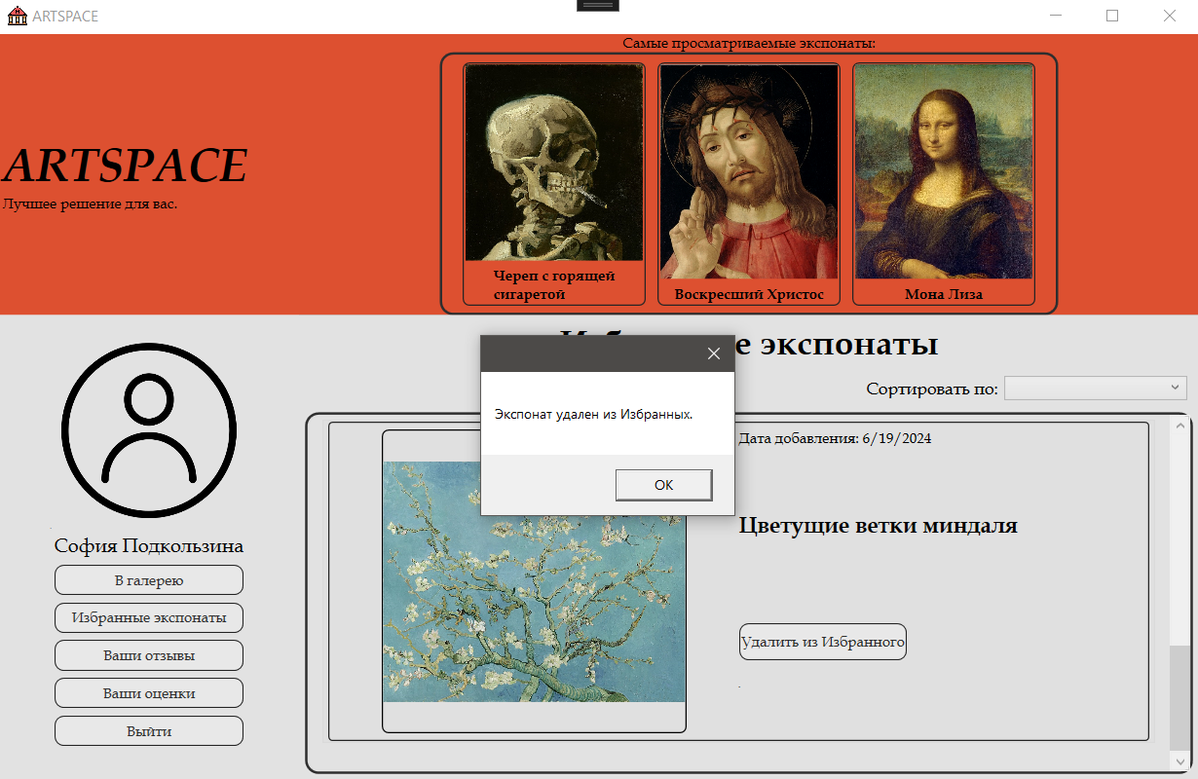

Рисунок 2.2.10 – Сообщение об успешном удалении из Избранного

Тестирование на редактирование оставленного отзыва, ожидаемое сообщение «Отзыв изменен.» (рисунок 2.2.11).

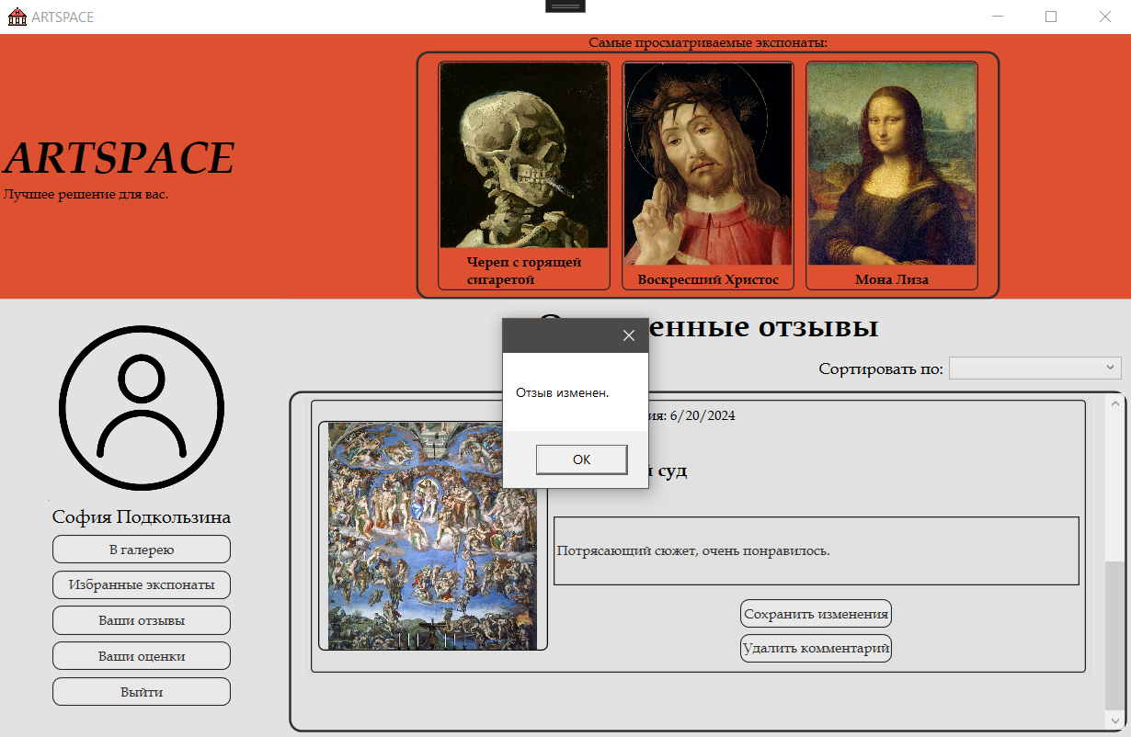

Рисунок 2.2.11 – Сообщение об успешном изменении отзыва

Тестирование на удаление оставленного отзыва, ожидаемое сообщение «Отзыв удален.» (рисунок 2.2.12).

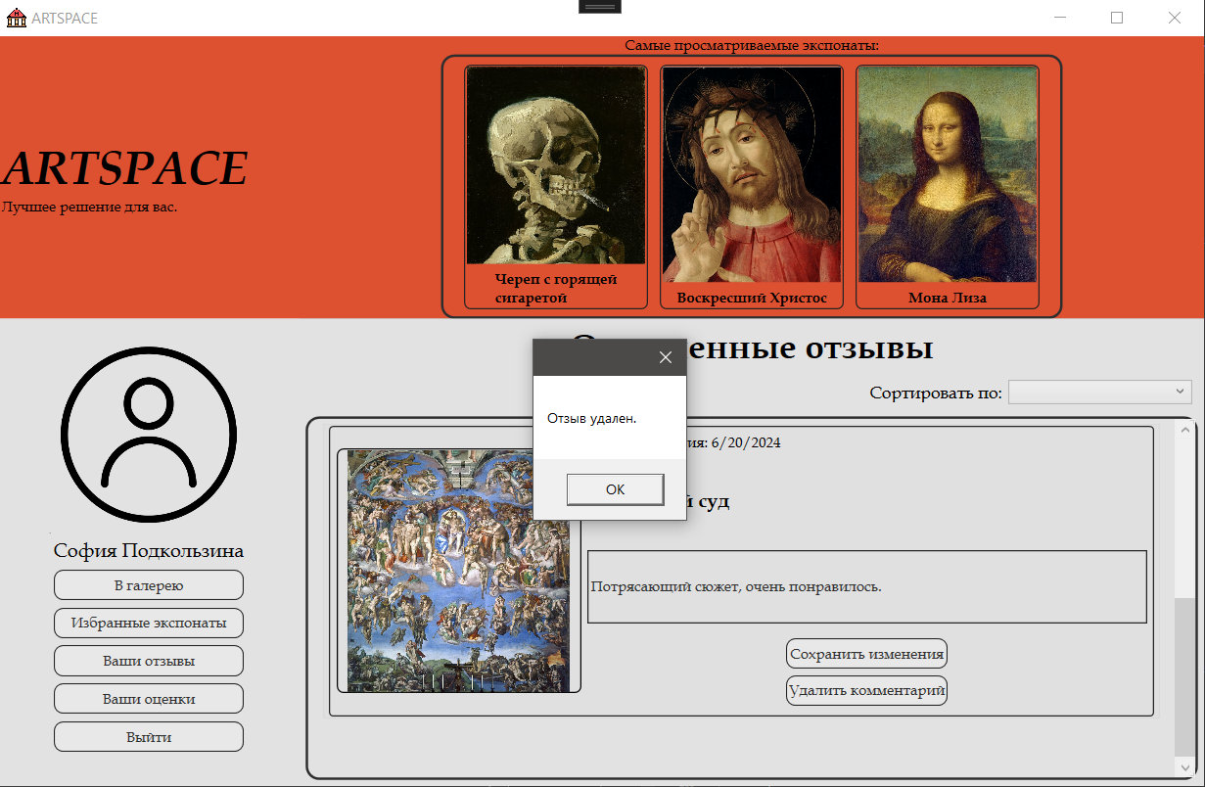

Рисунок 2.2.12 – Сообщение об успешном удалении отзыва

Тестирование на изменение оставленной оценки, ожидаемое сообщение «Оценка изменена.» (рисунок 2.2.13).

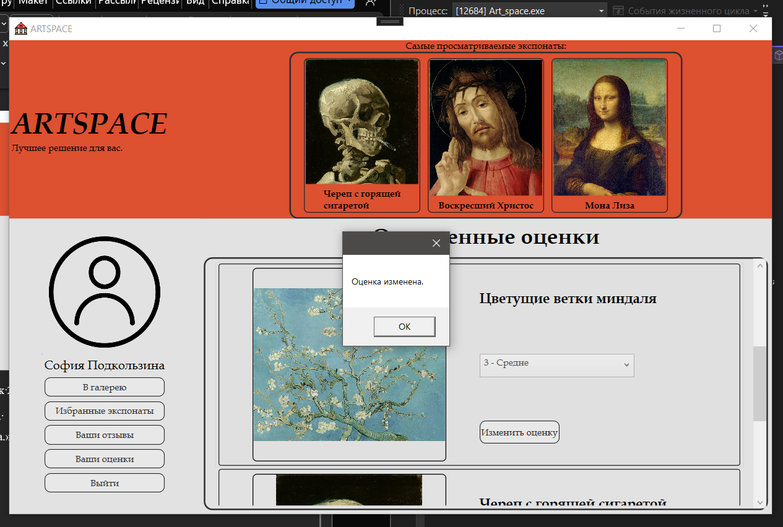

Рисунок 2.2.13 – Сообщение об успешном изменении оценки

Тестирование на добавление нового экспоната при наличии пустых полей, ожидаемое сообщение «Не все поля заполнены.» (рисунок 2.2.14).

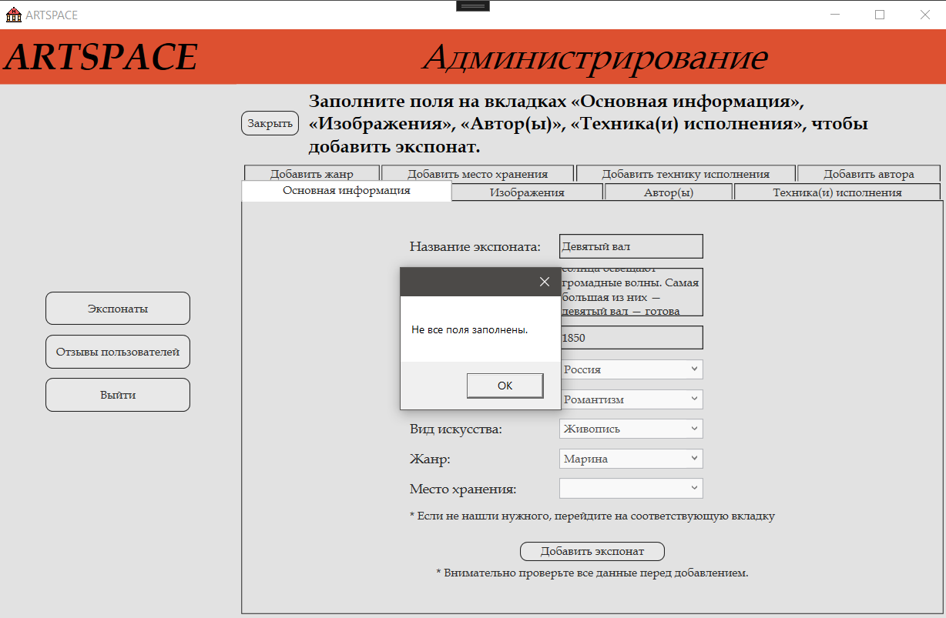

Рисунок 2.2.14 – Просьба заполнить поля

Тестирование на добавление нового экспоната с уже существующим названием, ожидаемое сообщение «Неверный формат данных.» (рисунок 2.2.15).

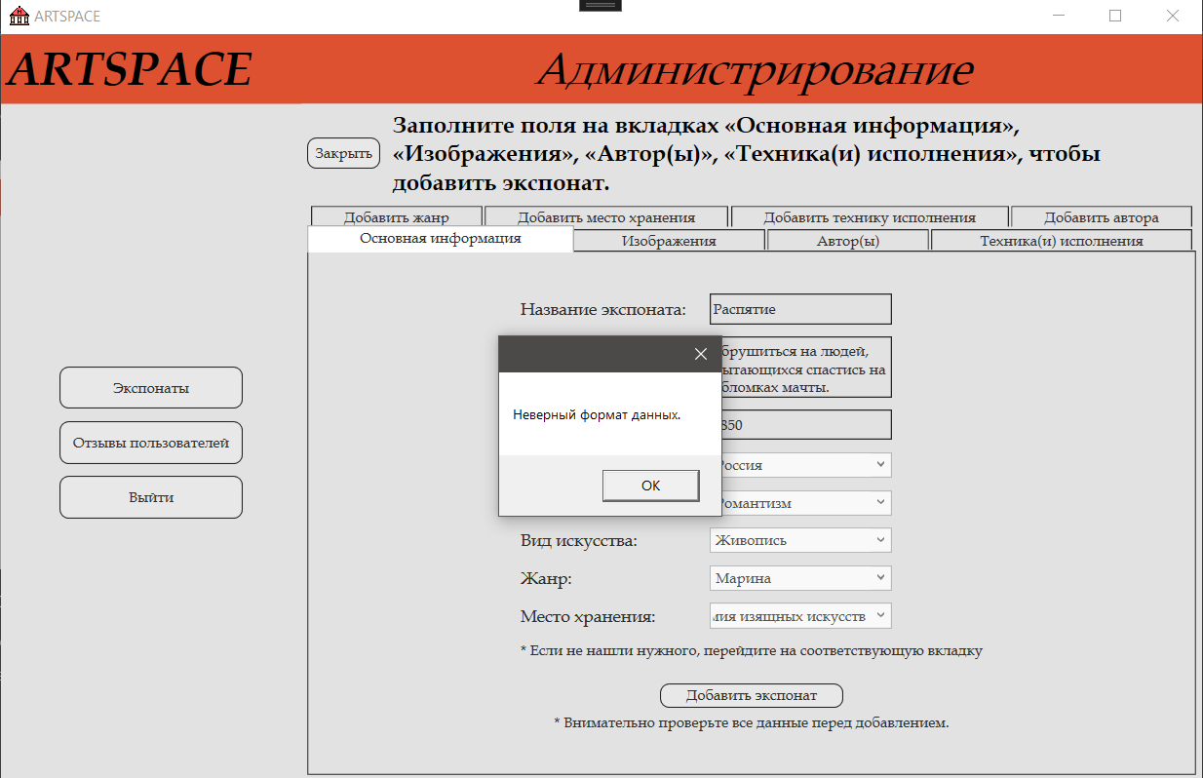

Рисунок 2.2.15 – Сообщение о неверных данных

Тестирование на добавление нового экспоната с корректными данными, ожидаемое сообщение «Новый экспонат добавлен.» (рисунок 2.2.16).

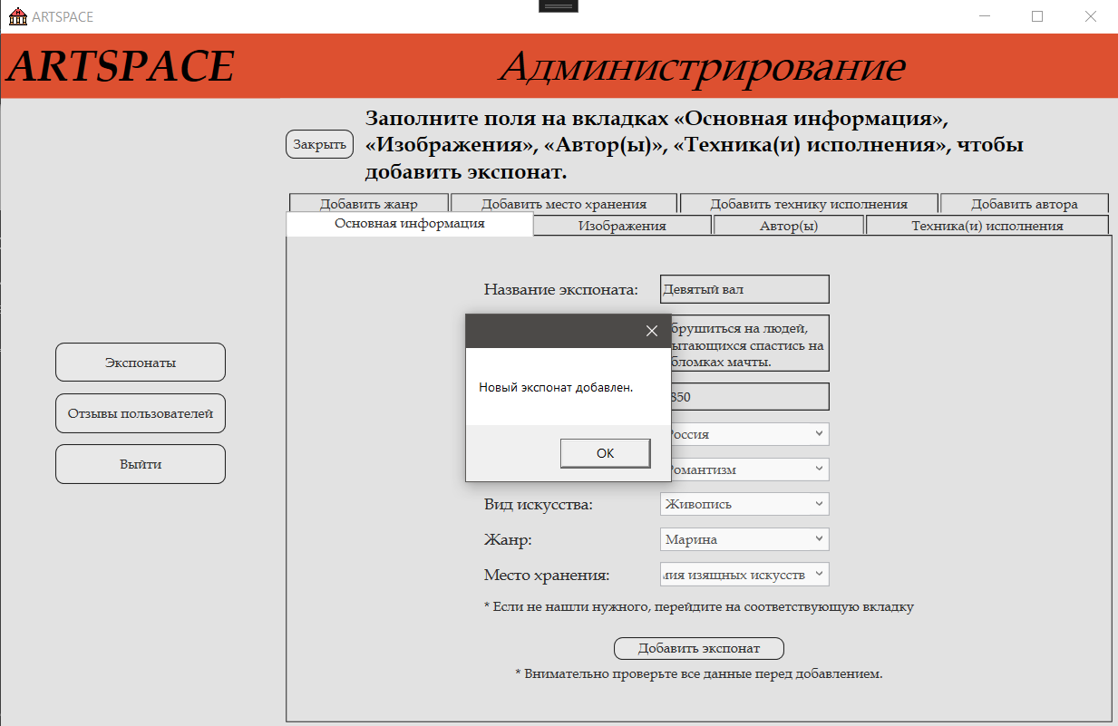

Рисунок 2.2.16 - Сообщение об успешном добавлении экспоната

Тестирование на удаление жалобы с отзыва, ожидаемое сообщение «Жалоба с отзыва убрана.» (рисунок 2.2.17).

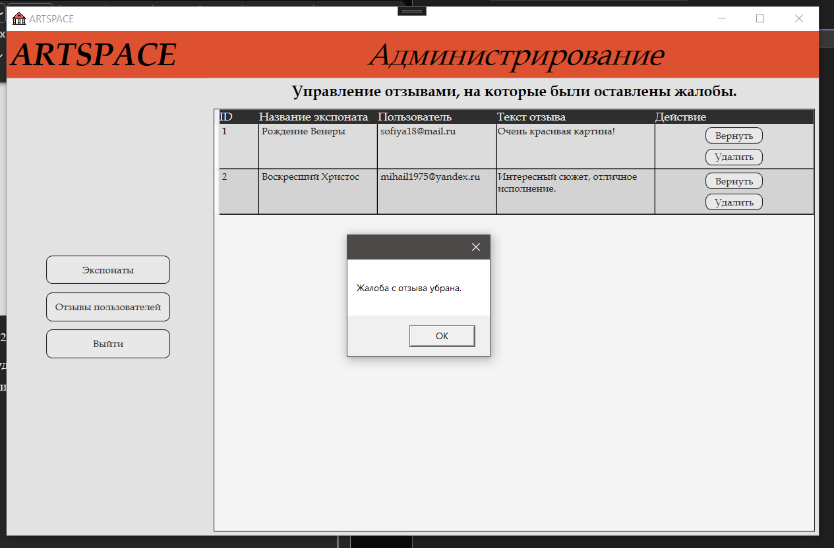

Рисунок 2.2.17 – Сообщение об успешном снятие жалобы с отзыва

Тестирование на полное удаление отзыва с жалобой, ожидаемое сообщение «Отзыв удален.» (рисунок 2.2.18).

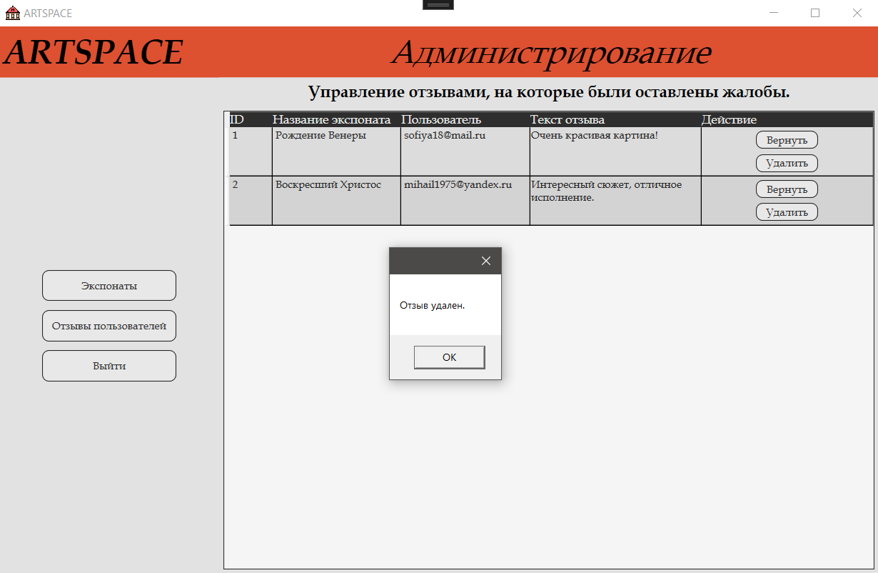

Рисунок 2.2.18 – Сообщение об успешном удалении отзыва.

2.3 Руководство пользователя

Назначение системы

Программа «ArtSpace» предназначена для обеспечения доступности музеев для широкой аудитории, преодолевая такие барьеры, как географические расстояние, финансовые ограничения, проблемы физического характера и здоровья.

Основной целью данной информационной системы является создание виртуального музея, который не только будет представлять собой виртуальную копию реального учреждения, но и предоставит уникальные возможности для взаимодействия с посетителями.

Условия применения системы

Программное обеспечение разрабатывается для персональной вычислительной техники со следующими характеристиками:

* Microsoft Windows 7 / 8 / 10;
* процессор 1 ГГц;
* 256 МБ ОЗУ;
* 80 МБ свободного пространства на диске;
* разрешение экрана монитора не менее 1000 × 650.

Программа «ArtSpace» предназначена для пользователей, имеющих как минимум первоначальные навыки с графической операционной системой, на которой будет запускаться данная программа.

Подготовка системы к работе

Для запуска программы необходимо запускать приложение Art_Space.exe из каталога, в котором установлен данный программный продукт. После этого открывается окно с галереей и возможностью авторизоваться или зарегистрироваться (рисунок 2.3.1).

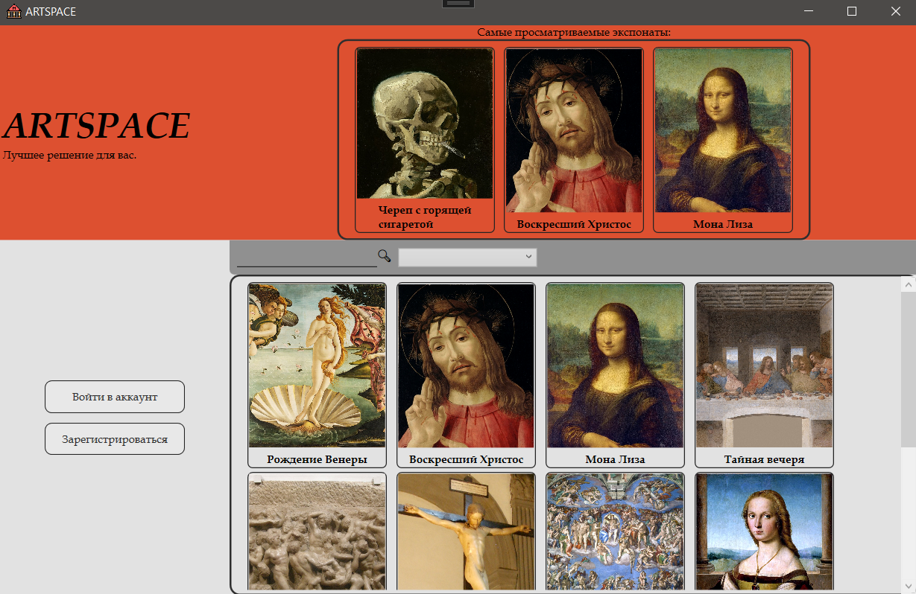

Рисунок 2.3.1 – Окно с галереей и возможностью авторизоваться или зарегистрироваться

Описание операций

В верхней части окна можно увидеть три просматриваемых экспоната. При желании можно воспользоваться поиском по названию экспоната или по автору. При нажатии на экспонат открывается страница с более подробной информацией и рейтингом. Все пользователи могут просматривать отзывы других и оставлять жалобы, но только авторизованные пользователи могут добавить экспонат в избранное, оставить отзыв и оценить его (рисунки 2.3.2-2.3.3).

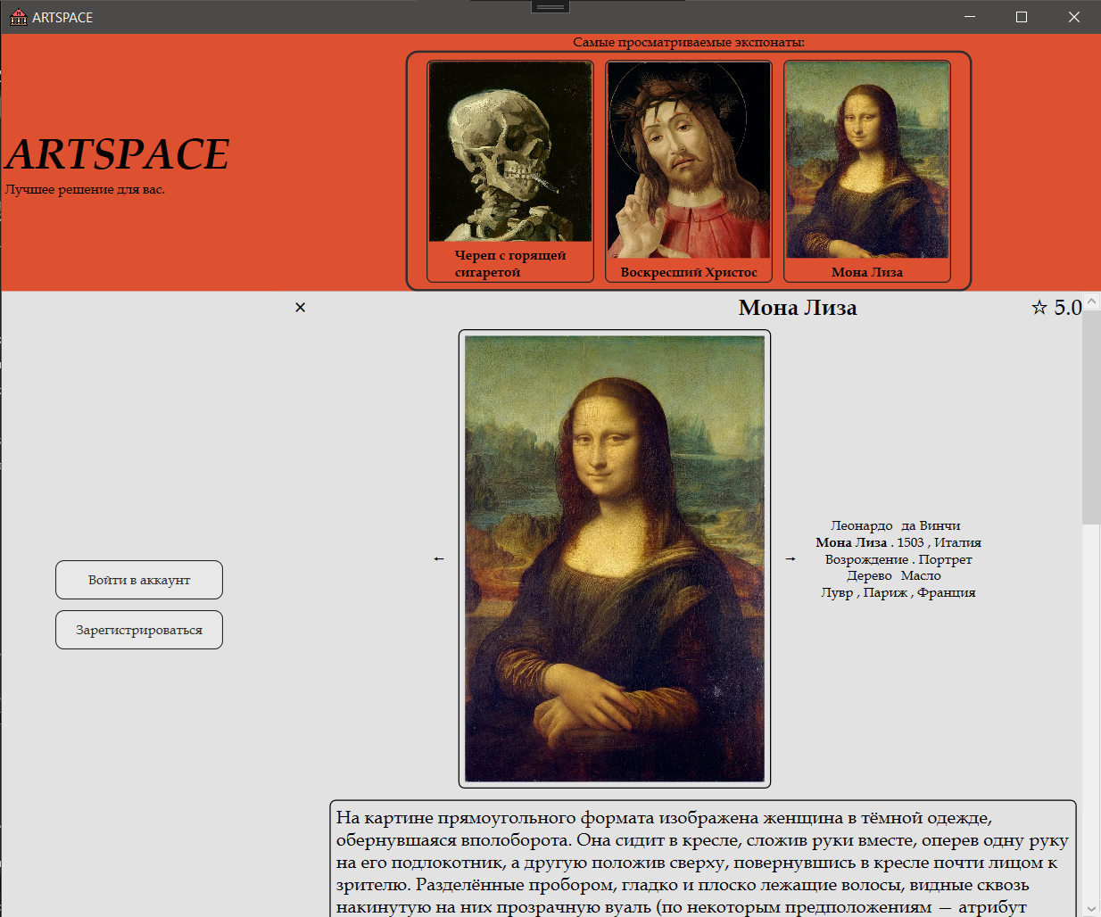

Рисунок 2.3.2 – Страница экспоната

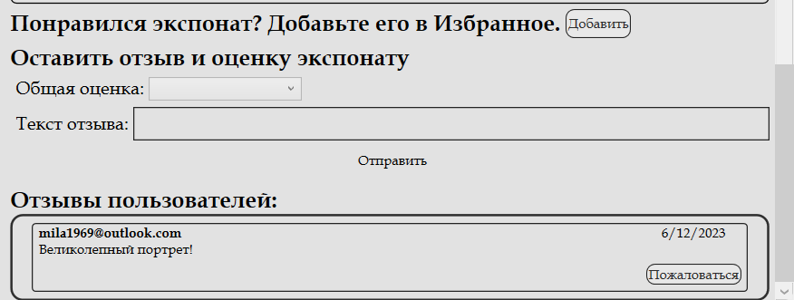

Рисунок 2.3.3 - Взаимодействия с экспоната

При нажатии на кнопку «Войти в аккаунт» открывается страница авторизации. После правильного ввода логина и пароля, в зависимости от роли пользователя, открываются разные страницы (рисунки 2.3.4-2.3.6).

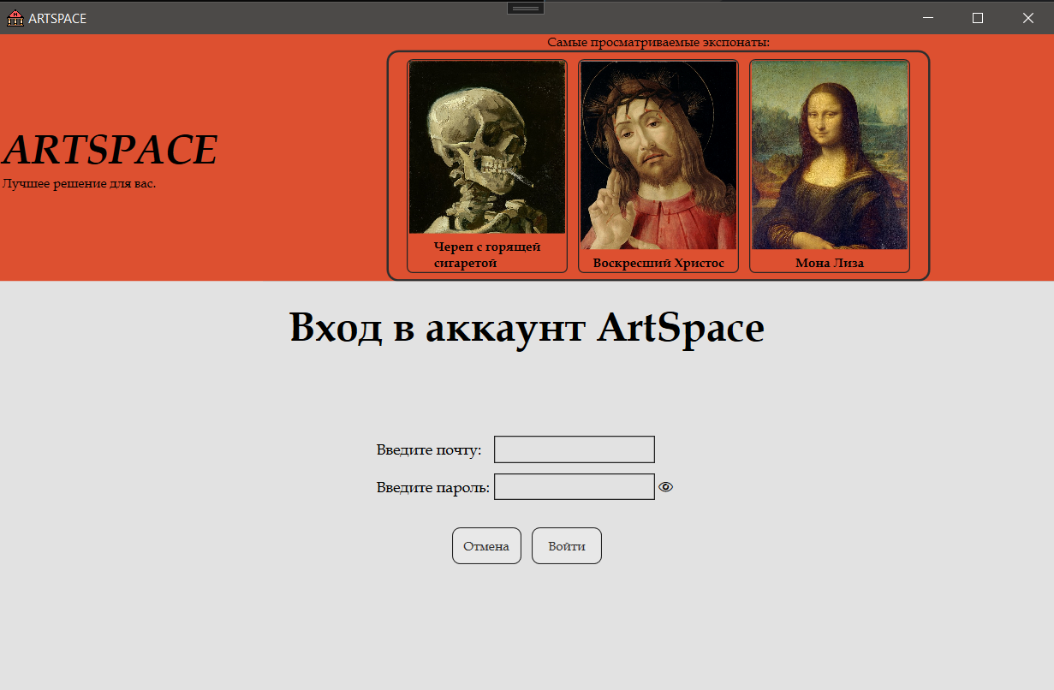

Рисунок 2.3.4 – Страница авторизации

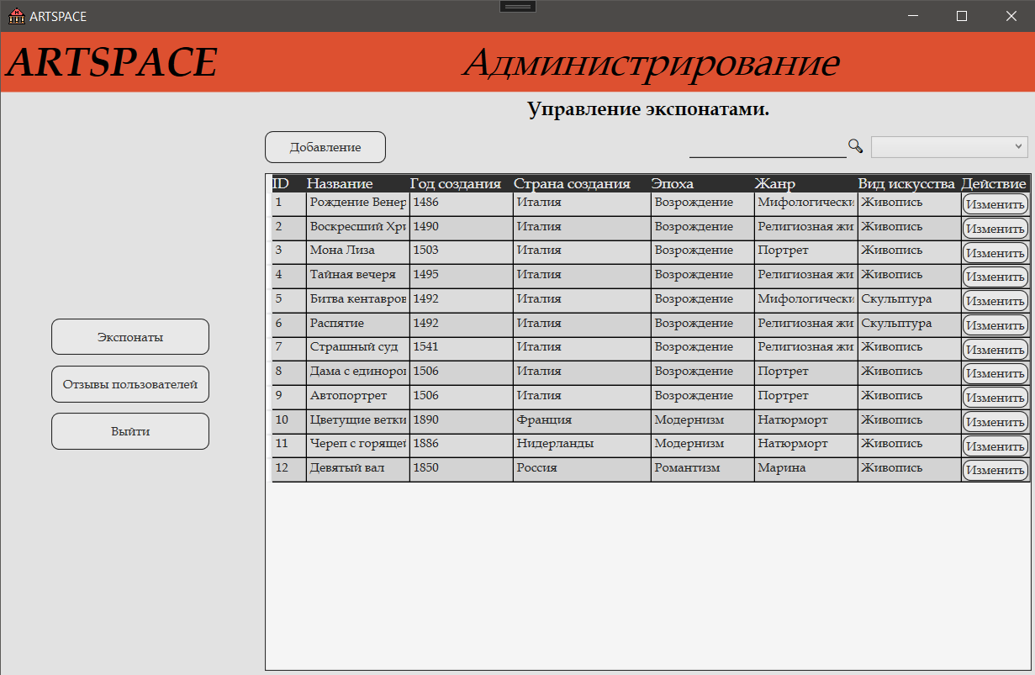Рисунок 2.3.5 – Панель администратора

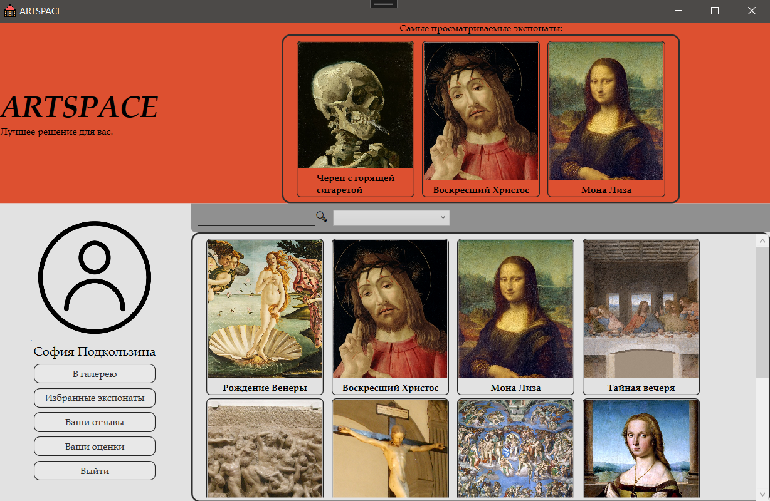

Рисунок 2.3.6 – Интерфейс приложения, в случае входа пользователя

При нажатии на кнопку «Зарегистрироваться» открывается страница регистрации, где требуется заполнить все поля (рисунок 2.3.7).

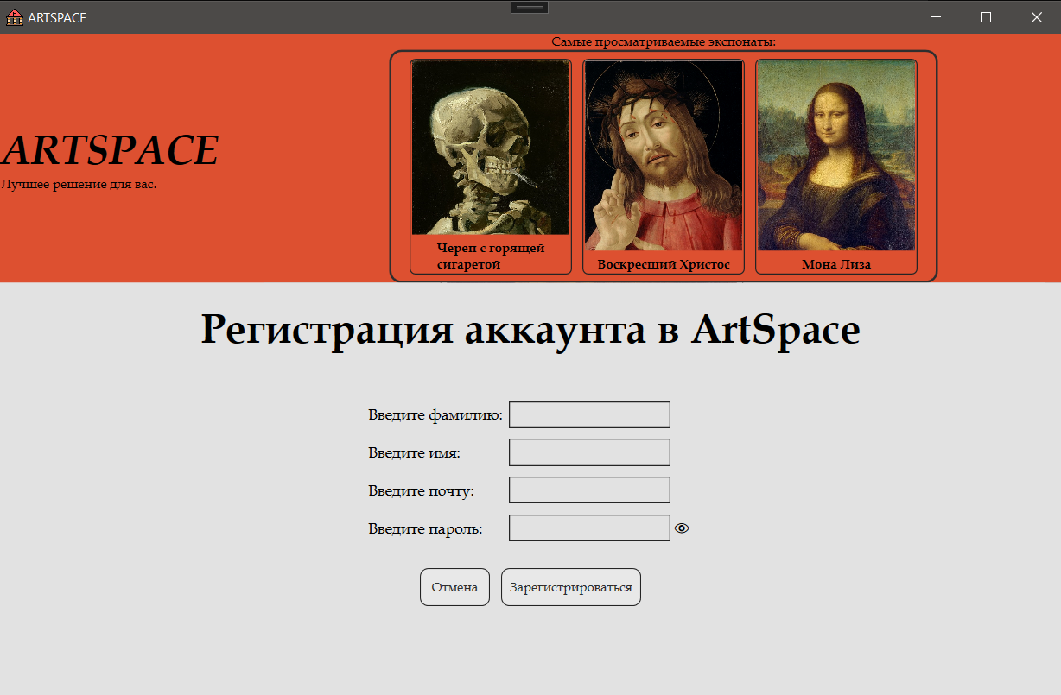

Рисунок 2.3.7 – Страница регистрации

При входе в свой аккаунт пользователь имеет следующие возможности: возвращение в галерею, просмотр и удаление избранных экспонатов, редактирование и удаление оставленных отзывов, изменение оставленных оценок, выход из аккаунта (рисунки 2.3.8-2.3.10).

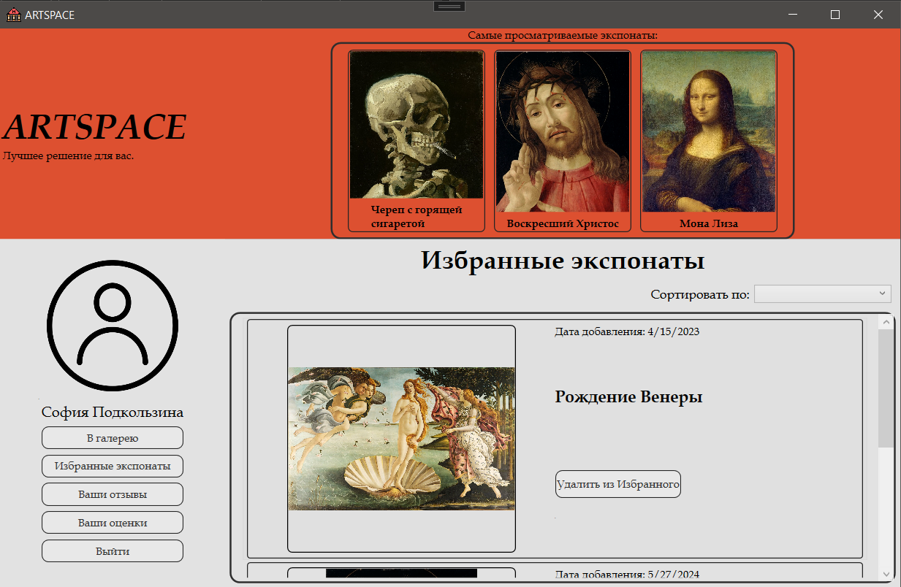

Рисунок 2.3.8 – Избранные экспонаты

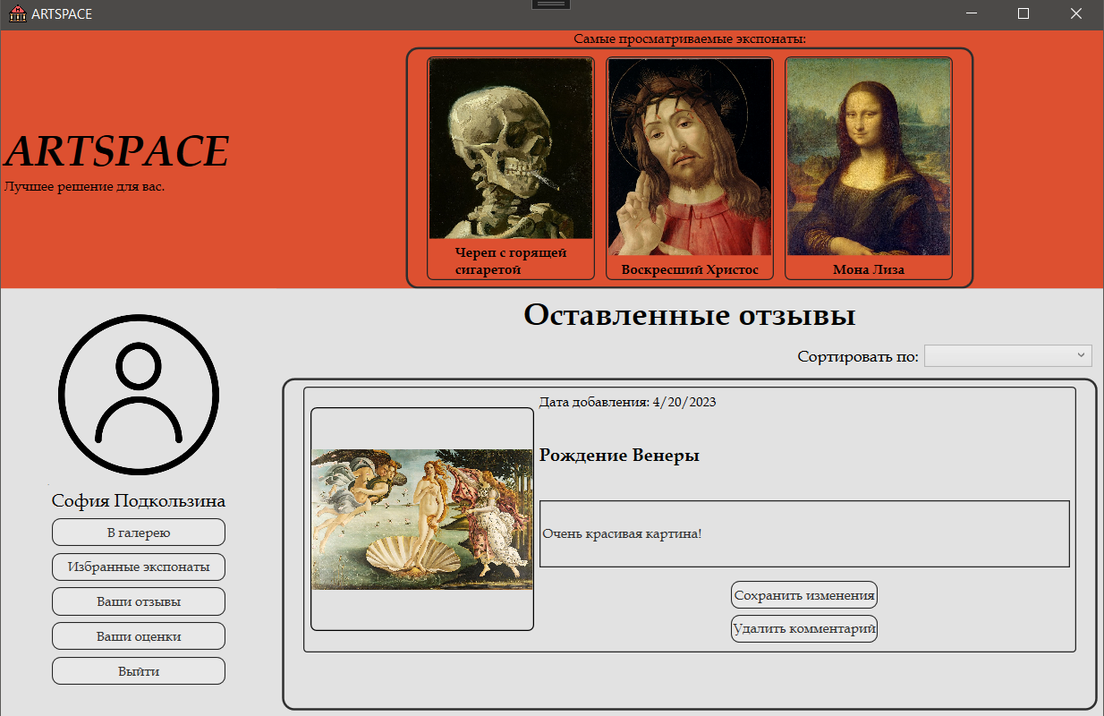

Рисунок 2.3.9 – Оставленные отзывы

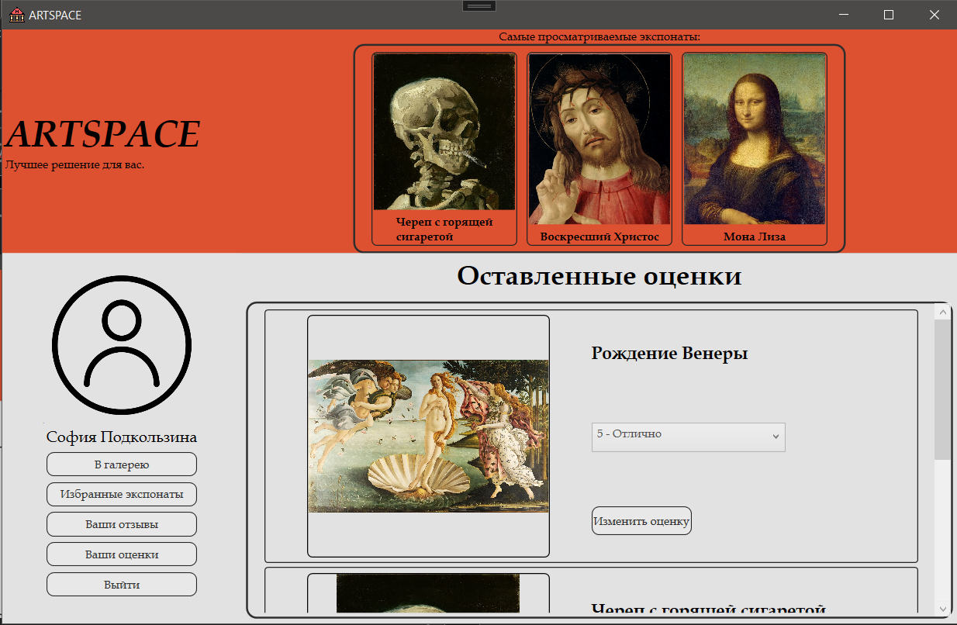

Рисунок 2.3.10 – Оставленные оценки

При авторизации администратор имеет следующие возможности: работа с экспонатами, рассмотрение жалоб на отзывы, выход из аккаунта.

При добавлении нового экспоната важно заполнить данные на вкладках «Основная информация», «Изображения», «Автор(ы)», «Техника(и) исполнения» в соответствии с рекомендациями (рисунки 2.3.11-2.3.14).

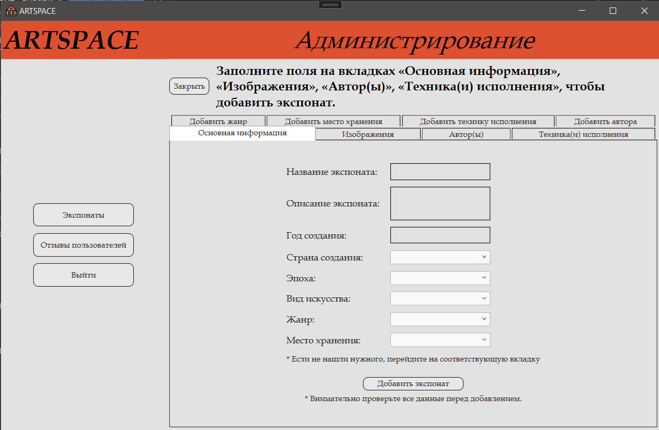

Рисунок 2.3.11 – Внесение основной информации

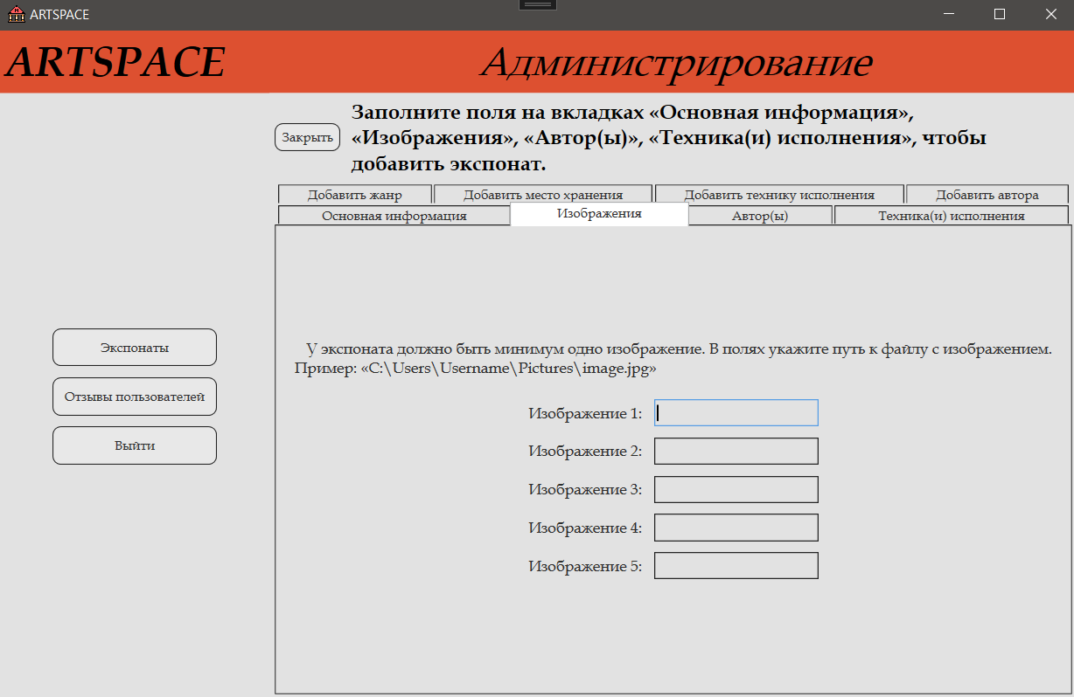

Рисунок 2.3.12 – Внесение изображений 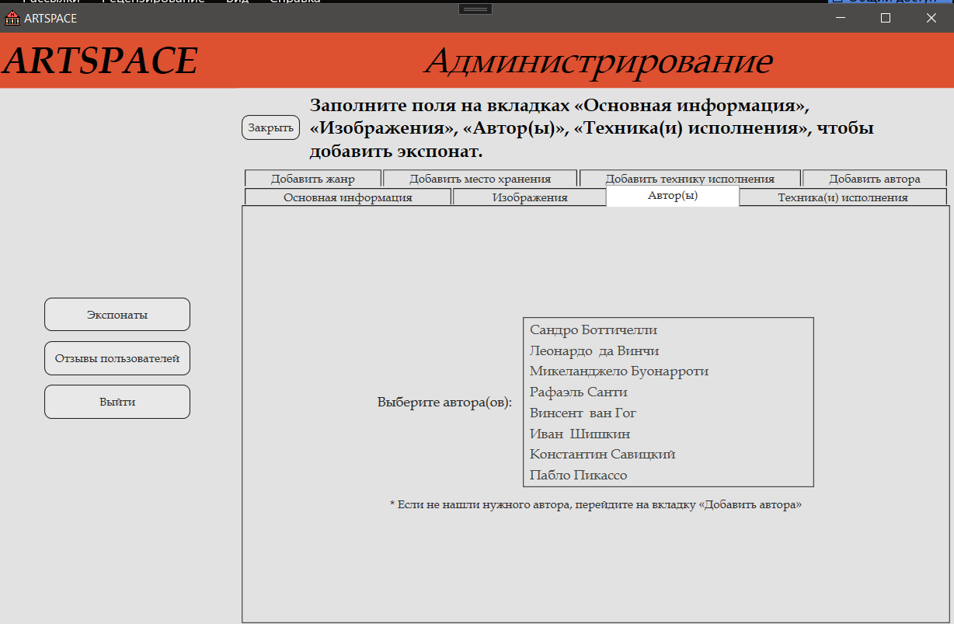

Рисунок 2.3.13 – Выбор авторов

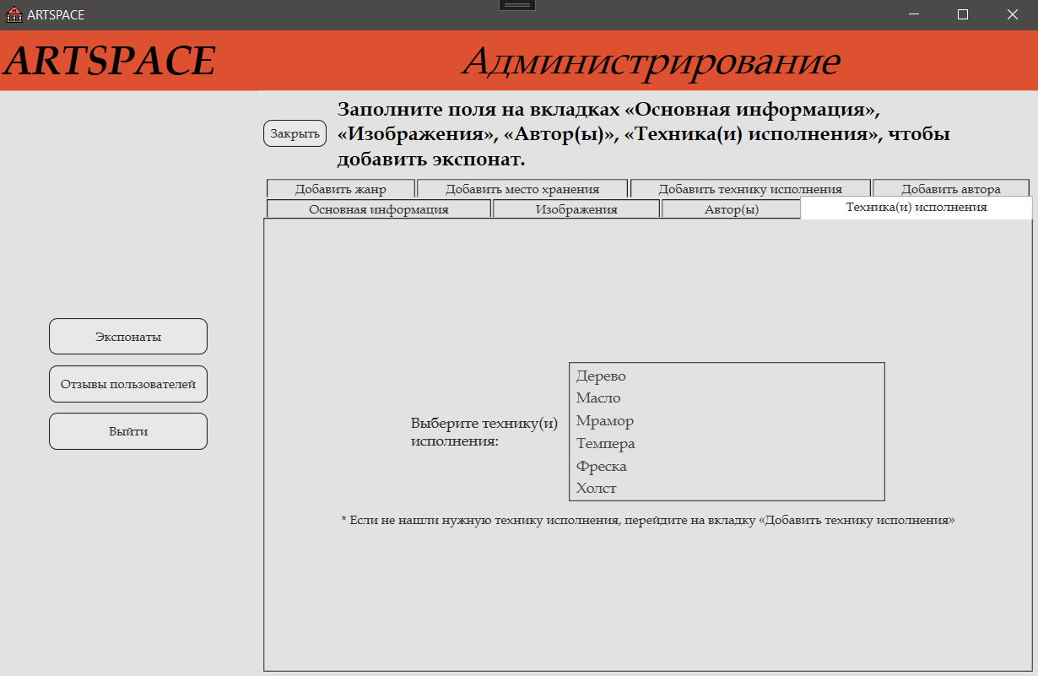

Рисунок 2.3.14 – Выбор техник исполнения

Если необходимой информации нет, ее можно добавить (рисунки 2.3.15-2.3.18).

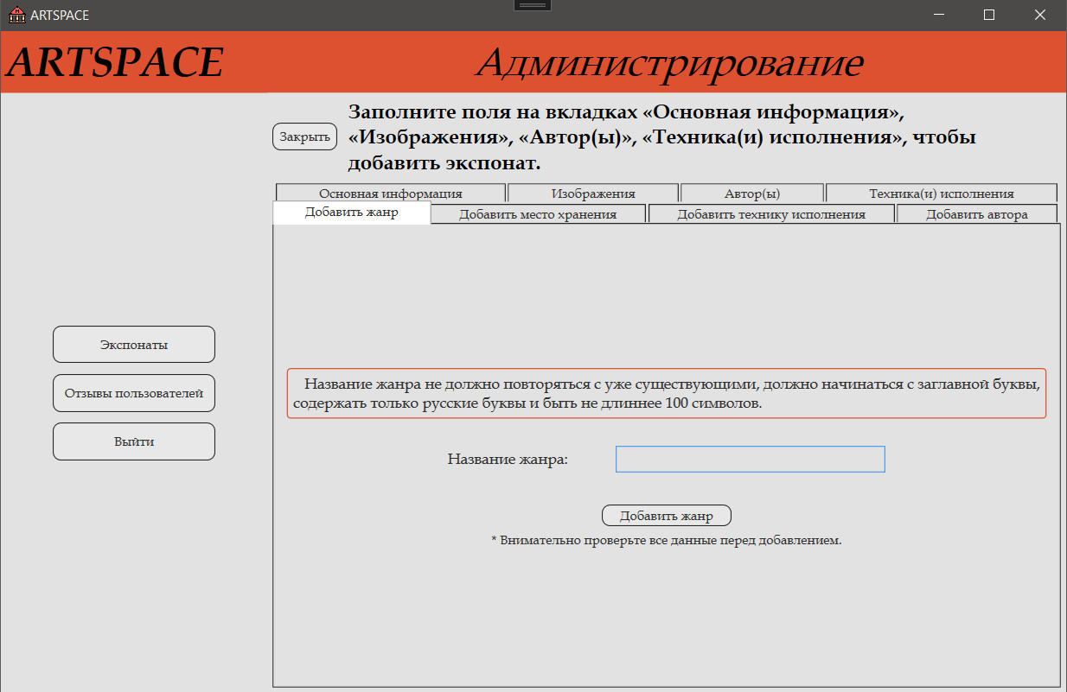

Рисунок 2.3.15 – Добавление нового жанра

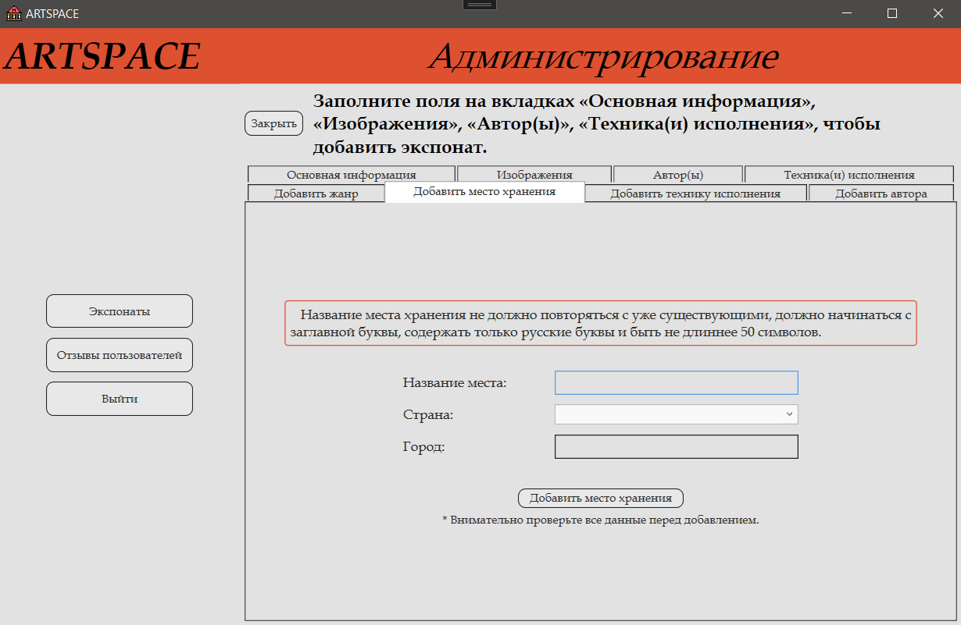

Рисунок 2.3.16 – Добавление нового места хранения 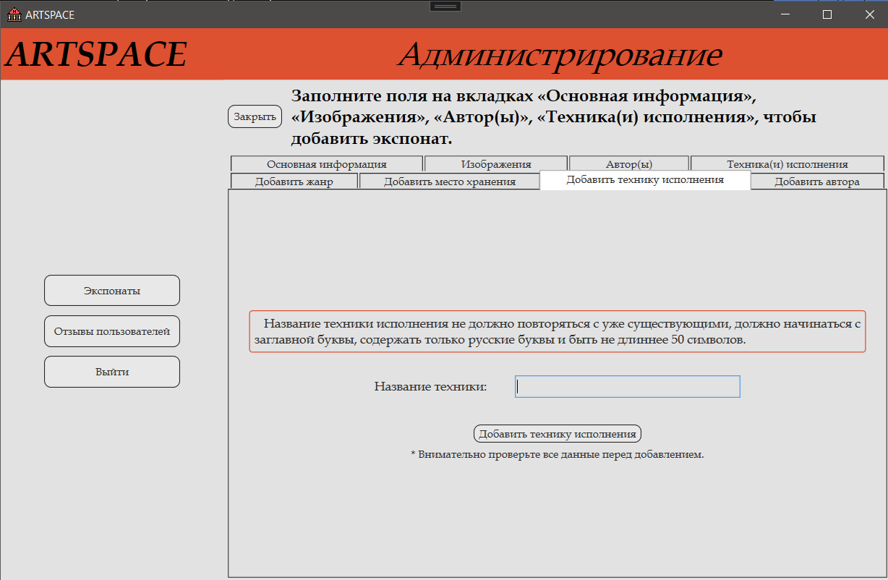

Рисунок 2.3.17 – Добавление новой техники исполнения

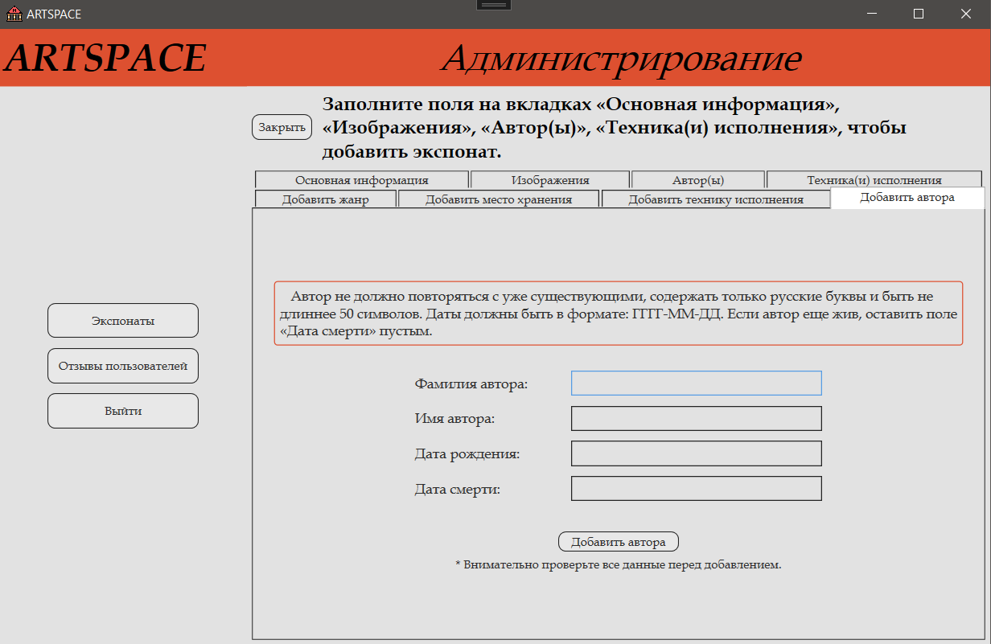

Рисунок 2.3.18 – Добавление нового автора

При нажатии на кнопку «Изменить» у выбранного экспоната можно внести изменения в информацию (рисунки 2.3.19-2.3.22)

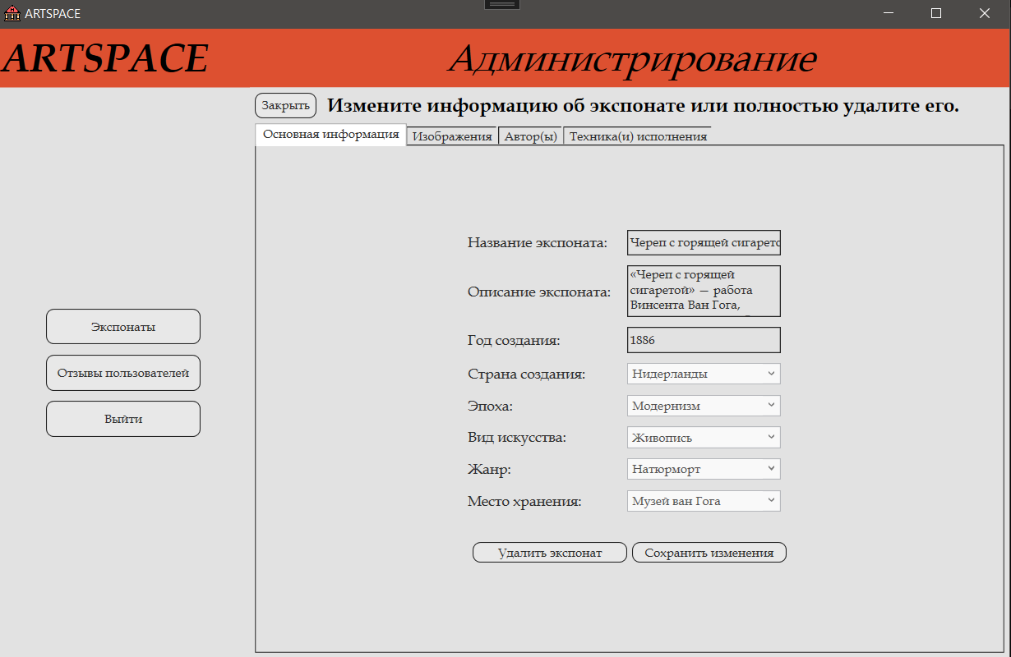

Рисунок 2.3.19 – Изменение основной информации

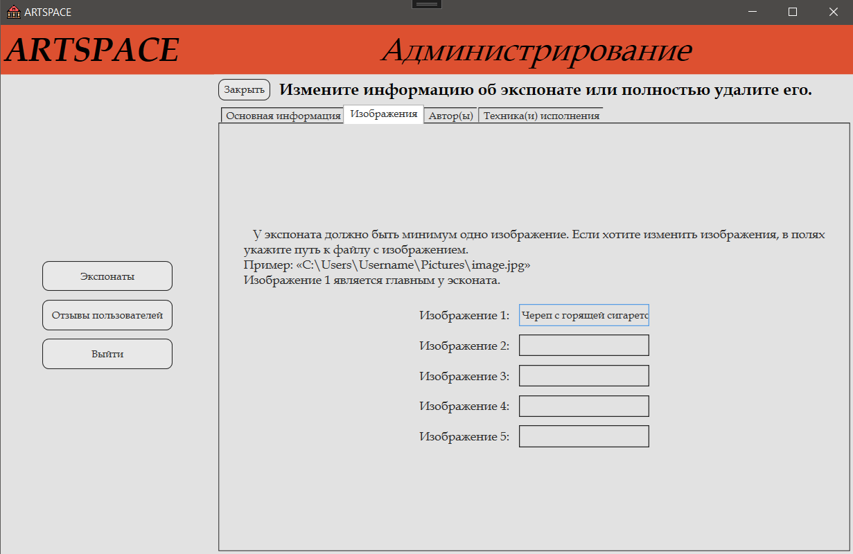

Рисунок 2.3.20 – Изменение изображений

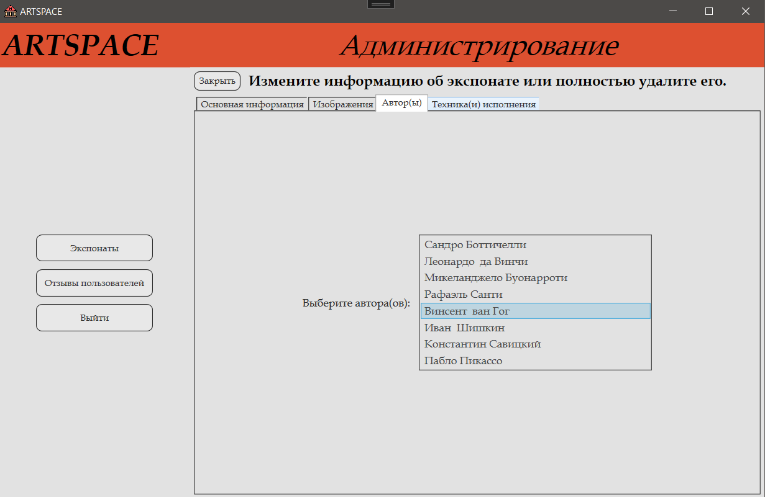

Рисунок 2.3.21 – Изменение авторов

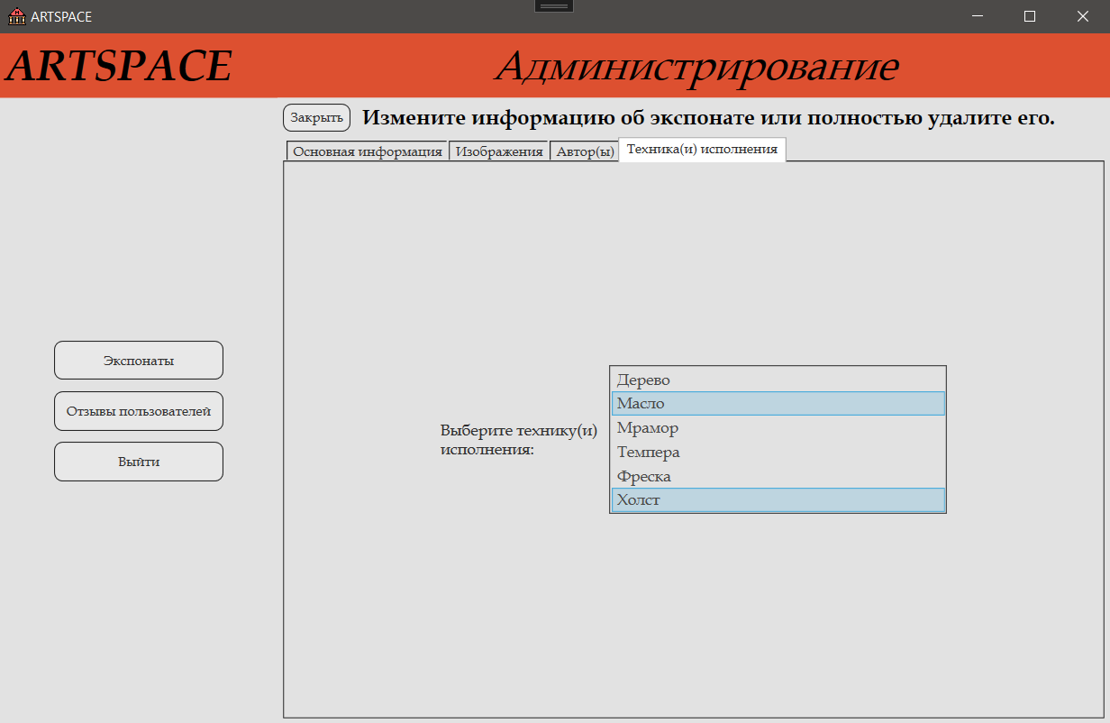

Рисунок 2.3.22 – Изменение техник исполнения

На странице рассмотрения жалоб на отзывы администратор может снять жалобу или удалить отзыв (рисунок 2.3.23).

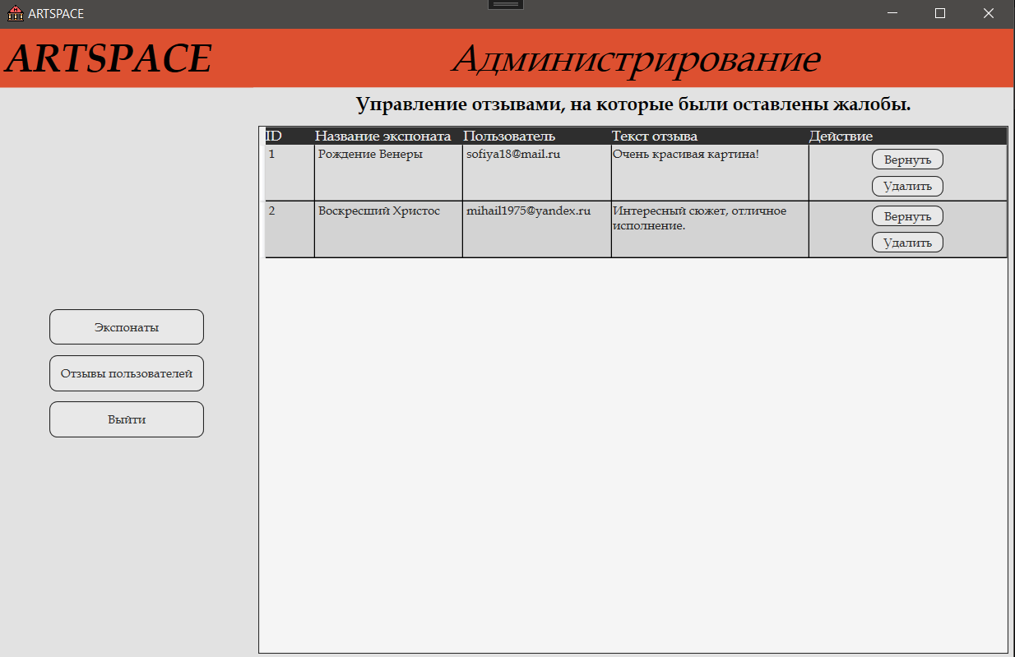

Рисунок 2.3.23 – Взаимодействия с отзывами

ЗАКЛЮЧЕНИЕ

В процессе выполнения курсового проекта были разработаны структура и алгоритм работы WPF-приложения «ArtSpace».

При этом изучены особенности реализации компонентов WPF для построения клиентских приложений с визуально привлекательными возможностями взаимодействия с пользователем.

Результатом работы стало создание WPF-приложение, которая позволяет пользователем просматривать произведения искусства, комментировать и оценить экспонаты, а также управлять избранными и оставленными отзывами.

WPF-приложение написано на языке C# в среде разработки Visual Studio 2022 с использованием языка разметки XAML и сервера баз данных MySQL.

Была проведена опытная эксплуатация и отладочное тестирование WPF-приложения. По результатам отладочного тестирования были устранены некоторые недостатки, в частности были обнаружены и исправлены неточности в реализации алгоритма: усовершенствован контроль на входные данные. После этого было написано руководство пользователя.

С помощью приложения на основании данных контрольного примера были получены результаты, которые совпадают с выходной информацией контрольного примера.

Концептуальная модель базы данных

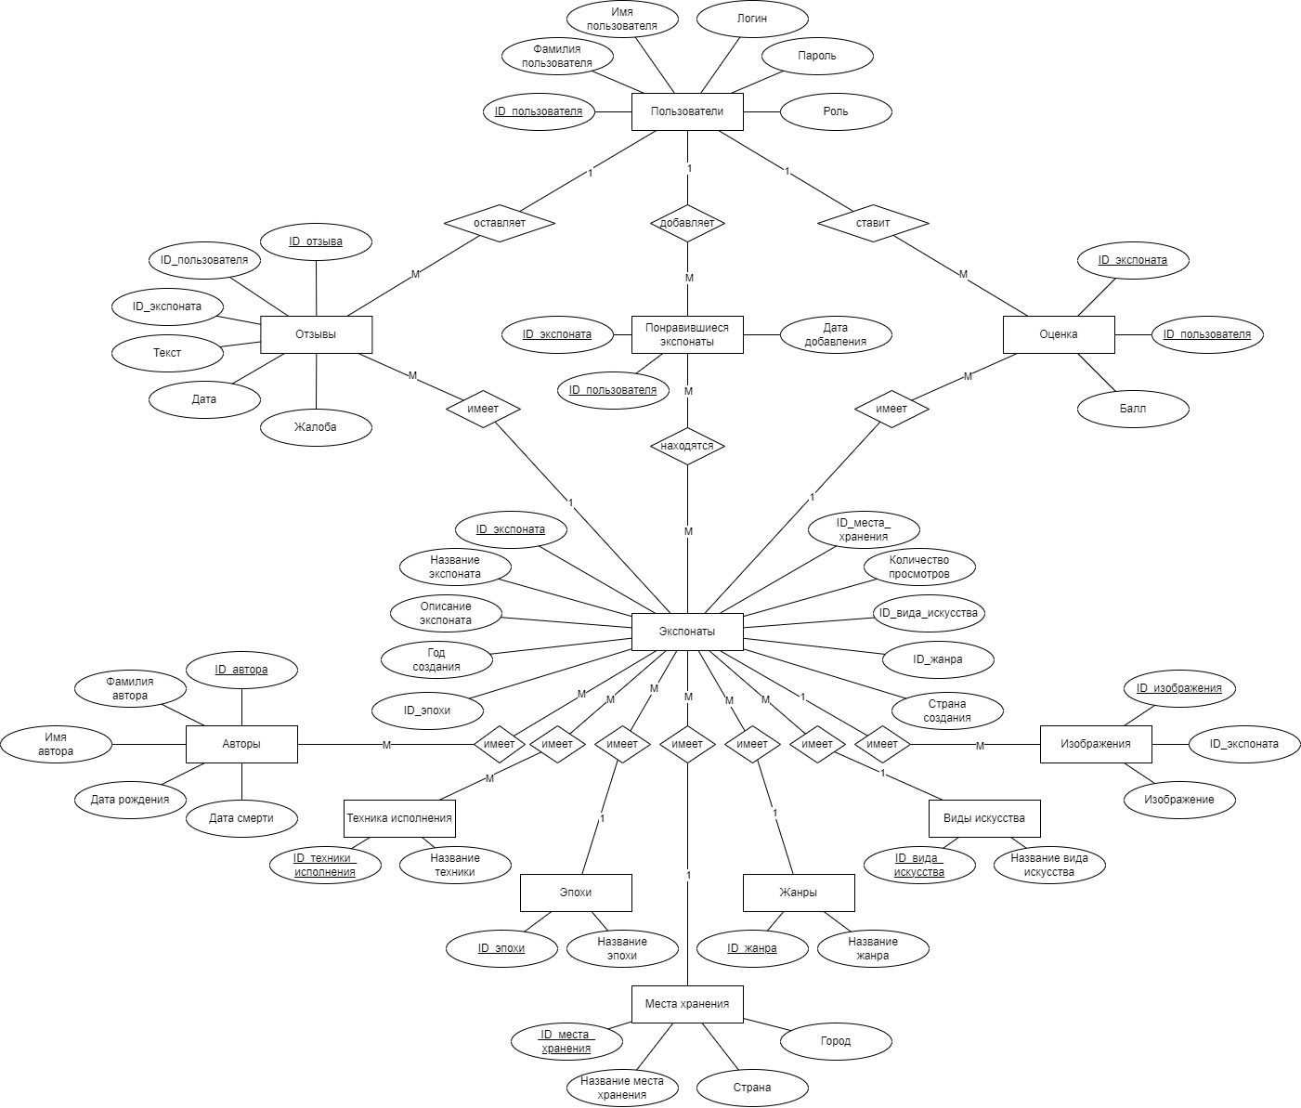

Рисунок А.1 – Концептуальная модель

Схема данных

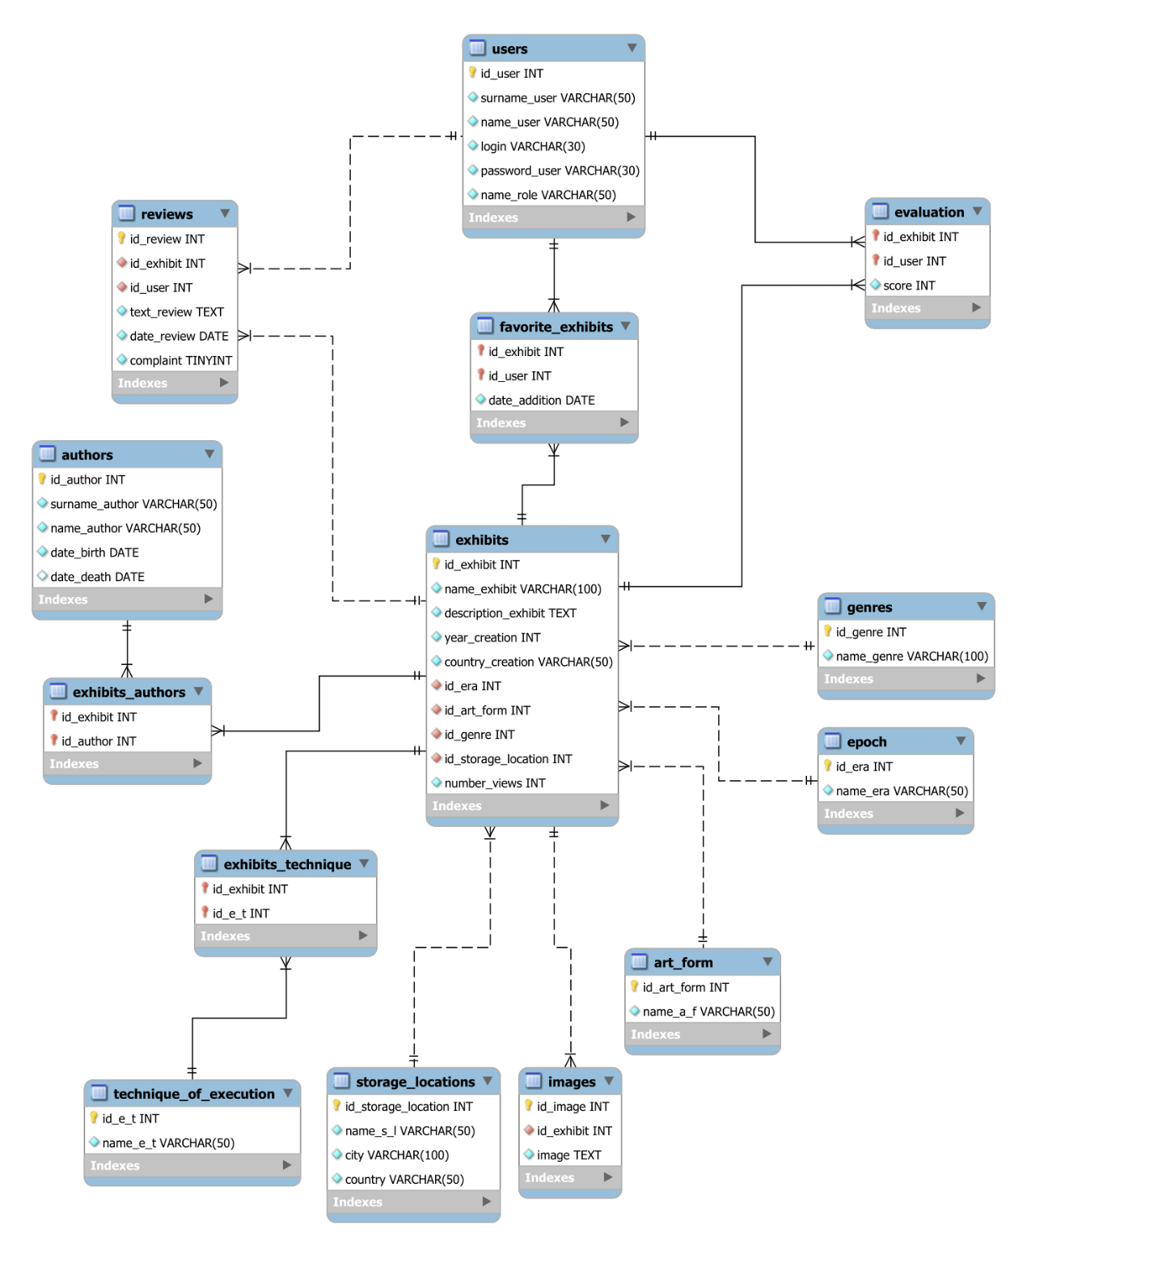

Рисунок Б.1 – Схема базы данных

Входные данные контрольного примера

Таблица В.1 – Справочник пользователей

|  |  |  |  |  |  |
| --- | --- | --- | --- | --- | --- |
| ID пользователя | Фамилия | Имя | Логин | Пароль | Роль |
| 1 | 2 | 3 | 4 | 5 | 6 |
| 1 | Шаронова | Клара | klara.aronova@outlook.com | 447af1f3a | Администратор |
| 2 | Подкользина | София | sofiya18@mail.ru | 6be8f2f1f | Пользователь |
| 3 | Набалкин | Семен | semen27@hotmail.com | a0c8738f5 | Администратор |
| 4 | Чупов | Михаил | mihail1975@yandex.ru | 42442ad36 | Пользователь |
| 5 | Головаха | Мила | mila1969@outlook.com | 5dc39ea07 | Пользователь |
| 6 | Абоимова | Тамара | tamara1976@gmail.com | d344d06ad | Пользователь |
| 7 | Неелов | Николай | nikolay06011990@hotmail.com | 6087cc026 | Пользователь |
| 8 | Якушева | Ирина | irina.yakusheva@mail.ru | 0507465a6 | Пользователь |
| 9 | Килин | Максим | maksim69@rambler.ru | ef4a624ef | Пользователь |
| 10 | Груздев | Афанасий | afanasiy.gruzdev@mail.ru | b22cb8b7b | Пользователь |

Таблица В.2 – Справочник экспонатов

|  |  |  |  |  |  |  |  |  |  |
| --- | --- | --- | --- | --- | --- | --- | --- | --- | --- |
| ID экспоната | Название экспоната | Описание экспоната | Год создания | Страна создания | IDэпохи | ID вида искусства | ID жанра | ID места хранения | Количество просмотров |
| 1 | 2 | 3 | 4 | 5 | 6 | 7 | 8 | 9 | 10 |
| 1 | Рождение Венеры | Биограф Джорджо Вазари в своих «Жизнеописаниях» (1550) упоминает, что «Рождение Венеры» и «Весна» хранились на Вилле Кастелло, принадлежащей Козимо I Медичи. Большинство историков считают, что картины были созданы для Лоренцо ди Пьерфранческо Медичи, владельца виллы в 1486 году и двоюродного брата Лоренцо Великолепного. Инвентарные записи подтверждают, что Лоренцо владел «Весной», но прямых доказательств, что он заказал «Рождение Венеры», нет. Считается, что моделью для Венеры была Симонетта Веспуччи. | 1486 | Италия | 4 | 2 | 6 | 1 | 7 |

Продолжение таблицы В.2

|  |  |  |  |  |  |  |  |  |  |
| --- | --- | --- | --- | --- | --- | --- | --- | --- | --- |
| 1 | 2 | 3 | 4 | 5 | 6 | 7 | 8 | 9 | 10 |
|  |  | Есть версия, что Боттичелли написал «Рождение Венеры» не для Медичи, а для другого знатного современника. Боттичелли вряд ли был знатоком древних текстов, однако мог быть знаком с интеллектуалами Флоренции через своего соседа Джорджо Антонио Веспуччи. Возможно, он был знаком с поэтом Анжело Полициано, описывавшим рождение Венеры, или философом Марсилио Фичино, который в своей доктрине уделял внимание Небесной Венере, символизировавшей гуманизм, милосердие и любовь. |  |  |  |  |  |  |  |
| 2 | Воскресший Христос | Нет сведений | 1490 | Италия | 4 | 2 | 10 | 2 | 12 |
| 3 | Мона Лиза | На картине прямоугольного формата изображена женщина | 1503 | Италия | 4 | 2 | 9 | 3 | 11 |

Продолжение таблицы В.2

|  |  |  |  |  |  |  |  |  |  |
| --- | --- | --- | --- | --- | --- | --- | --- | --- | --- |
| 1 | 2 | 3 | 4 | 5 | 6 | 7 | 8 | 9 | 10 |
|  |  | в тёмной одежде, обернувшаяся вполоборота. Она сидит в кресле, сложив руки вместе, оперев одну руку на его подлокотник, а другую положив сверху, повернувшись в кресле почти лицом к зрителю. Разделённые пробором, гладко и плоско лежащие волосы, видные сквозь накинутую на них прозрачную вуаль (по некоторым предположениям — атрибут вдовства), падают на плечи двумя негустыми, слегка волнистыми прядями. Зелёное платье в тонких сборках, с жёлтыми рукавами в складках, вырезано на белой невысокой груди. Голова слегка повёрнута. |  |  |  |  |  |  |  |
| 4 | Тайная вечеря | Леонардо да Винчи, следуя давней традиции изображения «Тайной вечери Христа с учениками», изобразил | 1495 | Италия | 4 | 2 | 10 | 4 | 3 |

Продолжение таблицы В.2

|  |  |  |  |  |  |  |  |  |  |
| --- | --- | --- | --- | --- | --- | --- | --- | --- | --- |
| 1 | 2 | 3 | 4 | 5 | 6 | 7 | 8 | 9 | 10 |
|  |  | момент, когда, согласно повествованию всех четырёх синоптических Евангелий, Иисус в «пасхальной горнице» в Иерусалиме, «возлёг с двенадцатью учениками» (по восточному обычаю иудеи не сидели, а «возлежали» вокруг центрального стола) и произнёс: «Истинно говорю вам, что один из вас предаст Меня»). Леонардо да Винчи в духе гуманистического мировоззрения и эстетики эпохи итальянского Возрождения попытался изобразительными средствами разрешить сложнейшую психологическую задачу: показать реакцию каждого из апостолов на пророческие слова Христа. При этом он исходил из различных характеров психотипов, так, как он их себе представлял в |  |  |  |  |  |  |  |

Продолжение таблицы В.2

|  |  |  |  |  |  |  |  |  |  |
| --- | --- | --- | --- | --- | --- | --- | --- | --- | --- |
| 1 | 2 | 3 | 4 | 5 | 6 | 7 | 8 | 9 | 10 |
|  |  | соответствии с евангельским повествованием и научными знаниями того времени. |  |  |  |  |  |  |  |
| 5 | Битва кентавров | Микеланджело создал барельеф "Битва кентавров" из куска каррарского мрамора, пожертвованного Лоренцо Великолепным для школы в садах Сан-Марко. На рельефе изображена ожесточённая батальная сцена с множеством молодых воинов. Одной из центральных фигур является юноша с камнем в руке, пытающийся его бросить. За его спиной находится бородатый воин, также с камнем в руке. Сцена настолько ожесточённая, что живые не замечают ни раненых, ни мертвых. Внизу рельефа изображена фигура убитого кентавра, которого топчут, и ещё один кентавр, | 1492 | Италия | 4 | 3 | 6 | 5 | 5 |

Продолжение таблицы В.2

|  |  |  |  |  |  |  |  |  |  |
| --- | --- | --- | --- | --- | --- | --- | --- | --- | --- |
| 1 | 2 | 3 | 4 | 5 | 6 | 7 | 8 | 9 | 10 |
|  |  | пытающийся продолжить борьбу. В углу слева изображён умирающий юноша, получивший ранение головы. Этот рельеф стал свидетельством горячего и тревожного сознания семнадцатилетнего Микеланджело, который сумел передать ожесточённость и ужасные стороны войны. |  |  |  |  |  |  |  |
| 6 | Распятие | Распятого Христа художник изобразил обнаженным, так как перед казнью воины поделили его одежду, о чем упоминается в Евангелии от Иоанна (Ин. 19:23, 24). На табличке над Христом написаны слова: Иисус Назорей, Царь Иудейский (Ин. 19:19).  По мнению же Эрика Шильяно, у Иисуса «мягкие, | 1492 | Италия | 4 | 3 | 10 | 6 | 3 |

Продолжение таблицы В.2

|  |  |  |  |  |  |  |  |  |  |
| --- | --- | --- | --- | --- | --- | --- | --- | --- | --- |
| 1 | 2 | 3 | 4 | 5 | 6 | 7 | 8 | 9 | 10 |
|  |  | сглаженные линии, готическая симметрия, деликатная красота и наивные пропорции не имеют ничего общего с мощными (…) фигурами даже его ранних работ из камня». |  |  |  |  |  |  |  |
| 7 | Страшный суд | В "Страшном суде" Микеланджело композиция разделена на три части: верхнюю (люнеты с летящими ангелами), центральную (Христос и Дева Мария между блаженными) и нижнюю (конец времен). Количество персонажей превышает четыреста, высота фигур варьируется от 250 см до 155 см.  В люнетах изображены группы ангелов без крыльев, несущие символы Страстей Христовых. | 1541 | Италия | 4 | 2 | 10 | 7 | 6 |

Продолжение таблицы В.2

|  |  |  |  |  |  |  |  |  |  |
| --- | --- | --- | --- | --- | --- | --- | --- | --- | --- |
| 1 | 2 | 3 | 4 | 5 | 6 | 7 | 8 | 9 | 10 |
|  |  | Они представлены в сложных ракурсах на фоне ультрамаринового неба и выделяются среди всех фигур фрески. В напряженных выражениях лиц ангелов предвосхищается мрачное видение конца времен. Центр всей композиции - фигура Христа-Судии с Девой Марией в окружении проповедников, пророков, патриархов, сивилл, героев Ветхого Завета, мучеников и святых. Микеланджело частично следует традиционной иконографии, но изображает Христа без алой мантии и безбородым, что вызвало критику.  Низ фрески разделен на пять частей: в центре ангелы с трубами и книгами возвещают Страшный суд; слева внизу представлено воскрешение |  |  |  |  |  |  |  |

Продолжение таблицы В.2

|  |  |  |  |  |  |  |  |  |  |
| --- | --- | --- | --- | --- | --- | --- | --- | --- | --- |
| 1 | 2 | 3 | 4 | 5 | 6 | 7 | 8 | 9 | 10 |
|  |  | мертвых, вверху - вознесение праведников; справа вверху - захват грешников дьяволами, внизу - ад. |  |  |  |  |  |  |  |
| 8 | Дама с единорогом | Композиция портрета, судя по всему, создана под влиянием «Моны Лизы», написанной Леонардо да Винчи в 1505—1506. В частности, речь идет об обрамляющих фигуру колоннах лоджии (в современном виде в «Моне Лизе» эти детали обрезаны), а также о позитуре модели.  В руках дама держит небольшого единорога — символ целомудрия: согласно средневековым легендам, приручить это мифическое существо могла только девственница.  Две главные черты этого портрета — «грациозное | 1506 | Италия | 4 | 2 | 9 | 8 | 2 |

Продолжение таблицы В.2

|  |  |  |  |  |  |  |  |  |  |
| --- | --- | --- | --- | --- | --- | --- | --- | --- | --- |
| 1 | 2 | 3 | 4 | 5 | 6 | 7 | 8 | 9 | 10 |
|  |  | изящество, которому трудно противостоять, и загадочный характер этой таинственной дамы, которая всё так же продолжает избегать опознания». |  |  |  |  |  |  |  |
| 9 | Автопортрет | «Автопортрет» — картина известного художника эпохи Возрождения Рафаэля. Хранится в галерее Уффици.  Недавние исследования полотна обнаружили рисунок внизу, который подтверждает, что это действительно подлинный автопортрет, написанный около 1506 года. «Автопортрет» находился в коллекции кардинала Леопольда Медичи, с 1682 года — в собрании галереи Уффици.  Автопортрет, похожий на этот, но развернутый | 1506 | Италия | 4 | 2 | 9 | 1 | 5 |

Продолжение таблицы В.2

|  |  |  |  |  |  |  |  |  |  |
| --- | --- | --- | --- | --- | --- | --- | --- | --- | --- |
| 1 | 2 | 3 | 4 | 5 | 6 | 7 | 8 | 9 | 10 |
|  |  | зеркально, изображен на фреске Рафаэля «Афинская школа» в одном из парадных залов Ватиканского дворца — станце делла Сеньятура — как образ древнегреческого художника Апеллеса. |  |  |  |  |  |  |  |
| 10 | Цветущие ветки миндаля | 31 января 1890 года Тео ван Гог написал Винсенту о рождении сына, которого назвали Винсент Виллем в честь дяди. Винсент ван Гог сразу же принялся за работу над картиной, которую намеревался подарить своему младшему брату. По замыслу Винсента полотно должно было висеть над постелью супругов и символизировать начало новой жизни. Этим обоснован выбор сюжета полотна — ветки миндаля начинают цвести очень рано и являются предвестниками весны. | 1890 | Франция | 11 | 2 | 7 | 9 | 14 |

Продолжение таблица В.2

|  |  |  |  |  |  |  |  |  |  |
| --- | --- | --- | --- | --- | --- | --- | --- | --- | --- |
| 1 | 2 | 3 | 4 | 5 | 6 | 7 | 8 | 9 | 10 |
| 11 | Череп с горящей сигаретой | Жанр картины, написанной в период, когда Ван Гог испытывал проблемы со здоровьем, можно определить, как ванитас или Memento mori. На её создание могли повлиять работы нидерландского художника XVII века Геркулеса Сегерса или бельгийца Фелисьена Ропса, современника Ван Гога. Самого Ван Гога зачастую считали критиком курения, хотя он оставался страстным курильщиком вплоть до своей смерти в 1890 году. | 1886 | Нидерланды | 11 | 2 | 7 | 9 | 14 |

Таблица В.3 – Справочник изображений

|  |  |  |
| --- | --- | --- |
| ID изображения | ID экспоната | Название изображения |
| 1 | 2 | 3 |
| 1 | 1 | Рождение_Венеры.jpg |

Продолжение таблицы В.3

|  |  |  |
| --- | --- | --- |
| 1 | 2 | 3 |
| 2 | 1 | Рождение_Венеры2.jpg |
| 3 | 2 | Воскресший Христос.jpg |
| 4 | 3 | Мона Лиза.jpg |
| 5 | 4 | Тайная вечеря.jpg |
| 6 | 5 | Битва кентавров.jpg |
| 7 | 6 | Распятие.jpg |
| 8 | 7 | Страшный суд.jpg |
| 9 | 7 | Страшный суд2.jpg |
| 10 | 7 | Страшный суд3.jpg |
| 11 | 7 | Страшный суд4.jpg |
| 12 | 7 | Страшный суд5.jpg |
| 13 | 8 | Дама с единорогом.jpg |
| 14 | 9 | Автопортрет.jpg |
| 15 | 10 | Цветущие ветки миндаля.jpg |

Продолжение таблицы В.3

|  |  |  |
| --- | --- | --- |
| 1 | 2 | 3 |
| 16 | 11 | Череп с горящей сигаретой.jpg |
| 17 | 5 | Битва кентавров1.jpg |
| 18 | 5 | Битва кентавров2.jpg |
| 19 | 5 | Битва кентавров3.jpg |
| 20 | 5 | Битва кентавров4.jpg |

Таблица В.4 – Справочник авторов

|  |  |  |  |  |
| --- | --- | --- | --- | --- |
| ID автора | Фамилия автора | Имя автора | Дата рождения | Дата смерти |
| 1 | 2 | 3 | 4 | 5 |
| 1 | Боттичелли | Сандро | 1445-03-01 | 1510-05-17 |
| 2 | да Винчи | Леонардо | 1452-04-15 | 1519-05-02 |
| 3 | Буонарроти | Микеланджело | 1475-03-06 | 1564-02-18 |
| 4 | Санти | Рафаэль | 1483-04-06 | 1520-04-06 |

Продолжение таблицы В.4

|  |  |  |  |  |
| --- | --- | --- | --- | --- |
| 1 | 2 | 3 | 4 | 5 |
| 5 | ван Гог | Винсент | 1853-03-30 | 1890-07-29 |
| 6 | Шишкин | Иван | 1832-01-25 | 1898-03-20 |
| 7 | Савицкий | Константин | 1844-06-06 | 1905-02-13 |
| 8 | Пикассо | Пабло | 1881-10-25 | 1973-04-08 |

Таблица В.5 – Справочник мест хранения

|  |  |  |  |
| --- | --- | --- | --- |
| ID места хранения | Название места хранения | Город | Страна |
| 1 | 2 | 3 | 4 |
| 1 | Галерея Уффици | Флоренция | Италия |
| 2 | Академия изящных искусств | Флоренция | Италия |
| 3 | Лувр | Париж | Франция |
| 4 | Монастырь Санта-Мария-делле-Грацие | Милан | Италия |

Продолжение таблицы В.5

|  |  |  |  |
| --- | --- | --- | --- |
| 1 | 2 | 3 | 4 |
| 5 | Музей Барджелло | Флоренция | Италия |
| 6 | Церковь Санто-Спирито | Флоренция | Италия |
| 7 | Сикстинская капелла | Ватикан | Италия |
| 8 | Галерея Боргезе | Рим | Италия |
| 9 | Музей ван Гога | Амстердам | Нидерланды |

Таблица В.6 – Справочник видов искусств

|  |  |
| --- | --- |
| ID вида искусств | Название вида искусств |
| 1 | 2 |
| 1 | Графика |
| 2 | Живопись |
| 3 | Скульптура |

Таблица В.7 – Справочник техник исполнения

|  |  |
| --- | --- |
| ID техники исполнения | Название техники |
| 1 | 2 |
| 1 | Дерево |
| 2 | Масло |
| 3 | Мрамор |
| 4 | Темпера |
| 5 | Фреска |
| 6 | Холст |

Таблица В.8 – Справочник жанров

|  |  |
| --- | --- |
| ID жанра | Название жанра |
| 1 | 2 |
| 1 | Анималистический жанр |
| 2 | Батальный жанр |

Продолжение таблицы В.8

|  |  |
| --- | --- |
| 1 | 2 |
| 3 | Бытовой жанр |
| 4 | Исторический жанр |
| 5 | Марина |
| 6 | Мифологический жанр |
| 7 | Натюрморт |
| 8 | Пейзаж |
| 9 | Портрет |
| 10 | Религиозная живопись |

Выходные данные контрольного примера

Таблица Г.1 – Справочник отзывов

|  |  |  |  |  |  |
| --- | --- | --- | --- | --- | --- |
| ID отзыва | ID экспоната | ID пользователя | Текст | Дата | Наличие жалобы |
| 1 | 2 | 3 | 4 | 5 | 6 |
| 1 | 1 | 2 | Очень красивая картина! | 2023-04-20 | 1 |
| 2 | 2 | 4 | Интересный сюжет, отличное исполнение. | 2023-05-22 | 1 |
| 3 | 3 | 5 | Великолепный портрет! | 2023-06-12 | 0 |
| 4 | 4 | 6 | Удивительное произведение искусства. | 2023-07-30 | 0 |
| 5 | 5 | 7 | Очень динамичное изображение. | 2023-08-05 | 0 |
| 6 | 6 | 8 | Впечатляющая картина. | 2023-08-15 | 0 |

Продолжение таблицы Г.1

|  |  |  |  |  |  |
| --- | --- | --- | --- | --- | --- |
| 1 | 2 | 3 | 4 | 5 | 6 |
| 7 | 7 | 9 | Глубокий смысл, потрясающие детали. | 2023-09-05 | 1 |
| 8 | 8 | 10 | Умиротворяющий образ. | 2023-09-30 | 1 |
| 9 | 1 | 4 | Не очень понравилась данная картина, если честно. | 2023-10-01 | 0 |

Таблица Г.2 – Справочник избранных экспонатов

|  |  |  |
| --- | --- | --- |
| ID экспоната | ID пользователя | Дата добавления |
| 1 | 2 | 3 |
| 1 | 2 | 2023-04-15 |
| 2 | 2 | 2024-05-27 |
| 2 | 4 | 2023-05-20 |

Продолжение таблицы Г.2

|  |  |  |
| --- | --- | --- |
| 3 | 5 | 2023-06-10 |
| 4 | 6 | 2023-07-25 |
| 5 | 7 | 2023-08-03 |
| 6 | 8 | 2023-08-12 |
| 7 | 9 | 2023-09-01 |
| 8 | 10 | 2023-09-25 |

Таблица Г.3 – Справочник оценок

|  |  |  |
| --- | --- | --- |
| ID экспоната | ID пользователя | Балл |
| 1 | 2 | 3 |
| 1 | 2 | 5 |
| 1 | 4 | 4 |
| 2 | 5 | 4 |
| 3 | 6 | 5 |
| 4 | 7 | 5 |

Продолжение таблицы Г.3

|  |  |  |
| --- | --- | --- |
| 1 | 2 | 3 |
| 5 | 8 | 4 |
| 6 | 9 | 3 |
| 7 | 10 | 5 |
| 11 | 2 | 5 |
| 11 | 4 | 5 |
| 11 | 5 | 5 |
| 11 | 8 | 5 |

Код программы

Форма ExhibitsService.cs (Сервис для работы с данными об экспонатах)

using Art_space.Models;

using Art_space.Models.Data;

using Microsoft.EntityFrameworkCore;

namespace Art_space.Services

{

public class ExhibitsService

{

// Фильтрация по видам искусств.

public static List<string> GetAllArtForm()

{

using (var context = new ArtSpaceContext())

{

var artForms = context.ArtForms.Select(a => a.NameAF).ToList();

artForms.Insert(0, "Все виды искусств");

return artForms;

}

}

// Получение всех экспонатов.

public static List<Exhibit> GetAllExhibits()

{

using (var context = new ArtSpaceContext())

{

var exhibitQuery = context.Exhibits

.Include(e => e.Images)

.Include(e => e.IdArtFormNavigation)

.Include(e => e.IdEraNavigation)

.Include(e => e.IdGenreNavigation)

.Include(e => e.IdStorageLocationNavigation)

.Include(e => e.Evaluations)

.Include(e => e.FavoriteExhibits)

.Include(e => e.Reviews)

.Include(e => e.IdAuthors)

.Include(e => e.IdETs);

var exhibitList = exhibitQuery.ToList();

return exhibitList;

}

}

// Получение трех просматриваемых экспонатов.

public static List<Exhibit> GetTopViewedExhibits()

{

using (var context = new ArtSpaceContext())

{

var topExhibits = context.Exhibits

.Include(e => e.Images)

.Include(e => e.IdArtFormNavigation)

.Include(e => e.IdEraNavigation)

.Include(e => e.IdGenreNavigation)

.Include(e => e.IdStorageLocationNavigation)

.Include(e => e.Evaluations)

.Include(e => e.FavoriteExhibits)

.Include(e => e.Reviews)

.Include(e => e.IdAuthors)

.Include(e => e.IdETs)

.OrderByDescending(e => e.NumberViews)

.Take(3)

.ToList();

return topExhibits;

}

}

// Получение всех эпох.

public static List<string> GetEpochs()

{

using (var context = new ArtSpaceContext())

{

var epochs = context.Epoches.Select(e => e.NameEra).ToList();

return epochs;

}

}

// Получение всех видов искусств.

public static List<string> GetArtForms()

{

using (var context = new ArtSpaceContext())

{

var artForms = context.ArtForms.Select(a => a.NameAF).ToList();

return artForms;

}

}

// Получение всех жанров.

public static List<string> GetGenres()

{

using (var context = new ArtSpaceContext())

{

var genres = context.Genres.Select(g => g.NameGenre).ToList();

return genres;

}

}

// Получение всех мест хранения.

public static List<string> GetStorageLocations()

{

using (var context = new ArtSpaceContext())

{

var storageLocations = context.StorageLocations.Select(s => s.NameSL).ToList();

return storageLocations;

}

}

// Получение всех имен и фамилий авторов.

public static List<string> GetAuthors()

{

using (var context = new ArtSpaceContext())

{

var authors = context.Authors.Select(a => a.NameAuthor + " " + a.SurnameAuthor).ToList();

return authors;

}

}

// Получение всех техник исполнения.

public static List<string> GetTechniquesOfExecution()

{

using (var context = new ArtSpaceContext())

{

var techniques = context.TechniqueOfExecutions.Select(t => t.NameET).ToList();

return techniques;

}

}

// Получение авторов по идентификатору экспоната.

public static List<string> GetAuthorsByIdExhibit(int idExhibit)

{

using (var context = new ArtSpaceContext())

{

var authors = context.Exhibits.Where(e => e.IdExhibit == idExhibit).SelectMany(e => e.IdAuthors).Select(a => a.NameAuthor + " " + a.SurnameAuthor).ToList();

return authors;

}

}

// Получение техник исполнения по идентификатору экспоната.

public static List<string> GetTechniquesByIdExhibit(int idExhibit)

{

using (var context = new ArtSpaceContext())

{

var techniques = context.Exhibits.Where(e => e.IdExhibit == idExhibit).SelectMany(e => e.IdETs).Select(t => t.NameET).ToList();

return techniques;

}

}

}

}

Форма UserService.cs (Сервис для работы с данными о пользователях)

using Art_space.Models;

using Art_space.Models.Data;

using Microsoft.EntityFrameworkCore;

namespace Art_space.Services

{

public class UserService

{

// Получение всех пользователей.

public static List<User> GetUsers()

{

using (var context = new ArtSpaceContext())

{

var users = context.Users.ToList();

return users;

}

}

// Получение пользователя по логину и паролю.

public static User GetUserByLoginAndPassword(string login, string password)

{

using (var context = new ArtSpaceContext())

{

var user = context.Users.FirstOrDefault(u => u.Login == login && u.PasswordUser == password);

if (user != null)

return user;

else

return null;

}

}

// Получение роли пользователя по идентификатору.

public static string GetRoleNameById(int idUser)

{

using (var context = new ArtSpaceContext())

{

var user = context.Users.FirstOrDefault(u => u.IdUser == idUser);

return user.NameRole;

}

}

// Получение избранных экспонатов по идентификатору пользователя.

public static List<FavoriteExhibit> GetFavoritesById(int idUser)

{

using (var context = new ArtSpaceContext())

{

var favorites = context.FavoriteExhibits

.Where(f => f.IdUser == idUser)

.Include(f => f.IdExhibitNavigation)

.ThenInclude(e => e.Images)

.ToList();

return favorites;

}

}

// Получение отзывов по идентификатору пользователя.

public static List<Review> GetReviewsById(int idUser)

{

using (var context = new ArtSpaceContext())

{

var reviews = context.Reviews

.Where(r => r.IdUser == idUser)

.Include(r => r.IdExhibitNavigation)

.ThenInclude(e => e.Images)

.ToList();

return reviews;

}

}

// Получение оценок по идентификатору пользователя.

public static List<Evaluation> GetEvaluationById(int idUser)

{

using (var context = new ArtSpaceContext())

{

var evaluations = context.Evaluations

.Where(e => e.IdUser == idUser)

.Include(r => r.IdExhibitNavigation)

.ThenInclude(e => e.Images)

.ToList();

return evaluations;

}

}

// Получение отзывов, на которые есть жалобы.

public static List<Review> GetReviews()

{

using (var context = new ArtSpaceContext())

{

var reviews = context.Reviews.Where(r => r.Complaint == 1)

.Include(r => r.IdUserNavigation)

.Include(r => r.IdExhibitNavigation)

.ToList();

return reviews;

}

}

}

}

Форма BrowseAccount.cs (VM для работы с данными об отзывах, оценках и избранных экспонатах пользователя)

using Art_space.Models;

using Art_space.Models.Data;

using Art_space.Services;

using Art_space.Views;

using DevExpress.Mvvm;

using System.ComponentModel;

using System.Windows;

namespace Art_space.ViewModels

{

public class BrowseAccount : BindableBase, INotifyPropertyChanged

{

public event PropertyChangedEventHandler PropertyChanged;

private void NotifyPropertyChanged(string propertyName)

{

PropertyChanged?.Invoke(this, new PropertyChangedEventArgs(propertyName));

}

public BrowseAccount()

{

LoadFavorites();

LoadReviews();

LoadEvaluations();

}

public int idUser = int.Parse(AccountUser.accountUser.tId.Text);

public List<string> Sorts { get; set; } = ["Сортировка", "От старых к новым", "От новых к старым"];

//// Избранные экспонаты.

private List<FavoriteExhibit> _favorites;

private List<FavoriteExhibit> _originalFavorites;

public List<FavoriteExhibit> Favorites

{

get { return _favorites; }

set

{

_favorites = value;

NotifyPropertyChanged(nameof(Favorites));

}

}

private void LoadFavorites()

{

_originalFavorites = UserService.GetFavoritesById(idUser);

_favorites = _originalFavorites;

}

// Фильтрация по дате.

public string SelectedSortForFavorite

{

get { return GetValue<string>(); }

set { SetValue(value, changedCallback: UpdateFavorites); }

}

private void UpdateFavorites()

{

switch (SelectedSortForFavorite)

{

case "От старых к новым":

Favorites = _originalFavorites.OrderBy(f => f.DateAddition).ToList();

break;

case "От новых к старым":

Favorites = _originalFavorites.OrderByDescending(f => f.DateAddition).ToList();

break;

default:

Favorites = _originalFavorites;

break;

}

}

private FavoriteExhibit _selectedFavorite;

public FavoriteExhibit SelectedFavorite

{

get { return _selectedFavorite; }

set

{

_selectedFavorite = value;

NotifyPropertyChanged(nameof(SelectedFavorite));

}

}

// Удаление из Избранного.

private RelayCommand _removeFavoriteWnd;

public RelayCommand RemoveFavoriteWnd

{

get

{

return _removeFavoriteWnd ?? new RelayCommand(obj =>

{

RemoveFavoriteWndMethod();

});

}

}

public void RemoveFavoriteWndMethod()

{

if (SelectedFavorite == null)

return;

using (var context = new ArtSpaceContext())

{

var favorite = context.FavoriteExhibits.FirstOrDefault(f => f.IdUser == idUser && f.IdExhibit == SelectedFavorite.IdExhibit);

if (favorite != null)

{

context.FavoriteExhibits.Remove(favorite);

context.SaveChanges();

MessageBox.Show("Экспонат удален из Избранных.");

Favorites.Remove(favorite);

LoadFavorites();

NotifyPropertyChanged(nameof(Favorites));

}

}

}

//// Отзывы.

private List<Review> _reviews;

private List<Review> _originalReviews;

private void LoadReviews()

{

_originalReviews = UserService.GetReviewsById(idUser);

_reviews = _originalReviews;

}

public List<Review> Reviews

{

get { return _reviews; }

set

{

_reviews = value;

NotifyPropertyChanged(nameof(Reviews));

}

}

// Фильтрация по дате.

public string SelectedSortForReviews

{

get { return GetValue<string>(); }

set { SetValue(value, changedCallback: UpdateReviews); }

}

private void UpdateReviews()

{

switch (SelectedSortForReviews)

{

case "От старых к новым":

Reviews = _originalReviews.OrderBy(r => r.DateReview).ToList();

break;

case "От новых к старым":

Reviews = _originalReviews.OrderByDescending(r => r.DateReview).ToList();

break;

default:

Reviews = _originalReviews;

break;

}

}

private Review _selectedReview;

public Review SelectedReview

{

get { return _selectedReview; }

set

{

_selectedReview = value;

NotifyPropertyChanged(nameof(SelectedReview));

NotifyPropertyChanged(nameof(TextReview));

}

}

public string TextReview

{

get { return SelectedReview.TextReview; }

set

{

if (SelectedReview != null && SelectedReview.TextReview != value)

{

SelectedReview.TextReview = value;

NotifyPropertyChanged(nameof(TextReview));

}

}

}

// Удаление отзыва.

private RelayCommand _deleteReviewWnd;

public RelayCommand DeleteReviewWnd

{

get

{

return _deleteReviewWnd ?? new RelayCommand(obj =>

{

DeleteReviewWndMethod();

});

}

}

public void DeleteReviewWndMethod()

{

if (SelectedReview == null)

return;

using (var context = new ArtSpaceContext())

{

var review = context.Reviews.FirstOrDefault(r => r.IdReview == SelectedReview.IdReview);

if (review != null)

{

context.Reviews.Remove(review);

context.SaveChanges();

MessageBox.Show("Отзыв удален.");

Reviews.Remove(review);

LoadReviews();

NotifyPropertyChanged(nameof(Reviews));

}

}

}

// Изменение отзыва.

private RelayCommand _editReviewWnd;

public RelayCommand EditReviewWnd

{

get

{

return _editReviewWnd ?? new RelayCommand(obj =>

{

EditReviewWndMethod();

});

}

}

public void EditReviewWndMethod()

{

if (SelectedReview == null)

return;

using (var context = new ArtSpaceContext())

{

var review = context.Reviews.FirstOrDefault(r => r.IdReview == SelectedReview.IdReview);

if (review != null)

{

review.TextReview = SelectedReview.TextReview;

context.SaveChanges();

MessageBox.Show("Отзыв изменен.");

}

}

}

//// Оценки.

private List<Evaluation> _evaluations;

private List<Evaluation> _originalEvaluations;

private void LoadEvaluations()

{

_originalEvaluations = UserService.GetEvaluationById(idUser);

_evaluations = _originalEvaluations;

}

public List<Evaluation> Evaluations

{

get { return _evaluations; }

set

{

_evaluations = value;

NotifyPropertyChanged(nameof(Evaluations));

}

}

public List<string> ScoreEvaluations { get; set; } = ["Без оценки", "1 - Ужасно", "2 - Плохо", "3 - Средне", "4 - Хорошо", "5 - Отлично"];

private Evaluation _evaluationForEdit;

public Evaluation EvaluationForEdit

{

get { return _evaluationForEdit; }

set

{

_evaluationForEdit = value;

NotifyPropertyChanged(nameof(EvaluationForEdit));

NotifyPropertyChanged(nameof(Score));

}

}

public int Score

{

get { return EvaluationForEdit.Score; }

set

{

if (EvaluationForEdit != null && EvaluationForEdit.Score != value)

{

EvaluationForEdit.Score = value;

NotifyPropertyChanged(nameof(Score));

}

}

}

// Изменение оценки.

private RelayCommand _editEvalutionWnd;

public RelayCommand EditEvalutionWnd

{

get

{

return _editEvalutionWnd ?? new RelayCommand(obj =>

{

EditEvalutionWndMethod();

});

}

}

public void EditEvalutionWndMethod()

{

if (EvaluationForEdit == null)

return;

using (var context = new ArtSpaceContext())

{

var evaluation = context.Evaluations.FirstOrDefault(

e => e.IdExhibit == EvaluationForEdit.IdExhibit && e.IdUser == idUser);

if (evaluation != null && Score == 0)

{

context.Evaluations.Remove(evaluation);

}

else if (evaluation != null && Score != 0)

{

evaluation.Score = Score;

}

context.SaveChanges();

MessageBox.Show("Оценка изменена.");

LoadEvaluations();

NotifyPropertyChanged(nameof(Evaluations));

}

}

}

}

Форма BrowseAdmin.cs (VM для работы с данными об экспонатах и жалоб на комментарии)

using Art_space.Models;

using Art_space.Models.Data;

using Art_space.Services;

using Art_space.Views;

using DevExpress.Mvvm;

using Microsoft.EntityFrameworkCore;

using System.ComponentModel;

using System.IO;

using System.Text.RegularExpressions;

using System.Windows;

namespace Art_space.ViewModels

{

public class BrowseAdmin : BindableBase, INotifyPropertyChanged

{

public event PropertyChangedEventHandler PropertyChanged;

private void NotifyPropertyChanged(string propertyName)

{

PropertyChanged?.Invoke(this, new PropertyChangedEventArgs(propertyName));

}

public BrowseAdmin()

{

LoadExhibits();

LoadReviews();

}

//// Экспонаты.

// Просмотр всех экспонатов.

private RelayCommand _viewExhibitsWnd;

public RelayCommand ViewExhibitsWnd

{

get

{

return _viewExhibitsWnd ?? new RelayCommand(obj =>

{

ViewExhibitsWndMethod();

});

}

}

public void ViewExhibitsWndMethod()

{

AdminWindow.adminWindow.frameForEveryone.Visibility = Visibility.Visible;

AdminWindow.adminWindow.frameForEveryone.NavigationService.Navigate(new AllExhibits());

}

private List<Exhibit> _exhibits;

private List<Exhibit> _originalExhibits;

public List<Exhibit> Exhibits

{

get { return _exhibits; }

set

{

_exhibits = value;

NotifyPropertyChanged(nameof(Exhibits));

}

}

private void LoadExhibits()

{

_originalExhibits = ExhibitsService.GetAllExhibits();

_exhibits = _originalExhibits;

_countries = ["Австралия", "Австрия", "Азербайджан", "Албания", "Алжир", "Ангола", "Антигуа и Барбуда", "Аргентина", "Армения", "Афганистан",

"Багамские Острова", "Бангладеш", "Барбадос", "Беларусь", "Бельгия", "Белиз", "Бенин", "Ботсвана", "Бразилия", "Бруней", "Болгария", "Буркина-Фасо", "Бурунди", "Бутан",

"Венгрия", "Венесуэла", "Вьетнам", "Габон", "Гаити", "Гайана", "Гамбия", "Гана", "Гватемала", "Гвинея", "Гвинея-Бисау", "Германия", "Гренада", "Греция", "Грузия",

"Дания", "Джибути", "Доминика", "Доминиканская Республика", "Египет",

"Замбия", "Зимбабве", "Израиль", "Индия", "Индонезия", "Иордания", "Ирак", "Иран", "Ирландия", "Исландия", "Испания", "Италия", "Йемен",

"Кабо-Верде", "Казахстан", "Камбоджа", "Камерун", "Канада", "Катар", "Кения", "Киргизия", "Кирибати", "Китай", "Колумбия", "Коморы", "Коста-Рика", "Кот-д’Ивуар", "Куба", "Кувейт",

"Лаос", "Лесото", "Ливан", "Либерия", "Ливия", "Лихтенштейн", "Люксембург",

"Маврикий", "Мавритания", "Мадагаскар", "Малави", "Малайзия", "Мали", "Мальдивы", "Мальта", "Марокко", "Маршалловы Острова", "Мексика", "Мозамбик", "Молдавия", "Монако", "Монголия", "Мьянма",

"Намибия", "Науру", "Непал", "Нидерланды", "Никарагуа", "Нигер", "Нигерия", "Норвегия", "Новая Зеландия", "ОАЭ", "Оман",

"Пакистан", "Палау", "Панама", "Папуа — Новая Гвинея", "Парагвай", "Перу", "Польша", "Португалия", "Республика Корея", "Россия", "Руанда", "Румыния",

"Сальвадор", "Самоа", "Сан-Марино", "Сан-Томе и Принсипи", "Саудовская Аравия", "Сенегал", "Сербия", "Сейшелы", "Сингапур", "Сирия", "Словакия", "Словения", "Сомали", "Судан", "Суринам", "США", "Сьерра-Леоне",

"Таджикистан", "Таиланд", "Танзания", "Того", "Тонга", "Тринидад и Тобаго", "Тувалу", "Тунис", "Туркменистан", "Турция",

"Уганда", "Узбекистан", "Украина", "Уругвай", "Фиджи", "Филиппины", "Финляндия", "Франция",

"Хорватия", "Центральноафриканская Республика", "Чад", "Черногория", "Чехия", "Швейцария", "Швеция", "Шри-Ланка",

"Эквадор", "Эритрея", "Эсватини", "Эстония", "Эфиопия", "ЮАР", "Южный Судан", "Ямайка", "Япония"];

_epochs = ExhibitsService.GetEpochs();

_artForms = ExhibitsService.GetArtForms();

_genres = ExhibitsService.GetGenres();

_storageLocations = ExhibitsService.GetStorageLocations();

_authors = ExhibitsService.GetAuthors();

_techniquesOfExecution = ExhibitsService.GetTechniquesOfExecution();

}

// Фильтрация и поиск.

public List<string> Filters { get; set; } = ExhibitsService.GetAllArtForm();

public string SelectedFilter

{

get { return GetValue<string>(); }

set { SetValue(value, changedCallback: UpdateExhibits); }

}

private string _search;

public string Search

{

get { return _search; }

set

{

_search = value;

NotifyPropertyChanged(nameof(Search));

UpdateExhibits();

}

}

private void UpdateExhibits()

{

var filteredExhibits = _originalExhibits.AsQueryable();

if (!string.IsNullOrEmpty(SelectedFilter) && SelectedFilter != "Все виды искусств")

{

filteredExhibits = filteredExhibits.Where(e => e.IdArtFormNavigation.NameAF == SelectedFilter);

}

if (!string.IsNullOrEmpty(Search))

{

filteredExhibits = filteredExhibits.Where(e => e.NameExhibit.ToLower().Contains(Search.ToLower()));

}

Exhibits = filteredExhibits.ToList();

}

//// Закрытие добавления.

private RelayCommand _closeAddExhibitWnd;

public RelayCommand CloseAddExhibitWnd

{

get

{

return _closeAddExhibitWnd ?? new RelayCommand(obj =>

{

CloseAddExhibitWndMethod();

});

}

}

public void CloseAddExhibitWndMethod()

{

AdminWindow.adminWindow.frameForEveryone.Visibility = Visibility.Visible;

AdminWindow.adminWindow.frameForEveryone.NavigationService.Navigate(new AllExhibits());

}

//// Добавление.

private RelayCommand _openAddExhibitWnd;

public RelayCommand OpenAddExhibitWnd

{

get

{

return _openAddExhibitWnd ?? new RelayCommand(obj =>

{

OpenAddExhibitWndMethod();

});

}

}

public void OpenAddExhibitWndMethod()

{

AdminWindow.adminWindow.frameForEveryone.Visibility = Visibility.Visible;

AdminWindow.adminWindow.frameForEveryone.NavigationService.Navigate(new AddExhibit());

}

//// Добавление жанра.

private string _nameGenre;

public string NameGenre

{

get { return _nameGenre; }

set

{

_nameGenre = value;

NotifyPropertyChanged(nameof(NameGenre));

}

}

private RelayCommand _addGenreWnd;

public RelayCommand AddGenreWnd

{

get

{

return _addGenreWnd ?? new RelayCommand(obj =>

{

AddGenreWndMethod();

});

}

}

// Проверка данных на валидность.

private bool IsNameGenreExists(string name)

{

using (var context = new ArtSpaceContext())

{

return context.Genres.Any(u => u.NameGenre == name);

}

}

private bool IsNameGenreValidAndUnique(string name)

{

if (IsNameGenreExists(name))

return false;

if (string.IsNullOrEmpty(name))

return false;

if (name.Any(char.IsDigit))

return false;

if (name.Length > 100)

return false;

var regex = new Regex(@"^[А-ЯЁ][а-яё]*(\s[а-яё]+)*$");

return regex.IsMatch(name);

}

public void AddGenreWndMethod()

{

if (IsNameGenreValidAndUnique(NameGenre))

{

using (var context = new ArtSpaceContext())

{

var newGenre = new Genre

{

IdGenre = context.Genres.Any() ? context.Genres.Max(g => g.IdGenre) + 1 : 1,

NameGenre = NameGenre

};

context.Genres.Add(newGenre);

context.SaveChanges();

MessageBox.Show("Новый жанр добавлен.");

Genres.Add(newGenre.NameGenre);

NotifyPropertyChanged(nameof(Genres));

NameGenre = null;

}

}

else { MessageBox.Show("Неверный формат данных."); }

}

//// Добавление места хранения.

private string _nameStorageLocation;

public string NameStorageLocation

{

get { return _nameStorageLocation; }

set

{

_nameStorageLocation = value;

NotifyPropertyChanged(nameof(NameStorageLocation));

}

}

private string _countryStorageLocation;

public string CountryStorageLocation

{

get { return _countryStorageLocation; }

set

{

_countryStorageLocation = value;

NotifyPropertyChanged(nameof(CountryStorageLocation));

}

}

private string _cityStorageLocation;

public string CityStorageLocation

{

get { return _cityStorageLocation; }

set

{

_cityStorageLocation = value;

NotifyPropertyChanged(nameof(CityStorageLocation));

}

}

private RelayCommand _addStorageLocationWnd;

public RelayCommand AddStorageLocationWnd

{

get

{

return _addStorageLocationWnd ?? new RelayCommand(obj =>

{

AddStorageLocationWndMethod();

});

}

}

// Проверка данных на валидность.

private bool IsNameStorageLocationExists(string name)

{

using (var context = new ArtSpaceContext())

{

return context.StorageLocations.Any(s => s.NameSL == name);

}

}

private bool IsNameStorageLocationValidAndUnique(string name)

{

if (IsNameStorageLocationExists(name))

return false;

if (string.IsNullOrEmpty(name))

return false;

if (name.Any(char.IsDigit))

return false;

if (name.Length > 50)

return false;

var regex = new Regex(@"^[А-ЯЁ][а-яё]*(\s[А-ЯЁ][а-яё]*)*$");

return regex.IsMatch(name);

}

private bool IsCityValid(string city)

{

if (string.IsNullOrEmpty(city))

return false;

if (city.Any(char.IsDigit))

return false;

if (city.Length > 100)

return false;

var regex = new Regex(@"^([А-ЯЁ][а-яё]+)([- ]([А-ЯЁ][а-яё]+))*$");

return regex.IsMatch(city);

}

public void AddStorageLocationWndMethod()

{

if (IsNameStorageLocationValidAndUnique(NameStorageLocation) && CountryStorageLocation != null && IsCityValid(CityStorageLocation))

{

using (var context = new ArtSpaceContext())

{

var newStorageLocation = new StorageLocation

{

IdStorageLocation = context.StorageLocations.Any() ? context.StorageLocations.Max(s => s.IdStorageLocation) + 1 : 1,

NameSL = NameStorageLocation,

City = CityStorageLocation,

Country = CountryStorageLocation

};

context.StorageLocations.Add(newStorageLocation);

context.SaveChanges();

MessageBox.Show("Новое место хранения добавлено.");

StorageLocations.Add(newStorageLocation.NameSL);

NotifyPropertyChanged(nameof(StorageLocations));

NameStorageLocation = null;

CityStorageLocation = null;

CountryStorageLocation = null;

}

}

else { MessageBox.Show("Неверный формат данных."); }

}

//// Добавление техники исполнения.

private string _nameTechnique;

public string NameTechnique

{

get { return _nameTechnique; }

set

{

_nameTechnique = value;

NotifyPropertyChanged(nameof(NameTechnique));

}

}

private RelayCommand _addTechniqueWnd;

public RelayCommand AddTechniqueWnd

{

get

{

return _addTechniqueWnd ?? new RelayCommand(obj =>

{

AddTechniqueWndMethod();

});

}

}

// Проверка данных на валидность.

private bool IsNameTechniqueExists(string name)

{

using (var context = new ArtSpaceContext())

{

return context.TechniqueOfExecutions.Any(t => t.NameET == name);

}

}

private bool IsNameTechniqueValidAndUnique(string name)

{

if (IsNameTechniqueExists(name))

return false;

if (string.IsNullOrEmpty(name))

return false;

if (name.Any(char.IsDigit))

return false;

var regex = new Regex(@"^[А-ЯЁ][а-яё]*(\s[а-яё]+)*$");

return regex.IsMatch(name);

}

public void AddTechniqueWndMethod()

{

if (IsNameTechniqueValidAndUnique(NameTechnique))

{

using (var context = new ArtSpaceContext())

{

var newTechique = new TechniqueOfExecution

{

IdET = context.TechniqueOfExecutions.Any() ? context.TechniqueOfExecutions.Max(t => t.IdET) + 1 : 1,

NameET = NameTechnique

};

context.TechniqueOfExecutions.Add(newTechique);

context.SaveChanges();

MessageBox.Show("Новая техника исполнения добавлена.");

TechniquesOfExecution.Add(newTechique.NameET);

NotifyPropertyChanged(nameof(TechniquesOfExecution));

NameTechnique = null;

}

}

else { MessageBox.Show("Неверный формат данных."); }

}

//// Добавление автора.

private string _nameAuthor;

public string NameAuthor

{

get { return _nameAuthor; }

set

{

_nameAuthor = value;

NotifyPropertyChanged(nameof(NameAuthor));

}

}

private string _surnameAuthor;

public string SurnameAuthor

{

get { return _surnameAuthor; }

set

{

_surnameAuthor = value;

NotifyPropertyChanged(nameof(SurnameAuthor));

}

}

private string _dateBirth;

public string DateBirth

{

get { return _dateBirth; }

set

{

_dateBirth = value;

NotifyPropertyChanged(nameof(DateBirth));

}

}

private string _dateDeath;

public string DateDeath

{

get { return _dateDeath; }

set

{

_dateDeath = value;

NotifyPropertyChanged(nameof(DateDeath));

}

}

private RelayCommand _addAuthorWnd;

public RelayCommand AddAuthorWnd

{

get

{

return _addAuthorWnd ?? new RelayCommand(obj =>

{

AddAuthorWndMethod();

});

}

}

// Проверка данных на валидность.

private bool IsAuthorExists(string surname, string name)

{

using (var context = new ArtSpaceContext())

{

return context.Authors.Any(a => a.SurnameAuthor == surname && a.NameAuthor == name);

}

}

private bool IsValidSurnameOrNameAuthor(string str)

{

if (string.IsNullOrEmpty(str))

return false;

if (str.Any(char.IsDigit))

return false;

if (str.Length > 50)

return false;

var regex = new Regex(@"^([А-ЯЁ][а-яё]+)([- ]([А-ЯЁ][а-яё]+))?$");

return regex.IsMatch(str);

}

private bool IsValidDate(string date)

{

var regex = new Regex(@"^\d{4}-\d{2}-\d{2}$");

return regex.IsMatch(date);

}

private bool IsAuthorValidAndUnique(string surname, string name)

{

if (IsAuthorExists(surname, name))

return false;

if (!IsValidSurnameOrNameAuthor(surname) || !IsValidSurnameOrNameAuthor(name))

return false;

return true;

}

public void AddAuthorWndMethod()

{

if (IsAuthorValidAndUnique(SurnameAuthor, NameAuthor))

{

if (DateDeath != null)

{

if (IsValidDate(DateBirth) && IsValidDate(DateBirth))

{

using (var context = new ArtSpaceContext())

{

var newAuthor = new Author

{

IdAuthor = context.Authors.Any() ? context.Authors.Max(a => a.IdAuthor) + 1 : 1,

SurnameAuthor = SurnameAuthor,

NameAuthor = NameAuthor,

DateBirth = DateOnly.Parse(DateBirth),

DateDeath = DateOnly.Parse(DateDeath)

};

context.Authors.Add(newAuthor);

context.SaveChanges();

MessageBox.Show("Новый автор добавлен.");

Authors.Add(newAuthor.NameAuthor + " " + newAuthor.SurnameAuthor);

NotifyPropertyChanged(nameof(Authors));

SurnameAuthor = null;

NameAuthor = null;

DateBirth = null;

DateDeath = null;

}

}

else { MessageBox.Show("Неверный формат данных."); }

}

else

{

if (IsValidDate(DateBirth))

{

using (var context = new ArtSpaceContext())

{

var newAuthor = new Author

{

IdAuthor = context.Authors.Any() ? context.Authors.Max(a => a.IdAuthor) + 1 : 1,

SurnameAuthor = SurnameAuthor,

NameAuthor = NameAuthor,

DateBirth = DateOnly.Parse(DateBirth),

DateDeath = null

};

context.Authors.Add(newAuthor);

context.SaveChanges();

MessageBox.Show("Новый автор добавлен.");

Authors.Add(newAuthor.NameAuthor + " " + newAuthor.SurnameAuthor);

NotifyPropertyChanged(nameof(Authors));

SurnameAuthor = null;

NameAuthor = null;

DateBirth = null;

DateDeath = null;

}

}

else { MessageBox.Show("Неверный формат данных."); }

}

}

else { MessageBox.Show("Неверный формат данных."); }

}

//// Добавление экспоната.

private string _nameExhibit;

public string NameExhibit

{

get { return _nameExhibit; }

set

{

_nameExhibit = value;

NotifyPropertyChanged(nameof(NameExhibit));

}

}

private string _descriptionExhibit;

public string DescriptionExhibit

{

get { return _descriptionExhibit; }

set

{

_descriptionExhibit = value;

NotifyPropertyChanged(nameof(DescriptionExhibit));

}

}

private string _yearCreation;

public string YearCreation

{

get { return _yearCreation; }

set

{

_yearCreation = value;

NotifyPropertyChanged(nameof(YearCreation));

}

}

private List<string> _countries;

public List<string> Countries

{

get { return _countries; }

set

{

_countries = value;

NotifyPropertyChanged(nameof(Countries));

}

}

private string _selectedCountry;

public string SelectedCountry

{

get { return _selectedCountry; }

set

{

_selectedCountry = value;

NotifyPropertyChanged(nameof(SelectedCountry));

}

}

private List<string> _epochs;

public List<string> Epochs

{

get { return _epochs; }

set

{

_epochs = value;

NotifyPropertyChanged(nameof(Epochs));

}

}

private string _selectedEpoch;

public string SelectedEpoch

{

get { return _selectedEpoch; }

set

{

_selectedEpoch = value;

NotifyPropertyChanged(nameof(SelectedEpoch));

}

}

private List<string> _artForms;

public List<string> ArtForms

{

get { return _artForms; }

set

{

_artForms = value;

NotifyPropertyChanged(nameof(ArtForms));

}

}

private string _selectedArtForm;

public string SelectedArtForm

{

get { return _selectedArtForm; }

set

{

_selectedArtForm = value;

NotifyPropertyChanged(nameof(SelectedArtForm));

}

}

private List<string> _genres;

public List<string> Genres

{

get { return _genres; }

set

{

_genres = value;

NotifyPropertyChanged(nameof(Genres));

}

}

private string _selectedGenre;

public string SelectedGenre

{

get { return _selectedGenre; }

set

{

_selectedGenre = value;

NotifyPropertyChanged(nameof(SelectedGenre));

}

}

private List<string> _storageLocations;

public List<string> StorageLocations

{

get { return _storageLocations; }

set

{

_storageLocations = value;

NotifyPropertyChanged(nameof(StorageLocations));

}

}

private string _selectedStorageLocation;

public string SelectedStorageLocation

{

get { return _selectedStorageLocation; }

set

{

_selectedStorageLocation = value;

NotifyPropertyChanged(nameof(SelectedStorageLocation));

}

}

private List<string> _authors;

public List<string> Authors

{

get { return _authors; }

set

{

_authors = value;

NotifyPropertyChanged(nameof(Authors));

}

}

private List<string> _selectedAuthors;

public List<string> SelectedAuthors

{

get { return _selectedAuthors; }

set

{

_selectedAuthors = value;

NotifyPropertyChanged(nameof(SelectedAuthors));

}

}

private List<string> _techniquesOfExecution;

public List<string> TechniquesOfExecution

{

get { return _techniquesOfExecution; }

set

{

_techniquesOfExecution = value;

NotifyPropertyChanged(nameof(TechniquesOfExecution));

}

}

private List<string> _selectedTechniquesOfExecution;

public List<string> SelectedTechniquesOfExecution

{

get { return _selectedTechniquesOfExecution; }

set

{

_selectedTechniquesOfExecution = value;

NotifyPropertyChanged(nameof(SelectedTechniquesOfExecution));

}

}

private string _image1;

public string Image1

{

get { return _image1; }

set

{

_image1 = value;

NotifyPropertyChanged(nameof(Image1));

}

}

private string _image2;

public string Image2

{

get { return _image2; }

set

{

_image2 = value;

NotifyPropertyChanged(nameof(Image2));

}

}

private string _image3;

public string Image3

{

get { return _image3; }

set

{

_image3 = value;

NotifyPropertyChanged(nameof(Image3));

}

}

private string _image4;

public string Image4

{

get { return _image4; }

set

{

_image4 = value;

NotifyPropertyChanged(nameof(Image4));

}

}

private string _image5;

public string Image5

{

get { return _image5; }

set

{

_image5 = value;

NotifyPropertyChanged(nameof(Image5));

}

}

private RelayCommand _addExhibitWnd;

public RelayCommand AddExhibitWnd

{

get

{

return _addExhibitWnd ?? new RelayCommand(obj =>

{

AddExhibitWndMethod();

});

}

}

private bool IsNameExhibitExists(string name)

{

using (var context = new ArtSpaceContext())

{

return context.Exhibits.Any(e => e.NameExhibit == name);

}

}

private bool IsNameExhibitValidAndUnique(string name)

{

if (IsNameExhibitExists(name))

return false;

if (string.IsNullOrEmpty(name))

return false;

if (name.Any(char.IsDigit))

return false;

var regex = new Regex(@"^[А-ЯЁ][а-яё]*(\s[а-яё]+)*$");

return regex.IsMatch(name);

}

private bool IsYearCreationValid(string year)

{

if (!int.TryParse(year, out int yearValue))

return false;

return true;

}

private bool IsImagePathValid(string path)

{

if (!File.Exists(path))

return false;

string[] validExtensions = [".jpg", ".jpeg", ".png"];

string fileExtension = Path.GetExtension(path).ToLower();

return validExtensions.Contains(fileExtension);

}

public void AddExhibitWndMethod()

{

if (NameExhibit != null && DescriptionExhibit != null && YearCreation != null && SelectedCountry != null && SelectedEpoch != null && SelectedArtForm != null && SelectedGenre != null && SelectedStorageLocation != null && Image1 != null && SelectedAuthors.Count > 0 && SelectedTechniquesOfExecution.Count > 0)

{

if (IsNameExhibitValidAndUnique(NameExhibit) && IsYearCreationValid(YearCreation))

{

using (var context = new ArtSpaceContext())

{

// Экспонат.

int idEpoch = context.Epoches.FirstOrDefault(e => e.NameEra == SelectedEpoch).IdEra;

int idArtForm = context.ArtForms.FirstOrDefault(a => a.NameAF == SelectedArtForm).IdArtForm;

int idGenre = context.Genres.FirstOrDefault(g => g.NameGenre == SelectedGenre).IdGenre;

int idStorageLocation = context.StorageLocations.FirstOrDefault(s => s.NameSL == SelectedStorageLocation).IdStorageLocation;

var newExhibit = new Exhibit

{

IdExhibit = context.Exhibits.Any() ? context.Exhibits.Max(e => e.IdExhibit) + 1 : 1,

NameExhibit = NameExhibit,

DescriptionExhibit = DescriptionExhibit,

YearCreation = int.Parse(YearCreation),

CountryCreation = SelectedCountry,

IdEra = idEpoch,

IdArtForm = idArtForm,

IdGenre = idGenre,

IdStorageLocation = idStorageLocation

};

context.Exhibits.Add(newExhibit);

context.SaveChanges();

// Изображение(я).

if (IsImagePathValid(Image1))

{

string exhibitPhoto = Path.GetFileName(Image1);

string pathTo = @"C:\Users\Я\source\repos\Art_space\Art_space\Resources\" + exhibitPhoto;

File.Copy(Image1, pathTo, true);

var newImage = new Image

{

IdImage = context.Images.Any() ? context.Images.Max(i => i.IdImage) + 1 : 1,

IdExhibit = newExhibit.IdExhibit,

Image1 = exhibitPhoto

};

context.Images.Add(newImage);

context.SaveChanges();

}

else { MessageBox.Show("Неверный путь к файлу изображения."); }

if (Image2 != null)

{

if (IsImagePathValid(Image2))

{

string exhibitPhoto = Path.GetFileName(Image2);

string pathTo = @"C:\Users\Я\source\repos\Art_space\Art_space\Resources\" + exhibitPhoto;

File.Copy(Image2, pathTo, true);

var newImage = new Image

{

IdImage = context.Images.Any() ? context.Images.Max(i => i.IdImage) + 1 : 1,

IdExhibit = newExhibit.IdExhibit,

Image1 = exhibitPhoto

};

context.Images.Add(newImage);

context.SaveChanges();

}

else { MessageBox.Show("Неверный путь к файлу изображения."); }

}

if (Image3 != null)

{

if (IsImagePathValid(Image3))

{

string exhibitPhoto = Path.GetFileName(Image3);

string pathTo = @"C:\Users\Я\source\repos\Art_space\Art_space\Resources\" + exhibitPhoto;

File.Copy(Image3, pathTo, true);

var newImage = new Image

{

IdImage = context.Images.Any() ? context.Images.Max(i => i.IdImage) + 1 : 1,

IdExhibit = newExhibit.IdExhibit,

Image1 = exhibitPhoto

};

context.Images.Add(newImage);

context.SaveChanges();

}

else { MessageBox.Show("Неверный путь к файлу изображения."); }

}

if (Image4 != null)

{

if (IsImagePathValid(Image4))

{

string exhibitPhoto = Path.GetFileName(Image4);

string pathTo = @"C:\Users\Я\source\repos\Art_space\Art_space\Resources\" + exhibitPhoto;

File.Copy(Image4, pathTo, true);

var newImage = new Image

{

IdImage = context.Images.Any() ? context.Images.Max(i => i.IdImage) + 1 : 1,

IdExhibit = newExhibit.IdExhibit,

Image1 = exhibitPhoto

};

context.Images.Add(newImage);

context.SaveChanges();

}

else { MessageBox.Show("Неверный путь к файлу изображения."); }

}

if (Image5 != null)

{

if (IsImagePathValid(Image5))

{

string exhibitPhoto = Path.GetFileName(Image5);

string pathTo = @"C:\Users\Я\source\repos\Art_space\Art_space\Resources\" + exhibitPhoto;

File.Copy(Image5, pathTo, true);

var newImage = new Image

{

IdImage = context.Images.Any() ? context.Images.Max(i => i.IdImage) + 1 : 1,

IdExhibit = newExhibit.IdExhibit,

Image1 = exhibitPhoto

};

context.Images.Add(newImage);

context.SaveChanges();

}

else { MessageBox.Show("Неверный путь к файлу изображения."); }

}

// Автор(ы).

foreach (var authorName in SelectedAuthors)

{

var author = context.Authors.FirstOrDefault(a => (a.NameAuthor + " " + a.SurnameAuthor) == authorName);

if (author != null)

{

newExhibit.IdAuthors.Add(author);

context.SaveChanges();

}

}

// Техники исполнения.

foreach (var techniqueName in SelectedTechniquesOfExecution)

{

var technique = context.TechniqueOfExecutions.FirstOrDefault(t => t.NameET == techniqueName);

if (technique != null)

{

newExhibit.IdETs.Add(technique);

context.SaveChanges();

}

}

MessageBox.Show("Новый экспонат добавлен.");

Exhibits.Add(newExhibit);

NotifyPropertyChanged(nameof(Exhibits));

AdminWindow.adminWindow.frameForEveryone.NavigationService.Navigate(new AllExhibits(), Visibility.Visible);

}

}

else { MessageBox.Show("Неверный формат данных."); }

}

else { MessageBox.Show("Не все поля заполнены."); }

}

//// Редактирование экспоната.

private Exhibit _selectedExhibit;

public Exhibit SelectedExhibit

{

get { return _selectedExhibit; }

set

{

_selectedExhibit = value;

NotifyPropertyChanged(nameof(SelectedExhibit));

}

}

private RelayCommand _openEditExhibitWnd;

public RelayCommand OpenEditExhibitWnd

{

get

{

return _openEditExhibitWnd ?? new RelayCommand(obj =>

{

OpenEditExhibitWndMethod();

});

}

}

public void OpenEditExhibitWndMethod()

{

if (SelectedExhibit == null)

return;

AdminWindow.adminWindow.frameForEveryone.Visibility = Visibility.Visible;

AdminWindow.adminWindow.frameForEveryone.NavigationService.Navigate(new EditExhibit(SelectedExhibit));

}

public string FirstImage

{

get

{

var firstImage = SelectedExhibit.Images.FirstOrDefault();

return firstImage != null ? firstImage.Image1 : string.Empty;

}

set

{

var firstImage = SelectedExhibit.Images.FirstOrDefault();

if (firstImage != null)

{

firstImage.Image1 = value;

NotifyPropertyChanged(nameof(FirstImage));

}

}

}

public string SecondImage

{

get

{

var secondImage = SelectedExhibit.Images.Skip(1).FirstOrDefault();

return secondImage != null ? secondImage.Image1 : string.Empty;

}

set

{

var secondImage = SelectedExhibit.Images.Skip(1).FirstOrDefault();

if (secondImage != null)

{

secondImage.Image1 = value;

NotifyPropertyChanged(nameof(SecondImage));

}

}

}

public string ThirdImage

{

get

{

var thirdImage = SelectedExhibit.Images.Skip(2).FirstOrDefault();

return thirdImage != null ? thirdImage.Image1 : string.Empty;

}

set

{

var thirdImage = SelectedExhibit.Images.Skip(2).FirstOrDefault();

if (thirdImage != null)

{

thirdImage.Image1 = value;

NotifyPropertyChanged(nameof(ThirdImage));

}

}

}

public string FourthImage

{

get

{

var fourthImage = SelectedExhibit.Images.Skip(3).FirstOrDefault();

return fourthImage != null ? fourthImage.Image1 : string.Empty;

}

set

{

var fourthImage = SelectedExhibit.Images.Skip(3).FirstOrDefault();

if (fourthImage != null)

{

fourthImage.Image1 = value;

NotifyPropertyChanged(nameof(FourthImage));

}

}

}

public string FifthImage

{

get

{

var fifthImage = SelectedExhibit.Images.Skip(4).FirstOrDefault();

return fifthImage != null ? fifthImage.Image1 : string.Empty;

}

set

{

var fifthImage = SelectedExhibit.Images.Skip(4).FirstOrDefault();

if (fifthImage != null)

{

fifthImage.Image1 = value;

NotifyPropertyChanged(nameof(FifthImage));

}

}

}

// Изменение экспоната.

private RelayCommand _editExhibitWnd;

public RelayCommand EditExhibitWnd

{

get

{

return _editExhibitWnd ?? new RelayCommand(obj =>

{

EditExhibitWndMethod();

});

}

}

public void EditExhibitWndMethod()

{

using (var context = new ArtSpaceContext())

{

var exhibitForEdit = context.Exhibits

.Include(e => e.IdAuthors)

.Include(e => e.IdETs)

.Include(e => e.Images)

.FirstOrDefault(e => e.IdExhibit == SelectedExhibit.IdExhibit);

if (exhibitForEdit != null)

{

int idEpoch = context.Epoches.FirstOrDefault(e => e.NameEra == SelectedExhibit.IdEraNavigation.NameEra).IdEra;

int idArtForm = context.ArtForms.FirstOrDefault(a => a.NameAF == SelectedExhibit.IdArtFormNavigation.NameAF).IdArtForm;

int idGenre = context.Genres.FirstOrDefault(g => g.NameGenre == SelectedExhibit.IdGenreNavigation.NameGenre).IdGenre;

int idStorageLocation = context.StorageLocations.FirstOrDefault(s => s.NameSL == SelectedExhibit.IdStorageLocationNavigation.NameSL).IdStorageLocation;

if (SelectedExhibit.NameExhibit != exhibitForEdit.NameExhibit)

{

if (IsNameExhibitValidAndUnique(SelectedExhibit.NameExhibit) && IsYearCreationValid(SelectedExhibit.YearCreation.ToString()))

{

// Экспонат.

exhibitForEdit.NameExhibit = SelectedExhibit.NameExhibit;

exhibitForEdit.DescriptionExhibit = SelectedExhibit.DescriptionExhibit;

exhibitForEdit.YearCreation = SelectedExhibit.YearCreation;

exhibitForEdit.CountryCreation = SelectedExhibit.CountryCreation;

exhibitForEdit.IdEra = idEpoch;

exhibitForEdit.IdGenre = idGenre;

exhibitForEdit.IdStorageLocation = idStorageLocation;

//context.SaveChanges();

// Изображение(я).

var imagesExhibit = exhibitForEdit.Images.ToList();

// 1.

if (FirstImage != string.Empty)

{

if (Path.GetFileName(FirstImage) != imagesExhibit[0].Image1)

{

if (IsImagePathValid(FirstImage))

{

string exhibitPhoto = Path.GetFileName(FirstImage);

string pathTo = @"C:\Users\Я\source\repos\Art_space\Art_space\Resources\" + exhibitPhoto;

File.Copy(FirstImage, pathTo, true);

var image = context.Images.FirstOrDefault(i => i.Image1 == imagesExhibit[0].Image1);

if (image != null)

{

image.Image1 = exhibitPhoto;

context.SaveChanges();

}

}

else { MessageBox.Show("Неверный путь к файлу изображения."); }

}

}

else { MessageBox.Show("У экспоната должно быть хоть одно изображение."); }

// 2.

if (SecondImage != string.Empty && imagesExhibit.ElementAtOrDefault(1)?.Image1 != null)

{

if (Path.GetFileName(SecondImage) != imagesExhibit[1].Image1)

{

if (IsImagePathValid(SecondImage))

{

string exhibitPhoto = Path.GetFileName(SecondImage);

string pathTo = @"C:\Users\Я\source\repos\Art_space\Art_space\Resources\" + exhibitPhoto;

File.Copy(SecondImage, pathTo, true);

var image = context.Images.FirstOrDefault(i => i.Image1 == imagesExhibit[1].Image1);

if (image != null)

{

image.Image1 = exhibitPhoto;

context.SaveChanges();

}

}

else { MessageBox.Show("Неверный путь к файлу изображения."); }

}

}

else

{

var imageToDelete = imagesExhibit.ElementAtOrDefault(1);

if (imageToDelete != null)

{

context.Images.Remove(imageToDelete);

context.SaveChanges();

}

}

// 3.

if (ThirdImage != string.Empty && imagesExhibit.ElementAtOrDefault(2)?.Image1 != null)

{

if (Path.GetFileName(ThirdImage) != imagesExhibit[2].Image1)

{

if (IsImagePathValid(ThirdImage))

{

string exhibitPhoto = Path.GetFileName(ThirdImage);

string pathTo = @"C:\Users\Я\source\repos\Art_space\Art_space\Resources\" + exhibitPhoto;

File.Copy(ThirdImage, pathTo, true);

var image = context.Images.FirstOrDefault(i => i.Image1 == imagesExhibit[2].Image1);

if (image != null)

{

image.Image1 = exhibitPhoto;

context.SaveChanges();

}

}

else { MessageBox.Show("Неверный путь к файлу изображения."); }

}

}

else

{

var imageToDelete = imagesExhibit.ElementAtOrDefault(2);

if (imageToDelete != null)

{

context.Images.Remove(imageToDelete);

context.SaveChanges();

}

}

// 4.

if (FourthImage != string.Empty && imagesExhibit.ElementAtOrDefault(3)?.Image1 != null)

{

if (Path.GetFileName(FourthImage) != imagesExhibit[3].Image1)

{

if (IsImagePathValid(FourthImage))

{

string exhibitPhoto = Path.GetFileName(FourthImage);

string pathTo = @"C:\Users\Я\source\repos\Art_space\Art_space\Resources\" + exhibitPhoto;

File.Copy(FourthImage, pathTo, true);

var image = context.Images.FirstOrDefault(i => i.Image1 == imagesExhibit[3].Image1);

if (image != null)

{

image.Image1 = exhibitPhoto;

context.SaveChanges();

}

}

else { MessageBox.Show("Неверный путь к файлу изображения."); }

}

}

else

{

var imageToDelete = imagesExhibit.ElementAtOrDefault(3);

if (imageToDelete != null)

{

context.Images.Remove(imageToDelete);

context.SaveChanges();

}

}

// 5.

if (FifthImage != string.Empty && imagesExhibit.ElementAtOrDefault(4)?.Image1 != null)

{

if (Path.GetFileName(FifthImage) != imagesExhibit[4].Image1)

{

if (IsImagePathValid(FifthImage))

{

string exhibitPhoto = Path.GetFileName(FifthImage);

string pathTo = @"C:\Users\Я\source\repos\Art_space\Art_space\Resources\" + exhibitPhoto;

File.Copy(FifthImage, pathTo, true);

var image = context.Images.FirstOrDefault(i => i.Image1 == imagesExhibit[4].Image1);

if (image != null)

{

image.Image1 = exhibitPhoto;

context.SaveChanges();

}

}

else { MessageBox.Show("Неверный путь к файлу изображения."); }

}

}

else

{

var imageToDelete = imagesExhibit.ElementAtOrDefault(4);

if (imageToDelete != null)

{

context.Images.Remove(imageToDelete);

context.SaveChanges();

}

}

// Автор(ы).

exhibitForEdit.IdAuthors.Clear();

context.SaveChanges();

foreach (var authorName in SelectedAuthors)

{

var author = context.Authors.FirstOrDefault(a => (a.NameAuthor + " " + a.SurnameAuthor) == authorName);

if (author != null)

{

exhibitForEdit.IdAuthors.Add(author);

context.SaveChanges();

}

}

// Техники исполнения.

exhibitForEdit.IdETs.Clear();

context.SaveChanges();

foreach (var techniqueName in SelectedTechniquesOfExecution)

{

var technique = context.TechniqueOfExecutions.FirstOrDefault(t => t.NameET == techniqueName);

if (technique != null)

{

exhibitForEdit.IdETs.Add(technique);

context.SaveChanges();

}

}

MessageBox.Show("Информация об экспонате изменена.");

AdminWindow.adminWindow.frameForEveryone.NavigationService.Navigate(new AllExhibits(), Visibility.Visible);

}

else { MessageBox.Show("Неверный формат данных"); }

}

else

{

if (IsYearCreationValid(SelectedExhibit.YearCreation.ToString()))

{

// Изображение(я).

var imagesExhibit = exhibitForEdit.Images.ToList();

// 1.

if (FirstImage != string.Empty)

{

if (Path.GetFileName(FirstImage) != imagesExhibit[0].Image1)

{

if (IsImagePathValid(FirstImage))

{

string exhibitPhoto = Path.GetFileName(FirstImage);

string pathTo = @"C:\Users\Я\source\repos\Art_space\Art_space\Resources\" + exhibitPhoto;

File.Copy(FirstImage, pathTo, true);

var image = context.Images.FirstOrDefault(i => i.Image1 == imagesExhibit[0].Image1);

if (image != null)

{

image.Image1 = exhibitPhoto;

context.SaveChanges();

}

}

else { MessageBox.Show("Неверный путь к файлу изображения."); }

}

}

else { MessageBox.Show("У экспоната должно быть хоть одно изображение."); }

// 2.

if (SecondImage != string.Empty && imagesExhibit.ElementAtOrDefault(1)?.Image1 != null)

{

if (Path.GetFileName(SecondImage) != imagesExhibit[1].Image1)

{

if (IsImagePathValid(SecondImage))

{

string exhibitPhoto = Path.GetFileName(SecondImage);

string pathTo = @"C:\Users\Я\source\repos\Art_space\Art_space\Resources\" + exhibitPhoto;

File.Copy(SecondImage, pathTo, true);

var image = context.Images.FirstOrDefault(i => i.Image1 == imagesExhibit[1].Image1);

if (image != null)

{

image.Image1 = exhibitPhoto;

context.SaveChanges();

}

}

else { MessageBox.Show("Неверный путь к файлу изображения."); }

}

}

else

{

var imageToDelete = imagesExhibit.ElementAtOrDefault(1);

if (imageToDelete != null)

{

context.Images.Remove(imageToDelete);

context.SaveChanges();

}

}

// 3.

if (ThirdImage != string.Empty && imagesExhibit.ElementAtOrDefault(2)?.Image1 != null)

{

if (Path.GetFileName(ThirdImage) != imagesExhibit[2].Image1)

{

if (IsImagePathValid(ThirdImage))

{

string exhibitPhoto = Path.GetFileName(ThirdImage);

string pathTo = @"C:\Users\Я\source\repos\Art_space\Art_space\Resources\" + exhibitPhoto;

File.Copy(ThirdImage, pathTo, true);

var image = context.Images.FirstOrDefault(i => i.Image1 == imagesExhibit[2].Image1);

if (image != null)

{

image.Image1 = exhibitPhoto;

context.SaveChanges();

}

}

else { MessageBox.Show("Неверный путь к файлу изображения."); }

}

}

else

{

var imageToDelete = imagesExhibit.ElementAtOrDefault(2);

if (imageToDelete != null)

{

context.Images.Remove(imageToDelete);

context.SaveChanges();

}

}

// 4.

if (FourthImage != string.Empty && imagesExhibit.ElementAtOrDefault(3)?.Image1 != null)

{

if (Path.GetFileName(FourthImage) != imagesExhibit[3].Image1)

{

if (IsImagePathValid(FourthImage))

{

string exhibitPhoto = Path.GetFileName(FourthImage);

string pathTo = @"C:\Users\Я\source\repos\Art_space\Art_space\Resources\" + exhibitPhoto;

File.Copy(FourthImage, pathTo, true);

var image = context.Images.FirstOrDefault(i => i.Image1 == imagesExhibit[3].Image1);

if (image != null)

{

image.Image1 = exhibitPhoto;

context.SaveChanges();

}

}

else { MessageBox.Show("Неверный путь к файлу изображения."); }

}

}

else

{

var imageToDelete = imagesExhibit.ElementAtOrDefault(3);

if (imageToDelete != null)

{

context.Images.Remove(imageToDelete);

context.SaveChanges();

}

}

// 5.

if (FifthImage != string.Empty && imagesExhibit.ElementAtOrDefault(4)?.Image1 != null)

{

if (Path.GetFileName(FifthImage) != imagesExhibit[4].Image1)

{

if (IsImagePathValid(FifthImage))

{

string exhibitPhoto = Path.GetFileName(FifthImage);

string pathTo = @"C:\Users\Я\source\repos\Art_space\Art_space\Resources\" + exhibitPhoto;

File.Copy(FifthImage, pathTo, true);

var image = context.Images.FirstOrDefault(i => i.Image1 == imagesExhibit[4].Image1);

if (image != null)

{

image.Image1 = exhibitPhoto;

context.SaveChanges();

}

}

else { MessageBox.Show("Неверный путь к файлу изображения."); }

}

}

else

{

var imageToDelete = imagesExhibit.ElementAtOrDefault(4);

if (imageToDelete != null)

{

context.Images.Remove(imageToDelete);

context.SaveChanges();

}

}

// Автор(ы).

exhibitForEdit.IdAuthors.Clear();

context.SaveChanges();

foreach (var authorName in SelectedAuthors)

{

var author = context.Authors.FirstOrDefault(a => (a.NameAuthor + " " + a.SurnameAuthor) == authorName);

if (author != null)

{

exhibitForEdit.IdAuthors.Add(author);

context.SaveChanges();

}

}

// Техники исполнения.

exhibitForEdit.IdETs.Clear();

context.SaveChanges();

foreach (var techniqueName in SelectedTechniquesOfExecution)

{

var technique = context.TechniqueOfExecutions.FirstOrDefault(t => t.NameET == techniqueName);

if (technique != null)

{

exhibitForEdit.IdETs.Add(technique);

context.SaveChanges();

}

}

MessageBox.Show("Информация об экспонате изменена.");

AdminWindow.adminWindow.frameForEveryone.NavigationService.Navigate(new AllExhibits(), Visibility.Visible);

}

else { MessageBox.Show("Неверный формат данных"); }

}

}

}

}

// Удаление экспоната.

private RelayCommand _deleteExhibitWnd;

public RelayCommand DeleteExhibitWnd

{

get

{

return _deleteExhibitWnd ?? new RelayCommand(obj =>

{

DeleteExhibitWndMethod();

});

}

}

public void DeleteExhibitWndMethod()

{

using (var context = new ArtSpaceContext())

{

var exhibitForDelete = context.Exhibits

.Include(e => e.IdAuthors)

.Include(e => e.IdETs)

.Include(e => e.Images)

.Include(e => e.Evaluations)

.Include(e => e.FavoriteExhibits)

.Include(e => e.Reviews)

.FirstOrDefault(e => e.IdExhibit == SelectedExhibit.IdExhibit);

if (exhibitForDelete != null)

{

// Очищаем связанные записи в таблицах

exhibitForDelete.IdAuthors.Clear();

exhibitForDelete.IdETs.Clear();

context.Images.RemoveRange(exhibitForDelete.Images);

exhibitForDelete.Evaluations.Clear();

exhibitForDelete.FavoriteExhibits.Clear();

exhibitForDelete.Reviews.Clear();

context.Exhibits.Remove(exhibitForDelete);

context.SaveChanges();

MessageBox.Show("Экспонат удален.");

AdminWindow.adminWindow.frameForEveryone.NavigationService.Navigate(new AllExhibits(), Visibility.Visible);

}

}

}

//// Комментарии.

private RelayCommand _viewReviewsWnd;

public RelayCommand ViewReviewsWnd

{

get

{

return _viewReviewsWnd ?? new RelayCommand(obj =>

{

ViewReviewsWndMethod();

});

}

}

public void ViewReviewsWndMethod()

{

AdminWindow.adminWindow.frameForEveryone.Visibility = Visibility.Visible;

AdminWindow.adminWindow.frameForEveryone.NavigationService.Navigate(new AllReviews());

}

private List<Review> _reviews;

public List<Review> Reviews

{

get { return _reviews; }

set

{

_reviews = value;

NotifyPropertyChanged(nameof(Reviews));

}

}

private void LoadReviews()

{

_reviews = UserService.GetReviews();

}

private Review _selectedReview;

public Review SelectedReview

{

get { return _selectedReview; }

set

{

_selectedReview = value;

NotifyPropertyChanged(nameof(SelectedReview));

}

}

// Удаление жалобы.

private RelayCommand _returnReviewWnd;

public RelayCommand ReturnReviewWnd

{

get

{

return _returnReviewWnd ?? new RelayCommand(obj =>

{

ReturnReviewWndMethod();

});

}

}

public void ReturnReviewWndMethod()

{

if (SelectedReview == null)

return;

using (var context = new ArtSpaceContext())

{

var review = context.Reviews.FirstOrDefault(r => r.IdReview == SelectedReview.IdReview);

if (review != null)

{

review.Complaint = 0;

context.SaveChanges();

LoadReviews();

NotifyPropertyChanged(nameof(Reviews));

MessageBox.Show("Жалоба с отзыва убрана.");

}

}

}

// Удаление отзыва.

private RelayCommand _deleteReviewWnd;

public RelayCommand DeleteReviewWnd

{

get

{

return _deleteReviewWnd ?? new RelayCommand(obj =>

{

DeleteReviewWndMethod();

});

}

}

public void DeleteReviewWndMethod()

{

if (SelectedReview == null)

return;

using (var context = new ArtSpaceContext())

{

var review = context.Reviews.FirstOrDefault(r => r.IdReview == SelectedReview.IdReview);

if (review != null)

{

context.Reviews.Remove(review);

context.SaveChanges();

Reviews.Remove(review);

LoadReviews();

NotifyPropertyChanged(nameof(Reviews));

MessageBox.Show("Отзыв удален.");

}

}

}

//// Выход.

private RelayCommand _logoutWnd;

public RelayCommand LogoutWnd

{

get

{

return _logoutWnd ?? new RelayCommand(obj =>

{

LogoutWndMethod();

});

}

}

public void LogoutWndMethod()

{

MainWindow mainWindow = new();

mainWindow.Show();

AdminWindow.adminWindow.Close();

}

}

}

Форма BrowseExhibitInfo.cs (VM для работы с данными об экспонате)

using Art_space.Models;

using Art_space.Models.Data;

using Art_space.Views;

using DevExpress.Mvvm;

using Microsoft.EntityFrameworkCore;

using System.Collections.ObjectModel;

using System.ComponentModel;

using System.Windows;

using System.Windows.Media;

namespace Art_space.ViewModels

{

public class BrowseExhibitInfo : BindableBase, INotifyPropertyChanged

{

public event PropertyChangedEventHandler PropertyChanged;

private void NotifyPropertyChanged(string propertyName)

{

PropertyChanged?.Invoke(this, new PropertyChangedEventArgs(propertyName));

}

public BrowseExhibitInfo(Exhibit exhibit)

{

LoadExhibit(exhibit);

}

private Exhibit _exhibit;

public Exhibit Exhibit

{

get => _exhibit;

set

{

_exhibit = value;

NotifyPropertyChanged(nameof(Exhibit));

NotifyPropertyChanged(nameof(AverageRating));

}

}

public ObservableCollection<Author> Authors { get; set; }

public string EpochName { get; set; }

public string GenreName { get; set; }

public ObservableCollection<TechniqueOfExecution> TechniqueOfExecutions { get; set; }

public StorageLocation StorageLocation { get; set; }

private int _currentImageIndex = 0;

private List<Art_space.Models.Image> _imagesList;

private ImageSource _imageSource;

public ImageSource ImageSource

{

get => _imageSource;

set

{

_imageSource = value;

NotifyPropertyChanged(nameof(ImageSource));

}

}

public ObservableCollection<Review> Reviews { get; set; }

// Вычисление рейтинга экспоната.

private double _totalRating;

public double TotalRating

{

get => _totalRating;

set

{

_totalRating = value;

NotifyPropertyChanged(nameof(TotalRating));

NotifyPropertyChanged(nameof(AverageRating));

}

}

private int _ratingCount;

public int RatingCount

{

get => _ratingCount;

set

{

_ratingCount = value;

NotifyPropertyChanged(nameof(RatingCount));

NotifyPropertyChanged(nameof(AverageRating));

}

}

public double AverageRating

{

get

{

if (RatingCount == 0)

{

return 0;

}

else

{

return TotalRating / RatingCount;

}

}

}

public void LoadExhibit(Exhibit exhibit)

{

using (var context = new ArtSpaceContext())

{

Exhibit = context.Exhibits

.Include(e => e.Evaluations)

.Include(e => e.Images)

.Include(e => e.Reviews).ThenInclude(r => r.IdUserNavigation)

.Include(e => e.IdEraNavigation)

.Include(e => e.IdStorageLocationNavigation)

.Include(e => e.IdAuthors)

.Include(e => e.IdETs)

.Include(e => e.IdGenreNavigation)

.FirstOrDefault(e => e.IdExhibit == exhibit.IdExhibit);

Authors = new ObservableCollection<Author>(Exhibit.IdAuthors);

EpochName = Exhibit.IdEraNavigation.NameEra;

GenreName = Exhibit.IdGenreNavigation.NameGenre;

TechniqueOfExecutions = new ObservableCollection<TechniqueOfExecution>(Exhibit.IdETs);

StorageLocation = Exhibit.IdStorageLocationNavigation;

Reviews = new ObservableCollection<Review>(Exhibit.Reviews.Where(r => r.Complaint == 0));

var evaluations = Exhibit.Evaluations.ToList();

TotalRating = evaluations.Sum(e => e.Score);

RatingCount = evaluations.Count;

_imagesList = Exhibit.Images.ToList();

DisplayCurrentImage();

Exhibit.NumberViews++;

context.SaveChanges();

}

}

// Переключение изображений.

public void DisplayCurrentImage()

{

if (_imagesList != null && _imagesList.Count > 0)

{

ImageSource = _imagesList[_currentImageIndex].DisplayedImage;

}

}

private RelayCommand _prevImageWnd;

public RelayCommand PrevImageWnd

{

get

{

return _prevImageWnd ?? new RelayCommand(obj =>

{

PrevImageWndMethod();

});

}

}

public void PrevImageWndMethod()

{

if (_imagesList != null && _imagesList.Count > 0)

{

_currentImageIndex = (_currentImageIndex - 1 + _imagesList.Count) % _imagesList.Count;

DisplayCurrentImage();

}

}

private RelayCommand _nextImageWnd;

public RelayCommand NextImageWnd

{

get

{

return _nextImageWnd ?? new RelayCommand(obj =>

{

NextImageWndMethod();

});

}

}

public void NextImageWndMethod()

{

if (_imagesList != null && _imagesList.Count > 0)

{

_currentImageIndex = (_currentImageIndex + 1) % _imagesList.Count;

DisplayCurrentImage();

}

}

// Оставление отзыва или(и) оценки.

public List<string> Evaluations { get; set; } = ["Без оценки", "1 - Ужасно", "2 - Плохо", "3 - Средне", "4 - Хорошо", "5 - Отлично"];

private string _selectedEvaluation;

public string SelectedEvaluation

{

get => _selectedEvaluation;

set

{

_selectedEvaluation = value;

NotifyPropertyChanged(nameof(SelectedEvaluation));

}

}

private string _textReview;

public string TextReview

{

get => _textReview;

set

{

_textReview = value;

NotifyPropertyChanged(nameof(TextReview));

}

}

private RelayCommand _sendEvaluationReviewWnd;

public RelayCommand SendEvaluationReviewWnd

{

get

{

return _sendEvaluationReviewWnd ?? new RelayCommand(obj =>

{

SendEvaluationReviewWndMethod();

});

}

}

private void SendEvaluationReviewWndMethod()

{

if (AccountUser.accountUser != null)

{

int userID = int.Parse(AccountUser.accountUser.tId.Text);

using (var context = new ArtSpaceContext())

{

bool hasEvaluation = context.Evaluations.Any(e => e.IdUser == userID && e.IdExhibit == Exhibit.IdExhibit);

if (hasEvaluation)

{

MessageBox.Show("Вы уже оставляли оценку для этого экспоната. \nЕсли хотите, можете поменять ее в личном кабинете.");

return;

}

}

// Если только оценка.

if (!string.IsNullOrWhiteSpace(SelectedEvaluation) && string.IsNullOrWhiteSpace(TextReview) && SelectedEvaluation != "Без оценки")

{

int evaluationValue = int.Parse(SelectedEvaluation.Split(' ')[0]);

using (var context = new ArtSpaceContext())

{

var newEvaluation = new Evaluation

{

IdExhibit = Exhibit.IdExhibit,

IdUser = userID,

Score = evaluationValue

};

context.Evaluations.Add(newEvaluation);

context.SaveChanges();

TotalRating += evaluationValue;

RatingCount++;

}

SelectedEvaluation = null;

}

// Если только отзыв.

else if (string.IsNullOrWhiteSpace(SelectedEvaluation) && !string.IsNullOrWhiteSpace(TextReview))

{

using (var context = new ArtSpaceContext())

{

var newReview = new Review

{

IdReview = context.Reviews.Any() ? context.Reviews.Max(r => r.IdReview) + 1 : 1,

IdExhibit = Exhibit.IdExhibit,

IdUser = userID,

TextReview = TextReview,

DateReview = DateOnly.FromDateTime(DateTime.Now),

Complaint = 0

};

context.Reviews.Add(newReview);

context.SaveChanges();

Reviews.Add(newReview);

context.Entry(newReview).Reference(r => r.IdUserNavigation).Load();

}

TextReview = null;

}

// Если оценки и отзыв.

else if (!string.IsNullOrWhiteSpace(SelectedEvaluation) && !string.IsNullOrWhiteSpace(TextReview) && SelectedEvaluation != "Без оценки")

{

int evaluationValue = int.Parse(SelectedEvaluation.Split(' ')[0]);

using (var context = new ArtSpaceContext())

{

var newEvaluation = new Evaluation

{

IdExhibit = Exhibit.IdExhibit,

IdUser = userID,

Score = evaluationValue

};

var newReview = new Review

{

IdReview = context.Reviews.Any() ? context.Reviews.Max(r => r.IdReview) + 1 : 1,

IdExhibit = Exhibit.IdExhibit,

IdUser = userID,

TextReview = TextReview,

DateReview = DateOnly.FromDateTime(DateTime.Now),

Complaint = 0

};

context.Evaluations.Add(newEvaluation);

context.Reviews.Add(newReview);

context.SaveChanges();

Reviews.Add(newReview);

context.Entry(newReview).Reference(r => r.IdUserNavigation).Load();

TotalRating += evaluationValue;

RatingCount++;

}

SelectedEvaluation = null;

TextReview = null;

}

else { MessageBox.Show("Ничего не указано."); }

}

else { MessageBox.Show("Для оставления отзыва или оценки требуется авторизация."); }

}

// Жалоба на комментарий.

private RelayCommand _complainWnd;

public RelayCommand ComplainWnd

{

get

{

return _complainWnd ?? new RelayCommand(obj =>

{

if (obj is Review review)

{

ComplainWndMethod(review);

}

});

}

}

public void ComplainWndMethod(Review selectedReview)

{

if (selectedReview == null)

return;

using (var context = new ArtSpaceContext())

{

var review = context.Reviews.Find(selectedReview.IdReview);

if (review != null)

{

review.Complaint = 1;

context.SaveChanges();

MessageBox.Show("Жалоба на комментарий отправлена.");

}

}

}

// Добавление в Избранное.

private RelayCommand _addToFavoriteWnd;

public RelayCommand AddToFavoriteWnd

{

get

{

return _addToFavoriteWnd ?? new RelayCommand(obj =>

{

AddToFavoriteWndMethod();

});

}

}

public void AddToFavoriteWndMethod()

{

if (AccountUser.accountUser != null)

{

int userID = int.Parse(AccountUser.accountUser.tId.Text);

using (var context = new ArtSpaceContext())

{

if (!context.FavoriteExhibits.Any(fe => fe.IdExhibit == Exhibit.IdExhibit && fe.IdUser == userID))

{

var addToFavorite = new FavoriteExhibit

{

IdExhibit = Exhibit.IdExhibit,

IdUser = userID,

DateAddition = DateOnly.FromDateTime(DateTime.Now)

};

context.FavoriteExhibits.Add(addToFavorite);

context.SaveChanges();

MessageBox.Show("Экспонат добавлен в Избранное.");

}

else { MessageBox.Show("Данный экспонат уже добавлен в Избранное."); }

}

}

else { MessageBox.Show("Для добавления экспоната в Избранное требуется авторизация."); }

}

}

}

Форма BrowseExhibits.cs (VM для работы с данными об экспонатах)

using Art_space.Models;

using Art_space.Services;

using Art_space.Views;

using DevExpress.Mvvm;

using System.ComponentModel;

namespace Art_space.ViewModels

{

public class BrowseExhibits : BindableBase, INotifyPropertyChanged

{

public event PropertyChangedEventHandler PropertyChanged;

private void NotifyPropertyChanged(string propertyName)

{

PropertyChanged?.Invoke(this, new PropertyChangedEventArgs(propertyName));

}

public BrowseExhibits()

{

Exhibits = ExhibitsService.GetAllExhibits();

}

private List<Exhibit> _exhibits = ExhibitsService.GetAllExhibits();

public List<Exhibit> Exhibits

{

get { return _exhibits; }

set

{

_exhibits = value;

NotifyPropertyChanged(nameof(Exhibits));

NotifyPropertyChanged(nameof(UCExhibits));

}

}

public List<UCExhibit> UCExhibits

{

get { return Exhibits.Select(e => new UCExhibit(e)).ToList(); }

}

private List<Exhibit> _topExhibits = ExhibitsService.GetTopViewedExhibits();

public List<Exhibit> TopExhibits

{

get { return _topExhibits; }

set

{

_topExhibits = value;

NotifyPropertyChanged(nameof(TopExhibits));

NotifyPropertyChanged(nameof(UCTopExhibits));

}

}

public List<UCExhibit> UCTopExhibits

{

get { return TopExhibits.Select(e => new UCExhibit(e)).ToList(); }

}

// Фильтрация и поиск.

public List<string> Filters { get; set; } = ExhibitsService.GetAllArtForm();

public string SelectedFilter

{

get { return GetValue<string>(); }

set { SetValue(value, changedCallback: UpdateExhibits); }

}

private string _search;

public string Search

{

get { return _search; }

set

{

_search = value;

NotifyPropertyChanged(nameof(Search));

UpdateExhibits();

}

}

private void UpdateExhibits()

{

var currentExhibits = ExhibitsService.GetAllExhibits();

if (!string.IsNullOrEmpty(SelectedFilter))

{

currentExhibits = currentExhibits.Where(e => SelectedFilter == "Все виды искусств" || e.IdArtFormNavigation.NameAF == SelectedFilter).ToList();

}

if (!string.IsNullOrEmpty(Search))

{

currentExhibits = currentExhibits.Where(e => e.NameExhibit.ToLower().Contains(Search.ToLower()) || e.IdAuthors.Any(a => a.NameAuthor.ToLower().Contains(Search.ToLower()) || a.SurnameAuthor.ToLower().Contains(Search.ToLower()))).ToList();

}

Exhibits = currentExhibits;

}

}

}

Форма BrowseUsers (VM для работы с данными о пользователях)

using Art_space.Models;

using Art_space.Models.Data;

using Art_space.Services;

using Art_space.Views;

using DevExpress.Mvvm;

using System.ComponentModel;

using System.Text.RegularExpressions;

using System.Windows;

namespace Art_space.ViewModels

{

public class BrowseUsers : BindableBase, INotifyPropertyChanged

{

public event PropertyChangedEventHandler PropertyChanged;

private void NotifyPropertyChanged(string propertyName)

{

PropertyChanged?.Invoke(this, new PropertyChangedEventArgs(propertyName));

}

private List<User> _users = UserService.GetUsers();

public List<User> Users

{

get { return _users; }

set

{

_users = value;

NotifyPropertyChanged(nameof(Users));

}

}

public static string nameUser;

private string _surnameUser;

public string SurnameUser

{

get => _surnameUser;

set

{

_surnameUser = value;

NotifyPropertyChanged(nameof(SurnameUser));

}

}

private string _nameUser;

public string NameUser

{

get => _nameUser;

set

{

_nameUser = value;

NotifyPropertyChanged(nameof(NameUser));

}

}

private string _loginUser;

public string LoginUser

{

get => _loginUser;

set

{

_loginUser = value;

NotifyPropertyChanged(nameof(LoginUser));

}

}

private string _passwordUser;

public string PasswordUser

{

get => _passwordUser;

set

{

_passwordUser = value;

NotifyPropertyChanged(nameof(PasswordUser));

}

}

// Авторизация.

private RelayCommand _authorizationWnd;

public RelayCommand AuthorizationWnd

{

get

{

return _authorizationWnd ?? new RelayCommand(obj =>

{

AuthorizationWndMethod();

});

}

}

public void AuthorizationWndMethod()

{

var user = UserService.GetUserByLoginAndPassword(LoginUser, PasswordUser);

if (user != null)

{

nameUser = user.NameUser + " " + user.SurnameUser;

var role = UserService.GetRoleNameById(user.IdUser);

switch (role)

{

case "Администратор":

Window currentWindow = Application.Current.Windows.OfType<Window>().FirstOrDefault(w => w.IsActive);

if (currentWindow != null)

{

currentWindow.Hide();

AdminWindow adminWindow = new()

{

Owner = System.Windows.Application.Current.MainWindow,

WindowStartupLocation = System.Windows.WindowStartupLocation.CenterOwner

};

adminWindow.ShowDialog();

currentWindow.Close();

}

break;

case "Пользователь":

MainWindow.mainWindow.frameToAuthorizationOrRegistration.Visibility = Visibility.Hidden;

MainWindow.mainWindow.frameForAccount.NavigationService.Navigate(new AccountUser(), Visibility.Visible);

AccountUser.accountUser.tId.Text = user.IdUser.ToString();

AccountUser.accountUser.tName.Text = nameUser;

break;

}

}

else { MessageBox.Show("Логин или пароль введен неверно."); }

}

//// Регистрация.

private RelayCommand _registrationWnd;

public RelayCommand RegistrationWnd

{

get

{

return _registrationWnd ?? new RelayCommand(obj =>

{

RegistrationWndMethod();

});

}

}

// Проверка данных на валидность.

private bool IsValidSurnameOrName(string str)

{

if (string.IsNullOrEmpty(str))

return false;

if (str.Any(char.IsDigit))

return false;

if (str.Length > 50)

return false;

var regex = new Regex(@"^([А-ЯЁ][а-яё]+)([- ]([А-ЯЁ][а-яё]+))?$");

return regex.IsMatch(str);

}

private bool IsEmailValid(string email)

{

var regex = new Regex(@"^[a-zA-Z0-9._%+-]+@[a-zA-Z0-9.-]+\.[a-zA-Z]{2,}$");

return regex.IsMatch(email);

}

private bool IsEmailExists(string email)

{

using (var context = new ArtSpaceContext())

{

return context.Users.Any(u => u.Login == email);

}

}

public bool IsEmailValidAndUnique(string email)

{

if (string.IsNullOrEmpty(email))

return false;

if (email.Length > 30)

return false;

if (!IsEmailValid(email))

return false;

if (IsEmailExists(email))

return false;

return true;

}

public bool IsPasswordValid(string password)

{

if (string.IsNullOrEmpty(password))

return false;

if (password.Length > 30)

return false;

return true;

}

public void RegistrationWndMethod()

{

if (IsValidSurnameOrName(SurnameUser) && IsValidSurnameOrName(NameUser) && IsEmailValidAndUnique(LoginUser) && IsPasswordValid(PasswordUser))

{

using (var context = new ArtSpaceContext())

{

var newUser = new User

{

IdUser = context.Users.Any() ? context.Users.Max(u => u.IdUser) + 1 : 1,

SurnameUser = SurnameUser,

NameUser = NameUser,

Login = LoginUser,

PasswordUser = PasswordUser,

NameRole = "Пользователь"

};

context.Users.Add(newUser);

context.SaveChanges();

MessageBox.Show("Вы зарегистрированы.");

Registration.registration.Visibility = Visibility.Hidden;

}

}

else { MessageBox.Show("Неверный формат данных."); }

}

//// Возврат в галерею.

private RelayCommand _viewExhibitsWnd;

public RelayCommand ViewExhibitsWnd

{

get

{

return _viewExhibitsWnd ?? new RelayCommand(obj =>

{

ViewExhibitsWndMethod();

});

}

}

public void ViewExhibitsWndMethod()

{

MainWindow.mainWindow.frameForEveryone.Visibility = Visibility.Hidden;

}

//// Избранные экспонаты.

private RelayCommand _viewFavoritesWnd;

public RelayCommand ViewFavoritesWnd

{

get

{

return _viewFavoritesWnd ?? new RelayCommand(obj =>

{

ViewFavoritesWndMethod();

});

}

}

public void ViewFavoritesWndMethod()

{

MainWindow.mainWindow.frameForEveryone.Visibility = Visibility.Visible;

MainWindow.mainWindow.frameForEveryone.NavigationService.Navigate(new ManagingFavorites());

}

//// Оставленные отзывы.

private RelayCommand _viewReviewsWnd;

public RelayCommand ViewReviewsWnd

{

get

{

return _viewReviewsWnd ?? new RelayCommand(obj =>

{

ViewReviewsWndMethod();

});

}

}

public void ViewReviewsWndMethod()

{

if (AccountUser.accountUser == null && nameUser == null)

return;

MainWindow.mainWindow.frameForEveryone.Visibility = Visibility.Visible;

MainWindow.mainWindow.frameForEveryone.NavigationService.Navigate(new ManagingReviews());

}

//// Оставленные оценки.

private RelayCommand _viewEvaluationsWnd;

public RelayCommand ViewEvaluationsWnd

{

get

{

return _viewEvaluationsWnd ?? new RelayCommand(obj =>

{

ViewEvaluationsWndMethod();

});

}

}

public void ViewEvaluationsWndMethod()

{

if (AccountUser.accountUser == null && nameUser == null)

return;

MainWindow.mainWindow.frameForEveryone.Visibility = Visibility.Visible;

MainWindow.mainWindow.frameForEveryone.NavigationService.Navigate(new ManagingEvaluations());

}

//// Выход из аккаунта.

private RelayCommand _logoutWnd;

public RelayCommand LogoutWnd

{

get

{

return _logoutWnd ?? new RelayCommand(obj =>

{

LogoutWndMethod();

});

}

}

public void LogoutWndMethod()

{

nameUser = null;

AccountUser.accountUser = null;

MainWindow.mainWindow.frameForAccount.Visibility = Visibility.Hidden;

MainWindow.mainWindow.frameForEveryone.Visibility = Visibility.Hidden;

}

}

}

СПИСОК ИСПОЛЬЗОВАННЫХ ИСТОЧНИКОВ

1. Ботрос, С. MySQL по максимуму. / С. Ботрос, Тинли Д. – 4-е изд. – Санкт-Петербург : Питер, 2023. – 432 с. – ISBN 978-5-4461-2261-5. – Текст: непосредственный.
2. Глушков, В. Основы проектирования информационных систем. / В. Глушков. – Киев : Наукова думка, 2020. – 368 с. – ISBN 978-966-00-1234-5. – Текст: непосредственный.
3. Гудман, Р. Разработка пользовательских интерфейсов. / Р. Гудман. – СПб : Питер, 2022. – 432 с. – ISBN 978-5-4461-2357-5. – Текст: непосредственный.
4. Дейт, К. Введение в системы баз данных. / К. Дейт. – 10-е изд. – М. : Вильямс, 2021. – 864 с. – ISBN 978-5-8459-2045-3. – Текст: непосредственный.
5. Кнут, Д. Искусство программирования. Том 3. Сортировка и поиск. / Д. Кнут. – М. : Мир, 2020. – 800 с. – ISBN 978-5-91359-092-2. – Текст: непосредственный.
6. Кузнецов, С. MySQL на практике. / С. Кузнецов. – М. : ДМК Пресс, 2022. – 288 с. – ISBN 978-5-94074-354-2. – Текст: непосредственный.
7. Поляков, С. Современные базы данных. Руководство для начинающих. / С. Поляков. – СПб : Питер, 2020. – 320 с. – ISBN 978-5-4461-0912-8. – Текст: непосредственный.
8. Прайс, М. C# 10 и .NET 6. Современная кросс-платформенная разработка. / М. Прайс. – СПб : Питер, 2023. – 848 с. – (Серия «Для профессионалов»). – ISBN 978-5-4461-2249-3. – Текст: непосредственный.
9. Соломонов, А. Основы программирования на C#. / А. Соломонов. – М. : Альпина, 2023. – 512 с. – ISBN 978-5-907123-58-9. – Текст: непосредственный.
10. Таненбаум, Э. Архитектура компьютера. / Э. Таненбаум. – 6-е изд. – М. : Вильямс, 2019. – 832 с. – ISBN 978-5-8459-2048-4. – Текст: непосредственный.
11. Хоар, К. Современные основы программирования. / К. Хоар. – СПб : Питер, 2021. – 384 с. – ISBN 978-5-4461-1738-3. – Текст: непосредственный.

174

1. Хорхов, С. Программирование на C#. Полный справочник. / С. Хорхов. – М. : Эксмо, 2022. – 450 с. – ISBN 978-5-04-123456-7. – Текст: непосредственный.
2. Шаров, Д. SQL для начинающих. / Д. Шаров. – СПб : Питер, 2023. – 352 с. – ISBN 978-5-4461-2319-3. – Текст: непосредственный.
3. Википедия. – 2024. – URL: <https://ru.wikipedia.org/wiki/> (дата обращения 12.04.2024). – Текст: электронный.
4. Виртуальный визит. – 2024. – URL: <https://www.hermitagemuseum.org/panorama?lng=ru> (дата обращения 02.04.2024). – Текст: электронный.
5. Виртуальные прогулки. – 2024. – URL: <https://www.culture.ru/s/virtualnye-progulki/> (дата обращения 01.04.2024). – Текст: электронный.
6. Документация по языку C#. – 2024. – URL: <https://docs.microsoft.com/ru-ru/dotnet/csharp/> (дата обращения 01.05.2024). – Текст: электронный.
7. Руководство по C#. – 2024. – URL: <https://metanit.com/sharp/tutorial/> (дата обращения 24.04.2024). – Текст: электронный.
8. Руководство по WPF. – 2024. – URL: <https://metanit.com/sharp/wpf/> (дата обращения 29.04.2024). – Текст: электронный.
9. 100 главных произведений искусства всех времен, которые стыдно не знать. – 2024. URL: <https://adme.media/articles/100-shedevrov-mirovogo-iskusstva-kotorye-dolzhen-znat-kazhdyj-obrazovannyj-chelovek-2096315> (дата обращения 12.04.2024). – Текст: электронный.

175